**LAPORAN PRAKTIK KERJA LAPANGAN**

**PERANCANGAN APLIKASI *INTERNAL AUDIT SYSTEM* PT MULIA BOSCO UTAMA BERBASIS *WEBSITE***



**Disusun oleh:**

**Fahrel Gibran Alghany**

**24060120130106**

**DEPARTEMEN ILMU KOMPUTER/ INFORMATIKA**

**FAKULTAS SAINS DAN MATEMATIKA**

**UNIVERSITAS DIPONEGORO**

**2023**

# HALAMAN PENGESAHAN

Laporan Praktik Kerja Lapangan (PKL) dengan judul:

**“Perancangan Aplikasi *Internal Audit System* PT Mulia Bosco Utama Berbasis Website”**

Disusun oleh:

Nama : Fahrel Gibran Alghany

NIM : 24060120130106

Fakultas/ Jurusan : Sains dan Matematika/ Ilmu Komputer/Informatika

Telah diseminarkan dan dinyatakan lulus pada tanggal ........................

Semarang, ................................

|  |  |  |
| --- | --- | --- |
|  | Menyetujui, |  |

|  |  |  |
| --- | --- | --- |
| Koordinator PKL |  | Dosen Pembimbing, |
| Sandy Kurniawan, S.Kom., M.Kom.  NIP. H.7.199603032022041001 |  | Dr. Eng. Adi Wibowo, S.Si., M.Kom.  NIP. 198203092006041002 |

Mengetahui,

Ketua Departemen Ilmu Komputer/Informatika

Dr. Aris Puji Widodo, S.Si, M.T.

NIP. 197404011999031002

# ABSTRAK

PT Mulia Bosco Utama merupakan perusahaan penyedia layanan logistik pendingin dengan spesialisasi fasilitas *cold storage* dan *cold-chain logistics* yang memiliki jaringan terluas dan didukung oleh penggunaan fasilitas yang canggih. Divisi Internal Audit di PT Mulia Bosco Utama merupakan salah satu unit kerja dalam perusahaan yang bertanggung jawab untuk mengidentifikasi berbagai masalah, memberikan solusi atas permasalahan yang timbul dan menginformasikan temuan pemeriksaan kepada atasan, baik melalui laporan lisan maupun tulisan secara berkala, dan bertanggung jawab atas kelengkapan kertas kerja dan keabsahan informasi yang dicantumkan dalam kertas kerja untuk memastikan bahwa hasil audit yang disajikan akurat dan dapat dipercaya. Sebagai unit kerja yang fokus pada tugas-tugas pemeriksaan, penilaian, dan evaluasi, Divisi Internal Audit selalu berurusan dengan data yang terkait dengan setiap kemajuan kegiatan yang dilakukan. Oleh karena itu, dibuatlah aplikasi *Internal Audit System* untuk membantu Divisi Internal Audit PT Mulia Bosco Utama mengelola data dengan lebih efisien dan terorganisir. Aplikasi ini dikembangkan menggunakan model proses *Waterfall* berbasis *Website*, dengan menggunakan Bahasa pemrograman PHP serta MySQL sebagai pengelolaan basis datanya.

**Kata kunci** : PT Mulia Bosco Utama, *Internal Audit System*, *Waterfall*

# ABSTRACT

*PT Mulia Bosco Utama is a logistics service provider specializing in cold storage and cold-chain logistics with the widest network and supported by advanced facilities. The Internal Audit Division at PT Mulia Bosco Utama is one of the units responsible for identifying various problems, providing solutions to arising issues, regularly informing superiors of audit findings both orally and in writing, and being responsible for the completeness of work papers and the validity of information contained within them to ensure that the presented audit results are accurate and trustworthy. As a work unit focused on auditing, assessment, and evaluation tasks, the Internal Audit Division always deals with data related to the progress of every activity carried out. Therefore, the Internal Audit System application was created to help the Internal Audit Division of PT Mulia Bosco Utama manage data more efficiently and organized. This application was developed using a Waterfall process model based on a website, using PHP programming language and MySQL as the database management system.*

***Keywords*** : PT Mulia Bosco Utama, *Internal Audit System*, *Waterfall*

# KATA PENGANTAR

Puji syukur kehadirat Allah SWT yang Maha Pengasih lagi Maha Penyayang, atas karunia dan rahmat-Nya sehingga penulis dapat menyelesaikan kegiatan Praktik Kerja Lapangan (PKL) dan membuat laporan kegiatan PKL yang berjudul “Perancangan Aplikasi *Internal Audit System* PT Mulia Bosco Utama Berbasis *Website*”. Selama melaksanakan Kegiatan Magang dan dalam menyelesaikan laporan ini, penulis telah banyak menerima bimbingan, pengarahan, dan saran, serta fasilitas yang membantu hingga akhir dari penulisan laporan ini. Untuk itu penulis menyampaikan ucapan terima kasih yang sebesar-besarnya kepada yang terhomat:

1. Dr. Aris Puji Widodo, S.Si, M.T. selaku Ketua Departemen Ilmu Komputer/ Informatika yang membantu dalam proses perizinan PKL di Departemen Informatika Universitas Diponegoro.
2. Sandy Kurniawan, S.Kom., M.Kom. selaku Koordinator PKL yang membantu dalam proses perizinan PKL di Departemen Informatika Universitas Diponegoro.
3. Dr.Eng. Adi Wibowo, S.Si., M.Kom. selaku Dosen Pembimbing yang telah membantu dalam proses perizinan dan memberi bimbingan serta pengarahan hingga terselesaikannya laporan PKL ini;
4. PT Mulia Bosco Utama yang memberi kesempatan kepada penulis untuk melaksanakan PKL di perusahaan tersebut;
5. Seluruh keluarga, teman-teman, serta pihak yang turut membantu kelancaran penulis dalam pelaksanaan PKL, yang tidak dapat penulis sebutkan satu persatu.

Penulis menyadari bahwa masih banyak kesalahan dan kekurangan pada Laporan PKL ini, sehingga penulis memohon maaf atas kesalahan tersebut. Penulis berharap Laporan PKL ini dapat membantu dan memberikan manfaat sebagai sumber penulisan baru bagi beberapa pihak lain. Oleh karena itu penulis mengharapkan kritik dan saran yang membangun.

Semarang, 5 April 2023

Penulis

# DAFTAR ISI

HALAMAN PENGESAHAN ii

ABSTRAK iii

ABSTRACT iv

KATA PENGANTAR v

DAFTAR ISI vii

DAFTAR GAMBAR x

DAFTAR TABEL xii

BAB I PENDAHULUAN 1

1.1. Latar Belakang 1

1.2. Rumusan Masalah 2

1.3. Tujuan dan Manfaat 2

1.4. Ruang Lingkup 3

1.5. Sistematika Penulisan 3

BAB II TINJAUAN PERUSAHAAN 5

2.1. Profil perusahaan 5

2.2. Visi 5

2.3. Misi 6

2.4. Lokasi dan Kontak 6

BAB III LANDASAN TEORI 7

3.1. Pemrograman Berorientasi Objek 7

3.1.1. *Object* 7

3.1.2. *Class* 7

3.2. *Unified Modeling Language (UML)* 8

3.2.1. *Use Case Diagram* 8

3.2.2. *Sequence Diagram* 8

3.2.3. *Class Diagram* 9

3.3. Model Proses *Waterfall* 9

3.4. *Hypertext Markup Language* (HTML) 11

3.5. *Cascading Style Sheet* (CSS) 11

3.6. Bootstrap 11

3.7. *PhpMyadmin* MySQL 12

3.8. Metode Pengembangan Perangkat Lunak 12

BAB IV PEMBAHASAN 14

4.1. Analisa Kebutuhan 14

4.1.1. Deskripsi Umum Sistem 14

4.1.2. Karakteristik Pengguna 14

4.1.3. Kebutuhan Perangkat Lunak 15

4.1.4. Kebutuhan *Non*-Fungsional 16

4.1.5. Model *Use Case* 16

4.1.6. Daftar *Use Case* 17

4.1.6.1. *Use Case* Diagram 18

4.1.6.2. *Use Case* Detail 18

4.1.7. *Sequence Diagram* 33

4.1.8. *Class Diagram* 46

4.2. Analisa Kebutuhan 50

4.1.9. Perancangan Database Sistem 50

4.1.10. Perancangan Antarmuka 53

BAB V IMPLEMENTASI DAN PENGUJIAN 62

5.1. Implementasi 62

5.1.1. Perancangan Database Sistem 62

5.1.2. Perancangan Database Sistem 62

5.1.3. Implementasi Antarmuka 64

5.2. Pengujian Sistem 70

5.2.1. Persiapan Prosedural 70

5.2.2. Persiapan Prosedural 71

5.2.3. Deskripsi dan Hasil Uji 80

5.2.3.1. Pengujian *Login Admin* 80

5.2.3.2. Pengujian Login *User* 81

5.2.3.3. Pengujian *Logout* 82

5.2.3.4. PengujianMengelola *Dashboard* 83

5.2.3.5. PengujianMengelola *Audit Plan* 85

5.2.3.6. PengujianMengelola *Audit Program* 92

5.2.3.7. PengujianMengelola *Post Audit* 98

5.2.3.8. PengujianPengelolaan Kalender 105

5.2.3.9. PengujianMengelola Akun Admin 105

5.2.3.10. PengujianMengelola Akun *User* 108

5.2.3.11. PengujianMengelola Tambah Akun 111

5.2.3.12. PengujianMengelola *Profile* 113

BAB VI PENUTUP 115

6.1. Kesimpulan 115

6.2. Saran 115

DAFTAR PUSTAKA 116

LAMPIRAN-LAMPIRAN 117

# DAFTAR GAMBAR

Gambar 3.1 Model *Waterfall* (Sommerville, 2011) 9

Gambar 4.1 *Use Case Diagram* Sistem 18

Gambar 4.2 *Sequence Diagram Login* Admin 34

Gambar 4.3 *Sequence Diagram Login User* 35

Gambar 4.4 *Sequence Diagram Logout* 36

Gambar 4.5 *Sequence Diagram* Mengelola *Dashboard* 36

Gambar 4.6 *Sequence Diagram* Mengelola Data *Audit Plan* 38

Gambar 4.7 *Sequence Diagram* Mengelola Data *Audit Program* 40

Gambar 4.8 *Sequence Diagram* Mengelola Data *Post Audit* 42

Gambar 4.9 *Sequence Diagram* Mengelola Kalender 43

Gambar 4.10 *Sequence Diagram* Mengelola Akun Admin dan *User* 44

Gambar 4.11 *Sequence Diagram* Mengelola Pembuatan Akun 45

Gambar 4.12 *Sequence Diagram* Mengelola *Profile* 45

Gambar 4.13 *Class Diagram* 50

Gambar 4.14 Desain Antarmuka *Login Page* 53

Gambar 4.15 Desain Antarmuka *Dashboard Page* 54

Gambar 4.16 Desain Antarmuka *Database Audit Plan Page* 54

Gambar 4.17 Desain Antarmuka *Form Input Audit Plan Page* 55

Gambar 4.18 Desain Antarmuka *Form Edit Audit Plan Page* 55

Gambar 4.19 Desain Antarmuka Database *Audit Program Page* 56

Gambar 4.20 Desain Antarmuka *Form Input Audit Program Page* 56

Gambar 4.21 Desain Antarmuka *Form Edit Audit Program Page* 57

Gambar 4.22 Desain Antarmuka *Database Post Audit Page* 57

Gambar 4.23 Desain Antarmuka *Form Input Post Audit Page* 58

Gambar 4.24 Desain Antarmuka *Form Edit Post Audit Page* 59

Gambar 4.25 Desain Antarmuka Kalender *Page* 59

Gambar 4.26 Desain Antarmuka Akun Admin *Page* 60

Gambar 4.27 Desain Antarmuka Akun *User Page* 60

Gambar 4.28 Desain Antarmuka *Form* Tambah Akun *Page* 61

Gambar 4.29 Desain Antarmuka *Profile Page* 61

Gambar 5.1 Struktur Tabel auditplan 63

Gambar 5.2 Struktur Tabel auditprogram 63

Gambar 5.3 Struktur Tabel postaudit 63

Gambar 5.4 Struktur Tabel user 64

Gambar 5.5 Implementasi Antarmuka *Login Page* 64

Gambar 5.6 Implementasi Antarmuka *Dashboard Page* 64

Gambar 5.7 Implementasi Antarmuka *Database Audit Plan Page* 65

Gambar 5.8 Implementasi Antarmuka *Form Input Audit Plan Page* 65

Gambar 5.9 Implementasi Antarmuka *Form Edit Audit Plan Page* 65

Gambar 5.10 Implementasi Antarmuka *Database Audit Program Page* 66

Gambar 5.11 Implementasi Antarmuka *Form Input Audit Program Page* 66

Gambar 5.12 Implementasi Antarmuka *Form Edit Audit Program Page* 66

Gambar 5.13 Implementasi Antarmuka *Database Post Audit Page* 67

Gambar 5.14 Implementasi Antarmuka *Form Input Post Audit Page* 67

Gambar 5.15 Implementasi Antarmuka *Form Edit Post Audit Page* 67

Gambar 5.16 Implementasi Antarmuka Kalender *Page* 68

Gambar 5.17 Implementasi Antarmuka Akun Admin *Page* 68

Gambar 5.18 Implementasi Antarmuka *Form Edit* Akun Admin *Page* 68

Gambar 5.19 Implementasi Antarmuka Akun *User* *Page* 69

Gambar 5.20 Implementasi Antarmuka *Form Edit* Akun *User* *Page* 69

Gambar 5.21 Implementasi Antarmuka *Form* Tambah Akun *Page* 69

Gambar 5.22 Implementasi Antarmuka *Profile* *Page* 70

# DAFTAR TABEL

Tabel 4.1 Tabel Pengguna Sistem 14

Tabel 4.2 Kebutuhan Fungsional 15

Tabel 4.3 Kebutuhan *Non*-Fungsional 16

Tabel 4.4 Daftar *Use Case* 17

Tabel 4.5 Detail *Use Case Login* Admin 18

Tabel 4.6 Detail *Use Case Login User* 19

Tabel 4.7 Detail *Use Case Logout* 20

Tabel 4.8 Detail *Use Case* Mengelola *Dashboard* 20

Tabel 4.9 Detail *Use Case* Mengelola Data *Audit Plan* 22

Tabel 4.10 Detail *Use Case* Mengelola Data *Audit Program* 24

Tabel 4.11 Detail *Use Case* Mengelola Data *Post Audit* 26

Tabel 4.12 Detail *Use Case* Mengelola Kalender 28

Tabel 4.13 Detail *Use Case* Mengelola Akun Admin 29

Tabel 4.14 Detail *Use Case* Mengelola Akun *User* 31

Tabel 4.15 Detail *Use Case* Mengelola Pembuatan Akun 32

Tabel 4.16 *Use Case* Mengelola *Profile* 33

Tabel 4.17 Tabel *Class Diagram*. 46

Tabel 4.18 Perancangan Tabel *Audit Plan* 51

Tabel 4.19 Perancangan Tabel *Audit Program* 51

Tabel 4.20 Perancangan Tabel *Post Audit* 52

Tabel 4.21 Perancangan Tabel *User* 53

Tabel 5.1 Tabel Rencana Pengujian 71

Tabel 5.2 Hasil Pengujian *Login* Admin 80

Tabel 5.3 Hasil Pengujian *Login User* 81

Tabel 5.4 Hasil Pengujian *Logout* 83

Tabel 5.5 Hasil Pengujian Mengelola *Dashboard* 84

Tabel 5.6 Hasil Pengujian Mengelola *Audit Plan* 86

Tabel 5.7 Hasil Pengujian Mengelola *Audit Program* 92

Tabel 5.8 Hasil Pengujian Mengelola *Post Audit* 99

Tabel 5.9 Hasil Pengujian Pengelolaan Kalender 105

Tabel 5.10 Hasil Pengujian Mengelola Akun Admin 106

Tabel 5.11 Hasil Pengujian Mengelola Akun *User* 109

Tabel 5.12 Hasil Pengujian Mengelola Tambah Akun 112

Tabel 5.13 Hasil Pengujian Mengelola *Profile* 114

# PENDAHULUAN

Bab ini membahas tentang latar belakang masalah, rumusan masalah, tujuan, manfaat, ruang lingkup, serta sistematika penulisan laporan praktik kerja lapangan yang dibuat.

## Latar Belakang

Teknologi digital kian hari semakin berkembang seiring berjalannya waktu, membuat kebutuhan manusia akan informasi menjadi semakin bertambah. Berbagai bentuk informasi dan fasilitas disediakan dengan mudahnya oleh teknologi digital yang dapat diakses melalui internet. Salah satu sektor yang sedang mengalami proses ke arah digitalisasi adalah industri logistik. Demi menghadapi tantangan globalisasi pada lanskap bisnis dan permintaan pelanggan yang tinggi, perusahaan perlu melakukan dorongan lebih dengan mengadopsi teknologi dalam upaya meningkatkan digitalisasi dan otomatisasi.

Pembuatan sistem informasi berupa aplikasi merupakan salah satu upaya pengadopsian teknologi yang bisa dilakukan untuk membantu perusahaan dalam proses bisnis dan pengambilan keputusan jangka panjang. Sistem informasi yang dikelola dengan baik akan menghasilkan informasi-informasi yang berguna bagi perusahaan dalam upaya pengambilan keputusan dan evaluasi terhadap setiap kegiatan yang dilakukan.

Divisi Internal Audit di PT Mulia Bosco Utama merupakan salah satu unit kerja dalam perusahaan yang bertanggung jawab untuk mengidentifikasi berbagai masalah, memberikan solusi atas permasalahan yang timbul dan menginformasikan temuan pemeriksaan kepada atasan, baik melalui laporan lisan maupun tulisan secara berkala, dan bertanggung jawab atas kelengkapan kertas kerja dan keabsahan informasi yang dicantumkan dalam kertas kerja untuk memastikan bahwa hasil audit yang disajikan akurat dan dapat dipercaya sehingga perusahaan dapat mengevaluasi kinerja dan kepatuhan perusahaan terhadap kebijakan, prosedur, dan regulasi yang berlaku, serta memperbaiki kelemahan yang teridentifikasi untuk meningkatkan efektivitas dan efisiensi bisnis. Sebagai unit kerja yang fokus pada tugas-tugas pemeriksaan, penilaian, dan evaluasi, Divisi Internal Audit selalu berurusan dengan data yang terkait dengan setiap kemajuan kegiatan yang dilakukan.

Saat ini, Divisi Internal Audit masih mencatat data secara manual menggunakan Microsoft Excel secara satu persatu dengan berbagai file yang tersebar. Hal ini memakan waktu lebih lama karena dilakukan secara individu dan tidak terhubung antara pengguna. Pengguna yang menginput data perusahaan yang diaudit juga seringkali lupa tenggat waktu untuk setiap program yang sedang dijalankan. Selain itu, seringkali terjadi perbedaan inputan data yang membuat laporan dan rekapan data kurang efisien dan tidak akurat. Untuk mengatasi masalah ini, Divisi Internal Audit memerlukan sistem yang dapat mencatat inputan audit yang terorganisir dan dapat menampilkan jadwal untuk setiap program yang dilakukan. Oleh karena itu, dibuatlah aplikasi Internal Audit System untuk membantu Divisi Internal Audit PT Mulia Bosco Utama mengelola data dengan lebih efisien.

## Rumusan Masalah

Berdasarkan latar belakang yang telah dipaparkan di atas, Adapun permasalahannya yaitu bagaimana membuat “Aplikasi *Internal Audit System* Berbasis *Website*” pada PT Mulia Bosco Utama.

## Tujuan dan Manfaat

PKL ini memiliki tujuan untuk menghasilkan sebuah aplikasi *Internal Audit System* berbasis *Website*.

Manfaat dilaksanakannya Praktik Kerja Lapangan (PKL) ini adalah:

Bagi Mahasiswa

Memperoleh pengalaman praktik di lapangan dan menerapkan teknologi informasi di PT Mulia Bosco Utama.

Menerapkan ilmu dan pengetahuan yang telah didapat selama perkuliahan serta menggali potensi diri di bidang Informatika.

Mengetahui keadaan sebenarnya di lapangan mengenai apa yang harus dipelajari dan dilakukan.

Mengukur kemampuan diri di bidang Informatika

Bagi PT Mulia Bosco Utama

Menghasilkan sebuah Aplikasi *Internal Audit System* Berbasis *Website*.

Dapat saling bertukar informasi mengenai perkembangan teknologi antara PT Mulia Bosco Utama dan lembaga perguruan tinggi.

## Ruang Lingkup

Perancangan Aplikasi *Internal Audit System* Berbasis *Website* pada PT Mulia Bosco Utama memiliki ruang lingkup sebagai berikut:

Aplikasi ini dirancang dengan menggunakan model *Waterfall* yang dilakukan hingga tahap pengujian atau testing.

Aplikasi ini berbasis *Web*, dengan pengerjaan *back-end* menggunakan bahasa pemrograman PHP Native, dan *front-end* menggunakan *framework* Bootstrap.

Aplikasi yang dibahas pada laporan ini mencakup dua *level user* yaitu *admin* dan *user*.

## Sistematika Penulisan

BAB I PENDAHULUAN

Bab ini membahas mengenai latar belakang, rumusan masalah, tujuan dan manfaat, ruang lingkup, serta sistematika penulisan laporan.

BAB II TINJAUAN PERUSAHAAN

Bab ini membahas mengenai gambaran umum dari PT Mulia Bosco Utama yang meliputi profil, visi dan misi, lokasi, dan kontak dari perusahaan tersebut.

BAB III LANDASAN TEORI

Bab ini membahas mengenai teori yang digunakan dalam membangun aplikasi *Internal Audit System* berbasis *Website* pada PT Mulia Bosco Utama.

BAB IV PEMBAHASAN

Bab ini membahas mengenai analisa dan perancangan dari sistem yang meliputi deskripsi sistem dan desain rancangan Aplikasi *Internal Audit System* berbasis *Website.*

BAB V IMPLEMENTASI DAN PENGUJIAN

Bab ini membahas mengenai implementasi dari hasil analisa dan perancangan ke dalam bahasa pemrograman dan aplikasi *Internal Audit System* berbasis *Website*.

BAB VI PENUTUP

Bab ini membahas mengenai inti dari keseluruhan laporan yang dikemas menjadi sebuah kesimpulan dan saran bagi perusahaan serta pembaca sebagai bahan masukan.

# TINJAUAN PERUSAHAAN

Bab ini membahas mengenai data umum PT Mulia Bosco Utama, tempat penulis melaksanakan praktik kerja lapangan. Data umum dari PT Mulia Bosco Utama tersebut meliputi profil perusahaan, visi, misi dan struktur organisasi instansi.

## Profil perusahaan

PT Mulia Bosco Utama merupakan penggabungan dari dua penyedia layanan logistik pendingin yakni Mulia Gunung Mas penyedia jasa transportasi pendingin yang telah berdiri dari 1995 dan Bonecom Servistama Compindo penyedia layanan gudang pendingin sejak tahun 2001. Perusahaan ini menyediakan layanan logistik pendingin dengan spesialisasi fasilitas *cold storage* dan *cold-chain logistics* yang memiliki jaringan terluas dan didukung oleh penggunaan fasilitas yang canggih.

PT Mulia Bosco Utama memiliki salah satu unit kerja yaitu Divisi Internal Audit yang bertanggung jawab untuk mengidentifikasi berbagai masalah dan memberikan solusi atas permasalahan yang timbul dan menginformasikan temuan pemeriksaan kepada atasan, baik melalui laporan lisan maupun tulisan secara berkala sehingga memungkinkan atasan untuk segera mengambil tindakan perbaikan dan mencegah terjadinya pelanggaran atau kerugian yang lebih besar.

Selain itu, Divisi Internal Audit juga bertanggung jawab atas kelengkapan kertas kerja dan keabsahan informasi yang dicantumkan dalam kertas kerja untuk memastikan bahwa hasil audit yang disajikan akurat dan dapat dipercaya. Dengan begitu, perusahaan dapat mengevaluasi kinerja dan kepatuhan perusahaan terhadap kebijakan, prosedur, dan regulasi yang berlaku, serta memperbaiki kelemahan yang teridentifikasi untuk meningkatkan efektivitas dan efisiensi bisnis.

## Visi

Visi dari PT Mulia Bosco Utama adalah menjadi pilihan pertama dalam penyediaan jasa logistik pendingin di Indonesia.

## Misi

PT Mulia Bosco Utama memiliki misi untuk memberikan kontribusi yang terbaik dalam penyediaan jasa logistik pendingin di Indonesia melalui pelayanan yang berkualitas dan memberikan nilai tambah.

## Lokasi dan Kontak

Nama Instansi : PT Mulia Bosco Utama

Lokasi Perusahaan : Jl. Satopati No.77, Bantergebang, Kota Bekasi 17151

No. Telp : (021) 82740787

E-mail : [mkt@mgmbosco.com](mailto:mkt@mgmbosco.com)

Website : <https://mgmbosco.com/>

# LANDASAN TEORI

Bab ini menjelaskan mengenai teori-teori yang digunakan untuk merancang Aplikasi *Internal Audit System* Berbasis *Website*.

## Pemrograman Berorientasi Objek

OOP atau *Object Oriented Programming* adalah praktik pemrograman yang digunakan untuk mempermudah pembuatan proyek. OOP memberikan fasilitas dan fasilitas untuk membuat objek yang dapat digunakan kembali oleh pengembang dalam proyek mereka tanpa harus menciptakannya dari awal secara berulang-ulang. Dengan menggunakan OOP, kita dapat memecah masalah menjadi masalah yang lebih kecil dan mudah dipahami. Terdapat banyak aspek di mana OOP dianggap lebih baik, terutama dalam hal waktu pengembangan dan pemeliharaan yang lebih rendah, dan juga dapat membantu mengatasi kesulitan dalam menulis dan mengelola aplikasi yang besar (Hayder, 2007).

### *Object*

*Object* (objek) merupakan suatu entitas yang memiliki status dan satu set operasi yang teridentifikasi, yang beroperasi pada status tersebut. Status objek direpresentasikan oleh atribut objek. Operasi yang terkait dengan objek memberikan layanan pada objek lain yang dibutuhkan selama proses komputasi (Booch, 2007).

### *Class*

*Class* merupakan sebuah template untuk objek. Di dalam *class* berisi kode yang menjelaskan bagaimana sebuah objek akan bertindak dan berinteraksi dengan objek lainnya (Hayder, 2007).

## *Unified Modeling Language (UML)*

UML merupakan suatu alat untuk memvisualisasikan dan mendokumentasikan hasil analisa dan desain yang berisi sintak dalam memodelkan sistem secara visual (Braun, et. Al. 2001). Whitten, et al. (2004) menyatakan bahwa UML merupakan satu kumpulanm konvensi pemodelan yang digunakan untuk menggambarkan atau menentukan sistem perangkat lunak yang berkaitan dengan objek. Dengan demikian, UML dapat dianggap sebagai alat berbasis objek yang berfungsi untuk memvisualisasikan, memodelkan, dan mendokumentasikan hasil analisa agar memudahkan tim dalam mengimplementasikannya. Menurut Presman (2010), terdapat beberapa diagram dalam UML, antara lain *Class Diagram, Use Case Diagram, dan Sequence Diagram* dengan penjelasan sebagai berikut:

### *Use Case Diagram*

*Use Case Diagram* merupakan Diagram yang digunakan untuk menggambarkan fungsionalitas dan fitur dari suatu sistem dari sudut pandang pengguna disebut diagram use case. Diagram ini menggambarkan bagaimana pengguna dapat berinteraksi dengan sistem dan langkah-langkah yang diperlukan untuk mencapai tujuan atau fitur tertentu. Komponen dalam diagram use case termasuk aktor yang diwakili oleh stickman, oval yang mewakili *fungsionalitas*, serta garis penghubung antara aktor dan fungsionalitas.

### *Sequence Diagram*

*Sequence Diagram* merupakan suatu diagram yang digunakan untuk menunjukkan komunikasi dinamis antar objek saat menjalankan fungsi atau fitur tertentu. Diagram ini menampilkan urutan bagaimana pesan dikirim antar objek untuk mencapai eksekusi fungsi tertentu. Tujuan dari pembuatan sequence diagram adalah untuk melihat skenario yang ada pada use case diagram. Komponen yang ada di dalamnya terdiri dari objek atau aktor yang digambarkan dengan stickman, fungsionalitas yang direpresentasikan dengan bangun datar persegi panjang, dan garis yang menghubungkan objek atau aktor tersebut.

### *Class Diagram*

*Class Diagram* merupakan sebuah diagram yang digunakan untuk merepresentasikan kelas, atribut, operasi, serta hubungan dan asosiasi antara kelas tersebut dengan kelas yang lain. Komponen utama dalam diagram ini adalah sebuah kotak yang berisi nama kelas, daftar atribut kelas, dan operasi yang dilakukan oleh kelas tersebut. Dalam pembuatannya, nama kelas ditempatkan di bagian atas kotak, kemudian dibatasi oleh garis horizontal, dan di bawahnya terdapat daftar atribut yang juga dibatasi dengan garis horizontal. Pada bagian akhir kotak, ditunjukkan operasi yang dapat dilakukan oleh kelas tersebut.

## Model Proses *Waterfall*

Proses pengembangan perangkat lunak melalui beberapa tahap, mulai dari perencanaan sistem hingga pemeliharaan sistem, yang dikenal sebagai siklus hidup pengembangan aplikasi (*System Development Life Cycle*/ SDLC). Salah satu model yang umum digunakan adalah model *Waterfall*, yang merupakan proses pengembangan perangkat lunak berurutan, dimana kemajuan dilihat sebagai aliran turun (seperti air terjun) melalui fase perencanaan, pemodelan, implementasi, dan pengujian. (Sommerville, 2011). Model pengembangan perangkat lunak *Waterfall* ditunjukkan pada Gambar 3.1.

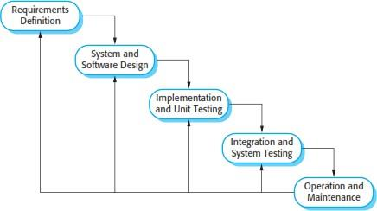

Gambar 3.1 Model *Waterfall* (Sommerville, 2011)

Fase-fase dalam model *Waterfall* adalah sebagai berikut:

Analisa Kebutuhan (*Requirement Definition*)

Analisa kebutuhan adalah tahap untuk menentukan kebutuhan atau melakukan analisa kebutuhan aplikasi. Data dapat dikumpulkan dengan melakukan penelitian, wawancara, atau studi literatur. Tahap ini menghasilkan dokumen persyaratan pengguna atau data yang terkait dengan keinginan pengguna dalam pembuatan aplikasi.

Desain Sistem dan Perangkat Lunak (*System and Software Design*)

Pada tahap desain sistem dan perangkat lunak, dilakukan proses desain untuk menerjemahkan persyaratan pengguna ke dalam perancangan perangkat lunak yang dapat diperkirakan sebelum dilakukan pengkodean. Tahap ini berfokus pada struktur data, arsitektur perangkat lunak, representasi antarmuka, dan detail prosedural (algoritma) sehingga menghasilkan dokumen persyaratan perangkat lunak.

Implementasi dan Pengujian Unit (*Implementation and Unit Testing*)

Tahap implementasi dan pengujian unit merupakan tahap perancangan perangkat lunak dengan menerjemahkan desain ke dalam bahasa komputer melalui proses pengkodean yang dapat dikenali oleh komputer. Tahap ini merupakan implementasi dari tahap desain yang digunakan untuk membangun sebuah aplikasi. Setelah proses pengkodean selesai, aplikasi yang telah dibuat akan diuji dengan tujuan untuk menemukan kesalahan sistem sehingga dapat diperbaiki.

Integrasi dan Pengujian Sistem (*Integration and System Testing*)

Tahap integrasi dan pengujian sistem merupakan tahapan akhir dalam pembuatan sebuah aplikasi. Setelah melakukan analisia, desain, dan pengkodean, aplikasi yang telah jadi dapat digunakan oleh pengguna.

Operasi dan Pemeliharaan (*Operation and Maintenance*)

Pada tahap ini, sistem yang telah selesai dari tahap sebelumnya akan dijalankan dan digunakan oleh pengguna secara umum. Pemeliharaan berkaitan dengan memperbaiki kesalahan yang mungkin terjadi pada sistem ketika digunakan, memperbaiki implementasi sistem, dan meningkatkan layanan sistem sesuai dengan kebutuhan baru yang telah diketahui.

## *Hypertext Markup Language* (HTML)

HTML merupakan sebuah bahasa *markup* yang populer digunakan untuk membuat halaman web, walaupun sebenarnya bukanlah sebuah bahasa pemrograman. HTML digunakan untuk menandai format atau gaya dari dokumen teks dengan menggunakan *tag* standar (Suyanto, 2007). *Tag-tag* tersebut kemudian diterjemahkan sehingga dapat dipahami oleh pengguna.

HTML 5 merupakan versi terbaru dari HTML yang memiliki fitur-fitur baru seperti *video*, *audio*, *canvas*, dan *tag* baru. Selain itu, HTML5 juga lebih terstruktur dan mudah dalam pemberian gaya karena terdapat *tag* tambahan seperti *header, footer, nav,* dan *article*.

## *Cascading Style Sheet* (CSS)

CSS merupakan sebuah elemen yang berfungsi sebagai pelengkap dari HTML. Berbeda dengan HTML yang merupakan sebuah kode program, CSS bertujuan untuk memperindah dan mengatur tampilan dari elemen-elemen yang ditampilkan di dalam sebuah halaman web. CSS memungkinkan pengembang web untuk mengatur jenis *font*, ukuran *font*, warna, *margin*, *padding*, dan posisi objek, serta menampilkan dokumen HTML secara estetis untuk pengguna (Enterprise, 2015). CSS sendiri merupakan bahasa style yang digunakan untuk mempresentasikan dokumen HTML. CSS dapat dituliskan dalam kode HTML, ditempatkan pada kepala HTML, atau dipanggil dari file terpisah dari HTML.

## Bootstrap

Bootstrap merupakan kerangka depan atau *framework* *front-end* yang dapat membantu dalam membangun situs web. *Framework* ini berfungsi untuk membangun situs web dengan lebih teratur, cepat, mudah, dan responsif (Zakir, 2016). Responsif di sini berarti situs web yang dibangun dengan menggunakan bootstrap dapat menyesuaikan tampilannya dengan ukuran layar yang berbeda, baik itu di desktop, tablet, maupun perangkat seluler. Selain itu, bootstrap juga dilengkapi dengan beberapa komponen JavaScript seperti plugin jQuery.

## *PhpMyadmin* MySQL

*Phpmyadmin* merupakan sebuah aplikasi *open source* yang berfungsi untuk mempermudah pengelolaan *database* MySQL. Aplikasi ini memungkinkan pengguna untuk membuat *database*, membuat tabel, mengimpor dan mengekspor data, serta mengedit data dengan antarmuka grafis yang mudah digunakan, tanpa harus mengetikkan perintah SQL secara manual. *PhpMyAdmin* dibuat menggunakan PHP dan merupakan antarmuka MySQL berbasis web. Aplikasi ini mendukung berbagai fitur administrasi MySQL, termasuk manipulasi *database*, tabel, dan indeks. Selain itu, *phpMyAdmin* dapat mengekspor data ke berbagai format file dan tersedia dalam lebih dari 50 bahasa, termasuk bahasa Indonesia. Saat ini, *phpMyAdmin* banyak digunakan oleh penyedia *hosting* internet.

## Metode Pengembangan Perangkat Lunak

Metode *Object Oriented Analysis and Design* (OOAD) digunakan untuk menyelesaikan masalah dengan memeriksa dari sudut pandang kelas-kelas dan objek-objek dalam ruang lingkup permasalahan. Metode ini memungkinkan arsitektur *software* didasarkan pada manipulasi objek-objek sistem atau subsistem (Jamil, 2010). OOAD meliputi analisa dan desain sebuah sistem dengan pendekatan objek, yaitu analisa berorientasi objek (OOA) dan desain berorientasi objek (OOD). OOAD terdiri dari beberapa fase, antara lain:

*Requirement*

Pada fase ini dilakukan penetapan fitur, kendala, dan tujuan sistem melalui konsultasi dengan pengguna sistem. Pengumpulan data dapat dilakukan dengan melakukan penelitian, wawancara, atau studi literatur. Tahap ini menghasilkan dokumen *user requirement* yang akan menjadi acuan sistem analisa untuk diterjemahkan ke dalam bahasa pemrograman.

*Planning*

Pada tahap ini dibentuk perencanaan pembuatan arsitektur aplikasi berdasarkan *requirement* yang telah ditetapkan sebelumnya. Kemudian dilakukan perencanaan yang matang untuk aplikasi yang akan dibuat.

*Design*

Pada tahap ini dilakukan proses perancangan *software* dengan menerjemahkan desain dalam bahasa komputer melalui proses pengkodean sehingga dapat dikenali oleh komputer.

*Development*

Tahap ini merupakan tahap pembuatan aplikasi setelah persyaratan dan desain dari aplikasi yang akan dibuat telah diketahui.

*Testing*

Pada tahap ini sistem akan diuji untuk melihat apa saja kekurangan dari sistem tersebut. Hal ini dilakukan agar kekurangan dapat ditambahkan pada aplikasi tersebut di masa depan.

*Deployment*

Pada tahap ini dilakukan penyebaran dari aplikasi yang sudah dibuat sehingga bisa digunakan oleh klien.

*Maintenance*

Pada tahap ini, aplikasi yang telah jadi terus-menerus dilakukan *monitoring* untuk menjaga aplikasi tetap stabil dan berjalan dengan semestinya sesuai persyaratan yang telah dibuat.

# PEMBAHASAN

## Analisa Kebutuhan

Analisa kebutuhan dilakukan untuk mengidentifikasi kebutuhan sistem yang akan dibangun. Tujuan dari tahap ini adalah untuk mengetahui tentang kebutuhan yang digunakan untuk pembangunan aplikasi. Untuk itu, pada analisa kebutuhan terdapat penjelasan mengenai deskripsi umum sistem, kebutuhan fungsional dan *non*-fungsional, model *use case*, *class diagram*, dan *sequential diagram*, sehingga terdapat gambaran secara jelas bagaimana aplikasi akan dibangun.

### Deskripsi Umum Sistem

Aplikasi *Internal Audit System* adalah aplikasi yang dirancang untuk membantu dalam penginputan data kegiatan audit, melakukan penjadwalan terhadap rencana audit, dan mendapatkan rekap data dari kegiatan-kegiatan audit yang dikerjakan. Aplikasi ini dibuat dalam upaya untuk membantu pengguna yang masih melakukan penginputan data secara manual yang dinilai kurang efisien untuk mendapatkan rekap data karena akan memakan waktu yang banyak. Dengan adanya Aplikasi *Internal Audit System*, pengguna dapat lebih menghemat waktu dalam penginputan dan terkoordinasi satu sama lain antar pengguna.

### Karakteristik Pengguna

Tabel 4.1 Tabel Pengguna Sistem

| **No.** | **Jenis Pengguna** | **Deskripsi** |
| --- | --- | --- |
| 1. | Admin | Admin merupakan pengguna yang memiliki hak akses untuk melihat semua informasi yang ada di dalam *website* meliputi *Dashboard, Form Login, Audit Plan*, Audit Program, Post Audit, *Calendar*, dan *Profile*. *Admin* juga memiliki hak akses untuk menambah, mengubah, dan menghapus data akun pada aplikasi. Halaman yang ditampilkan ketika Adminberhasil *login* adalah hamalan dashboard. |
| 2. | *User* | *User* merupakan pengguna yang memiliki hak akses terbatas meliputi *Dashboard, Form Login, Audit Plan*, Audit Program, Post Audit, *Calendar*, dan *Profile*. |

### Kebutuhan Perangkat Lunak

Dalam penggunaan Aplikadi *Internal Audit System*, diperlukan perangkat lunak lain untuk menjalankannya, yaitu sebagai berikut:

*Web Browser*

Merupakan suatu mesin pencari yang digunakan untuk mengakses sistem ini, mengingat sistem ini merupakan sistem yang berbasis *Website*. *Web Browser* yang dimaksud adalah Google Chrome atau Safari.

*Database Server*

Merupakan suatu perangkat lunak yang digunakan untuk menyimpan data yang dikelola dalam sistem ini. Database server yang dimaksud adalah MySQL Phpmyadmin. Aplikasi *Internal Audit System* memiliki kebutuhan-kebutuhan yang terkait fungsi utama sistem (kebutuhan fungsional) yang dapat dilihat pada tabel 4.2

Tabel 4.2 Kebutuhan Fungsional

| **SRS ID** | **Deskripsi** | **Aktor** |
| --- | --- | --- |
| SRS-IAS-F-01 | Sistem dilengkapi fitur *login admin* | Admin |
| SRS-IAS-F-02 | Sistem dilengkapi fitur *login user* | *User* |
| SRS-IAS-F-03 | Sistem dilengkapi fitur *logout* | Admin & *User* |
| SRS-IAS-F-04 | Sistem dapat mengelola *Dashboard* | Admin & *User* |
| SRS-IAS-F-05 | Sistem dapat mengelola *Audit Plan* | Admin & *User* |
| SRS-IAS-F-06 | Sistem dapat mengelola Audit Program | Admin & *User* |
| SRS-IAS-F-07 | Sistem dapat mengelola Post Audit | Admin & *User* |
| SRS-IAS-F-08 | Sistem dapat mengelola *Calendar* | Admin & *User* |
| SRS-IAS-F-09 | Sistem dapat mengelola Daftar *Users* | Admin |
| SRS-IAS-F-10 | Sistem dapat mengelola Pembuatan *Users* | Admin |
| SRS-IAS-F-11 | Sistem dapat mengelola *Profile* | Admin & *User* |

### Kebutuhan *Non*-Fungsional

Aplikasi *Internal Audit System* memiliki kebutuhan-kebutuhan pendukung di luar fungsi aplikasi (kebutuhan *non*-fungsional) yang dapat dilihat pada tabel 4.3

Tabel 4.3 Kebutuhan *Non*-Fungsional

| **SRS ID** | **Deskripsi** |
| --- | --- |
| SRS-IAS-NF-01 | Sistem bisa diakses jika terhubung dengan jaringan internet |
| SRS-IAS-NF-02 | Sistem dijalankan dengan menggunakan *web browser* seperti Google Chrome atau Mozilla Firefox |

### Model *Use Case*

Suatu permodelan yang digunakan untuk menggambarkan kebutuhan fungsional Aplikasi *Internal Audit System* pada PT Mulia Bosco Utama Berbasis *Website*. Model *use case* ini terdiri dari daftar aktor, *use case*, beserta relasinya.

### Daftar *Use Case*

Daftar *use case* dari Perangkat Lunak *Internal Audit System* Berbasis *Website* dapat dilihat pada tabel 4.4.

Tabel 4.4 Daftar *Use Case*

| **No.** | **Nama *Use Case*** | **ID *Use Case*** | **Deskripsi** |
| --- | --- | --- | --- |
| 1 | *Login* Admin | UC-IAS-01 | Admin dapat *login* ke dalam sistem |
| 2 | *Login* *User* | UC-IAS-02 | *User* dapat *login* ke dalam sistem |
| 3 | *Logout* | UC-IAS-03 | Semua *role* dapat *logout* dari sistem |
| 4 | Mengelola *Dashboard* | UC-IAS-04 | Semua *role* dapat mengelola *Dashboard* |
| 5 | Mengelola Data *Audit Plan* | UC-IAS-05 | Semua *role* dapat mengelola Data *Audit Plan* |
| 6 | Mengelola Data Audit Program | UC-IAS-06 | Semua *role* dapat mengelola Data Audit Program |
| 7 | Mengelola Data Post Audit | UC-IAS-07 | Semua *role* dapat mengelola Data Post Audit |
| 8 | Mengelola Kalender | UC-IAS-08 | Semua *role* dapat mengelola Kalender |
| 9 | Mengelola Akun Admin | UC-IAS-09 | Admin dapat mengelola Akun Admin |
| 10 | Mengelola Akun *User* | UC-IAS-10 | Admin dapat mengelola Akun *User* |
| 11 | Mengelola Pembuatan Akun | UC-IAS-11 | Admin dapat mengelola Pembuatan Akun |
| 12 | Melihat Profile | UC-IAS-12 | Semua *role* dapat melihat *profile* diri sendiri |

#### *Use Case* Diagram

*Use Case Diagram* merupakan ilustrasi dari *use case*, aktor, dan relasi yang terdapat pada aplikasi. *Use case* diagram aplikasi ditunjukkan pada gambar 4.1

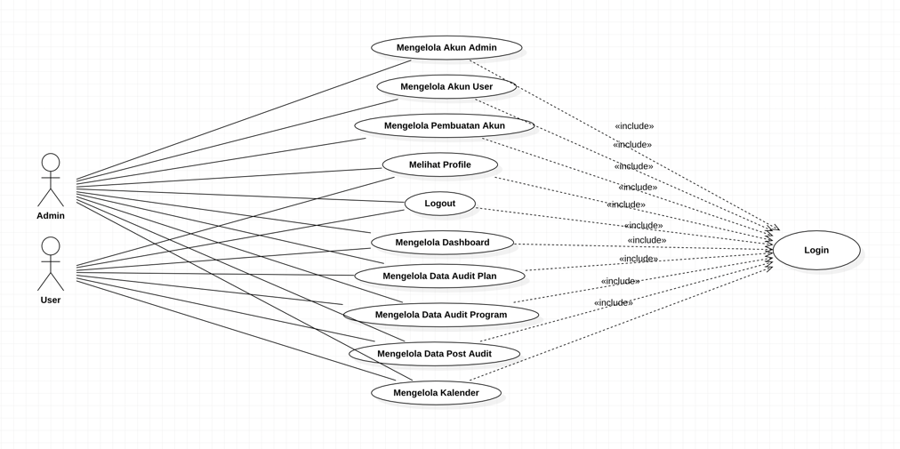

Gambar 4.1 *Use Case Diagram* Sistem

Pada gambar *use case diagram* di atas terdapat 2 aktor yaitu Admin dan *User*. Admin memiliki 20 interaksi dengan *use case*. Sedangkan *user* memiliki 14 interaksi dengan *use case*. Semua fitur dalam mengaksesnya harus melewati proses *login* terlebih dahulu.

#### *Use Case* Detail

Detail *Use Case* berisi penjelasan dari suatu *use case* yang meliputi aktor yang berinteraksi dengan *use case*, kondisi awal, kondisi akhir, skenario utama yang terjadi pada *use case*  dan skenario abnormal yang menjelaskan ketidaksesuaian skenario utama dari setiap *use case final*. *Use case* detail ditunjukkan pada Tabel 4.5.

*Use Case Login* Admin

Tabel 4.5 Detail *Use Case Login* Admin

|  |  |
| --- | --- |
| **ID *Use Case*** | UC-IAS-01 |
| **Nama *Use Case*** | *Login* Admin |
| **Aktor** | Admin |
| **Deskripsi** | *Use Case Login* Admin merupakan penggambaran untuk masuk ke sistem sebagai Admin |
| **Kondisi Awal** | Tampil *Login Page* |
| **Skenario Utama** | 1. Aktor masuk ke halaman *login* 2. Aktor mengisi *form login* berupa *username*, dan *password.* 3. Aktor menekan tombol ‘*Login*’ 4. Sistem menampilkan halaman *Dashboard* |
| **Kondisi Akhir** | Tampil halaman *Dashboard*. |
| **Skenario Abnormal** | Jika *username*, dan *password* salah maka Admin tidak berhasil melakukan *login* dan mendapatkan notif bahwa gagal *login* |

*Use Case Login User*

Tabel 4.6 Detail *Use Case Login User*

|  |  |
| --- | --- |
| **ID *Use Case*** | UC-IAS-02 |
| **Nama *Use Case*** | *Login User* |
| **Aktor** | *User* |
| **Deskripsi** | *Use Case Login User* merupakan penggambaran untuk masuk ke sistem sebagai *User* |
| **Kondisi Awal** | Tampil *Login Page* |
| **Skenario Utama** | 1. Aktor masuk ke halaman *login* 2. Aktor mengisi *form login* berupa *username*, dan *password.* 3. Aktor menekan tombol ‘*Login*’ 4. Sistem menampilkan halaman *Dashboard* |
| **Kondisi Akhir** | Tampil halaman *Dashboard* |
| **Skenario Abnormal** | Jika *username*, dan *password* salah maka *User* tidak berhasil melakukan *login* dan mendapatkan notif bahwa gagal *login* |

*Use Case Logout*

Tabel 4.7 Detail *Use Case Logout*

|  |  |
| --- | --- |
| **ID *Use Case*** | UC-IAS-03 |
| **Nama *Use Case*** | *Logout* |
| **Aktor** | Semua r*ole* |
| **Deskripsi** | *Use Case Logout* merupakan penggambaran untuk melakukan *logout* dari sistem |
| **Kondisi Awal** | Tampil *Login Page* |
| **Skenario Utama** | 1. Aktor masuk ke halaman *login* 2. Aktor mengisi *form login* berupa *username*, dan *password.* 3. Aktor menekan tombol ‘*Login*’ 4. Sistem menampilkan halaman *Dashboard* |
| **Kondisi Akhir** | Tampil *Login Page* |
| **Skenario Abnormal** | - |

*Use Case* Mengelola *Dashboard*

Tabel 4.8 Detail *Use Case* Mengelola *Dashboard*

|  |  |
| --- | --- |
| **ID *Use Case*** | UC-IAS-04 |
| **Nama *Use Case*** | Mengelola *Dashboard* |
| **Aktor** | Semua *role* |
| **Deskripsi** | Pengguna aplikasi dapat mengelola *Dashboard* meliputi melihat Rekap Data *Running* *Audit Plan*, Rekap Data *Weakness Spot*, Rekap Data Persentase Status *Audit Plan,* Rekap Data Persentase Status *Post Audit,* Rekap Data *Plan* *Budget*, dan Rekap Data *Loss Recovery* dalam bentuk grafik dan *chart*. |
| **Kondisi Awal** | Tampil Halaman *Dashboard* |
| **Skenario Utama** | 1. Aktor masuk ke halaman *Dashboard* setelah *login* 2. Sistem akan menampilkan informasi Data *Running Audit Plan* 3. Sistem akan menampilkan informasi Rekap Data *Weakness Spot* berupa grafik 4. Sistem akan menampilkan informasi Rekap Data Status *Audit Plan* berupa *chart* 5. Sistem akan menampilkan informasi Rekap Data Status *Post Audit* berupa grafik 6. Sistem akan menampilkan informasi Rekap Data *Plan Budget* berupa grafik 7. Sistem akan menampilkan informasi Rekap Data *Loss Recovery* berupa grafik |
| **Kondisi Akhir** | Sistem akan menampilkan halaman *Dashboard* |
| **Skenario Abnormal** | 1. Apabila data yang dibutuhkan pada tabel masih kosong, maka *Dashboard* tidak akan memunculkan data |

*Use Case* Mengelola Data *Audit Plan*

Tabel 4.9 Detail *Use Case* Mengelola Data *Audit Plan*

|  |  |
| --- | --- |
| **ID *Use Case*** | UC-IAS-05 |
| **Nama *Use Case*** | Mengelola Data *Audit Plan* |
| **Aktor** | Semua *role* |
| **Deskripsi** | Pengguna aplikasi dapat mengelola data *Audit Plan* meliputi menambah, melihat, meng*edit*, menghapus, mencari, dan meng*export.* |
| **Kondisi Awal** | Tampil Halaman *Dashboard* |
| **Skenario Utama** | Melihat data *Audit Plan*:   1. Aktor menekan menu *Audit Plan* pada *sidebar menu* 2. Sistem akan menampilkan data *Audit Plan* berupa tabel   Tambah data *Audit Plan*:   1. Aktor menekan menu *Audit Plan* pada *sidebar menu* 2. Aktor menekan tombol *Add Plan* 3. Aktor mengisi *Form Add Audit Plan* 4. Sistem menambahkan Data *Audit Plan*   Meng*edit* data *Audit Plan*:   1. Aktor menekan menu *Audit Plan* pada *sidebar menu* 2. Aktor menekan tombol *edit* pada kolom aksi baris data yang dipilih 3. Aktor mengisi kolom data *Audit Plan* yang ingin diperbarui 4. Aktor menekan tombol Simpan 5. Sistem merubah data *Audit Plan*   Menghapus data *Audit Plan*:   1. Aktor menekan menu *Audit Plan* pada *sidebar menu* 2. Aktor menekan tombol *delete* pada kolom aksi baris data yang dipilih 3. Sistem menghapus data *Audit Plan*   Cari data *Audit Plan*:   1. Aktor menekan menu *Audit Plan* pada *sidebar menu* 2. Aktor melakukan pencarian pada *searching bar*   Meng*eport* data *Audit Plan*:   1. Aktor menekan menu *Audit Plan* pada *sidebar menu* 2. Aktor menekan tombol *export* 3. Sistem mengunduh data *Audit Plan* dalam bentuk yang dipilih |
| **Kondisi Akhir** | Sistem akan menampilkan halaman *Audit Plan* |
| **Skenario Abnormal** | 1. Apabila ada data yang tidak diisi atau dikosongkan, maka akan muncul peringatan “data harus diisi” 2. Apabila data *Audit Plan* masih kosong, maka akan tertulis keterangan bahwa “Tidak ada data pada tabel” 3. Apabila data *Audit Plan* masih kosong, maka tetap dapat di*export* dengan isian kosong |

*Use Case* Mengelola Data *Audit Program*

Tabel 4.10 Detail *Use Case* Mengelola Data *Audit Program*

|  |  |
| --- | --- |
| **ID *Use Case*** | UC-IAS-06 |
| **Nama *Use Case*** | Mengelola Data *Audit Program* |
| **Aktor** | Semua *role* |
| **Deskripsi** | Pengguna aplikasi dapat mengelola data *Audit Program* meliputi menambah, melihat, meng*edit*, menghapus, mencari, dan meng*export.* |
| **Kondisi Awal** | Tampil Halaman *Dashboard* |
| **Skenario Utama** | Melihat data *Audit Program*:   1. Aktor menekan menu *Audit Program* pada *sidebar menu* 2. Sistem akan menampilkan data *Audit Program* berupa tabel   Tambah data *Audit Program*:   1. Aktor menekan menu *Audit Program* pada *sidebar menu* 2. Aktor menekan tombol *Add Program* 3. Aktor mengisi *Form Add Audit Program* 4. Sistem menambahkan Data *Audit Program*   Meng*edit* data *Audit Program*:   1. Aktor menekan menu *Audit Program* pada *sidebar menu* 2. Aktor menekan tombol *edit* pada kolom aksi baris data yang dipilih 3. Aktor mengisi kolom data *Audit Program* yang ingin diperbarui 4. Aktor menekan tombol Simpan 5. Sistem merubah data *Audit Program*   Menghapus data *Audit Program*:   1. Aktor menekan menu *Audit Program* pada *sidebar menu* 2. Aktor menekan tombol *delete* pada kolom aksi baris data yang dipilih 3. Sistem menghapus data *Audit Program*   Cari data *Audit Program*:   1. Aktor menekan menu *Audit Program* pada *sidebar menu* 2. Aktor melakukan pencarian pada *searching bar*   Meng*eport* data *Audit Program*:   1. Aktor menekan menu *Audit Program* pada *sidebar menu* 2. Aktor menekan tombol *export* 3. Sistem mengunduh data *Audit Program* dalam bentuk yang dipilih |
| **Kondisi Akhir** | Sistem akan menampilkan halaman *Audit Program* |
| **Skenario Abnormal** | 1. Apabila ada data yang tidak diisi atau dikosongkan, maka akan muncul peringatan “data harus diisi” 2. Apabila data *Audit Program* masih kosong, maka akan tertulis keterangan bahwa “Tidak ada data pada tabel” 3. Apabila data *Audit Program* masih kosong, maka tetap dapat di*export* dengan isian kosong |

*Use Case* Mengelola Data *Post Audit*

Tabel 4.11 Detail *Use Case* Mengelola Data *Post Audit*

|  |  |
| --- | --- |
| **ID *Use Case*** | UC-IAS-07 |
| **Nama *Use Case*** | Mengelola Data *Post Audit* |
| **Aktor** | Semua *role* |
| **Deskripsi** | Pengguna aplikasi dapat mengelola data *Post Audit* meliputi menambah, melihat, meng*edit*, menghapus, mencari, dan meng*export.* |
| **Kondisi Awal** | Tampil Halaman *Dashboard* |
| **Skenario Utama** | Melihat data *Post Audit*:   1. Aktor menekan menu *Post Audit* pada *sidebar menu* 2. Sistem akan menampilkan data *Post Audit* berupa tabel   Tambah data *Post Audit*:   1. Aktor menekan menu *Post Audit* pada *sidebar menu* 2. Aktor menekan tombol *Add Post Audit* 3. Aktor mengisi *Form Add Post Audit* 4. Sistem menambahkan Data *Post Audit*   Meng*edit* data *Post Audit*:   1. Aktor menekan menu *Post Audit* pada *sidebar menu* 2. Aktor menekan tombol *edit* pada kolom aksi baris data yang dipilih 3. Aktor mengisi kolom data *Post Audit* yang ingin diperbarui 4. Aktor menekan tombol Simpan 5. Sistem merubah data *Post Audit*   Menghapus data *Post Audit*:   1. Aktor menekan menu *Post Audit* pada *sidebar menu* 2. Aktor menekan tombol *delete* pada kolom aksi baris data yang dipilih 3. Sistem menghapus data *Post Audit*   Cari data *Post Audit*:   1. Aktor menekan menu *Post Audit* pada *sidebar menu* 2. Aktor melakukan pencarian pada *searching bar*   Meng*eport* data *Post Audit*:   1. Aktor menekan menu *Post Audit* pada *sidebar menu* 2. Aktor menekan tombol *export* 3. Sistem mengunduh data *Post Audit* dalam bentuk yang dipilih |
| **Kondisi Akhir** | Sistem akan menampilkan halaman *Audit Program* |
| **Skenario Abnormal** | 1. Apabila ada data yang tidak diisi atau dikosongkan, maka akan muncul peringatan “data harus diisi” 2. Apabila data *Audit Program* masih kosong, maka akan tertulis keterangan bahwa “Tidak ada data pada tabel” 3. Apabila data *Audit Program* masih kosong, maka tetap dapat di*export* dengan isian kosong |

*Use Case* Mengelola Kalender

Tabel 4.12 Detail *Use Case* Mengelola Kalender

|  |  |
| --- | --- |
| **ID *Use Case*** | UC-IAS-08 |
| **Nama *Use Case*** | Mengelola Kalender |
| **Aktor** | Semua *role* |
| **Deskripsi** | Pengguna aplikasi dapat mengelola Kalender meliputi melihat tenggat waktu data Audit *Plan* di dalam kolom kalender |
| **Kondisi Awal** | Tampil Halaman *Dashboard* |
| **Skenario Utama** | 1. Aktor menekan *menu* Kalender pada *sidebar menu* 2. Sistem menampilkan informasi tenggat waktu terhadap data Audit *Plan* di dalam kolom kalender 3. Aktor menekan data tenggat waktu yang dipilih 4. Sistem menampilkan detail dari tenggat waktu data *Audit Plan* yang dipilih |
| **Kondisi Akhir** | Sistem akan menampilkan halaman Kalender |
| **Skenario Abnormal** | 1. Apabila data yang dibutuhkan pada tabel masih kosong, maka kolom Kalender juga kosong |

*Use Case* Mengelola Akun Admin

Tabel 4.13 Detail *Use Case* Mengelola Akun Admin

|  |  |
| --- | --- |
| **ID *Use Case*** | UC-IAS-09 |
| **Nama *Use Case*** | Mengelola Data Akun Admin |
| **Aktor** | Admin |
| **Deskripsi** | Pengguna aplikasi dapat mengelola data Akun Admin meliputi melihat, meng*edit*, menghapus, dan mencari*.* |
| **Kondisi Awal** | Tampil Halaman *Dashboard* |
| **Skenario Utama** | Melihat data Akun Admin:   1. Aktor menekan menu Akun Admin pada *sidebar menu* 2. Sistem akan menampilkan data Akun Adminberupa tabel   Meng*edit* data Akun Admin:   1. Aktor menekan menu Akun Admin pada *sidebar menu* 2. Aktor menekan tombol *edit* pada kolom aksi baris data yang dipilih 3. Aktor mengisi kolom dataAkun Admin yang ingin diperbarui 4. Aktor menekan tombol Simpan 5. Sistem merubah data Akun Admin   Menghapus data Akun Admin:   1. Aktor menekan menu Akun Admin pada *sidebar menu* 2. Aktor menekan tombol *delete* pada kolom aksi baris data yang dipilih 3. Sistem menghapus data Akun Admin   Cari data Akun Admin:   1. Aktor menekan menu Akun Admin pada *sidebar menu* 2. Aktor melakukan pencarian pada *searching bar* |
| **Kondisi Akhir** | Sistem akan menampilkan halaman Akun Admin |
| **Skenario Abnormal** | 1. Apabila data Akun Admin masih kosong, maka akan tertulis keterangan bahwa “Tidak ada data pada tabel” |

*Use Case* Mengelola Akun User

Tabel 4.14 Detail *Use Case* Mengelola Akun *User*

|  |  |
| --- | --- |
| **ID *Use Case*** | UC-IAS-10 |
| **Nama *Use Case*** | Mengelola Data Akun *User* |
| **Aktor** | Admin |
| **Deskripsi** | Pengguna aplikasi dapat mengelola data Akun *User* meliputi melihat, meng*edit*, menghapus, dan mencari*.* |
| **Kondisi Awal** | Tampil Halaman *Dashboard* |
| **Skenario Utama** | Melihat data Akun *User*:   1. Aktor menekan menu Akun *User* pada *sidebar menu* 2. Sistem akan menampilkan data Akun *User* berupa tabel   Meng*edit* data Akun *User*:   1. Aktor menekan menu Akun *User* pada *sidebar menu* 2. Aktor menekan tombol *edit* pada kolom aksi baris data yang dipilih 3. Aktor mengisi kolom dataAkun *User* yang ingin diperbarui 4. Aktor menekan tombol Simpan 5. Sistem merubah data Akun *User*   Menghapus data Akun *User*:   1. Aktor menekan menu Akun *User* pada *sidebar menu* 2. Aktor menekan tombol *delete* pada kolom aksi baris data yang dipilih 3. Sistem menghapus data Akun *User*   Cari data Akun *User*:   1. Aktor menekan menu Akun *User* pada *sidebar menu* 2. Aktor melakukan pencarian pada *searching bar* |
| **Kondisi Akhir** | Sistem akan menampilkan halaman Akun *User* |
| **Skenario Abnormal** | 1. Apabila data Akun *User* masih kosong, maka akan tertulis keterangan bahwa “Tidak ada data pada tabel” |

*Use Case* Mengelola Pembuatan Akun

Tabel 4.15 Detail *Use Case* Mengelola Pembuatan Akun

|  |  |
| --- | --- |
| **ID *Use Case*** | UC-IAS-11 |
| **Nama *Use Case*** | Mengelola Pembuatan Akun |
| **Aktor** | Admin |
| **Deskripsi** | Admin dapat mengelola data Pembuatan Akun meliputi menambah data akun |
| **Kondisi Awal** | Tampil Halaman *Dashboard* |
| **Skenario Utama** | 1. Aktor menekan menu Tambah Akun pada *sidebar menu* 2. Aktor mengisi *form* data akun dengan memilih *role* yang ingin dibuat 3. Sistem membuat akun sesuai dengan *role* yang dipilih |
| **Kondisi Akhir** | Sistem akan menampilkan halaman Akun Admin atau Akun *User* |
| **Skenario Abnormal** | 1. Apabila ada data yang tidak diisi atau dikosongkan, maka akan muncul peringatan “data harus diisi” |

*Use Case* Mengelola *Profile*

Tabel 4.16 *Use Case* Mengelola *Profile*

|  |  |
| --- | --- |
| **ID *Use Case*** | UC-IAS-12 |
| **Nama *Use Case*** | Mengelola *Profile* |
| **Aktor** | Semua *role* |
| **Deskripsi** | *Use Case* Mengelola *Profile* merupakan penggambaran untuk mengelola *Profile* meliputi melihat *profile*. |
| **Kondisi Awal** | Tampil Halaman *Dashboard* |
| **Skenario Utama** | 1. Aktor menekan *menu* *Profile* pada *sidebar menu* 2. Sistem menampilkan halaman *Profile* |
| **Kondisi Akhir** | Sistem akan menampilkan halaman *Profile* |
| **Skenario Abnormal** | - |

### *Sequence Diagram*

*Sequence Diagram* merupakan diagram yang digunakan untuk menunjukkan kolaborasi dinamis dari objek dalam sistem. Selain itu, *Sequence Diagram* juga berfungsi untuk menunjukkan urutan pesan yang saling dikirim antara objek saat objek tersebut saling berinteraksi. Berikut adalah *sequence diagram* dari Aplikasi *Internal Audit System* Berbasis *Website* berdasarkan *use case*  yang telah ditentukan:

*Login* Admin

|  |  |
| --- | --- |
| ID *Sequence* : | SQ-IAS-01 |
| Deskripsi : | *Login* Admin terdiri dari proses *login* yang dilakukan oleh Admin. *Sequence Diagram login* Admin dapat dilihat pada Gambar 4.2. Pada *Sequence Diagram* ini terdapat:  *Class Boundary :* FormLogin, V_LoginAdmin  *Class Control* : Login  *Class Entity* : M_Users, M_Roles |

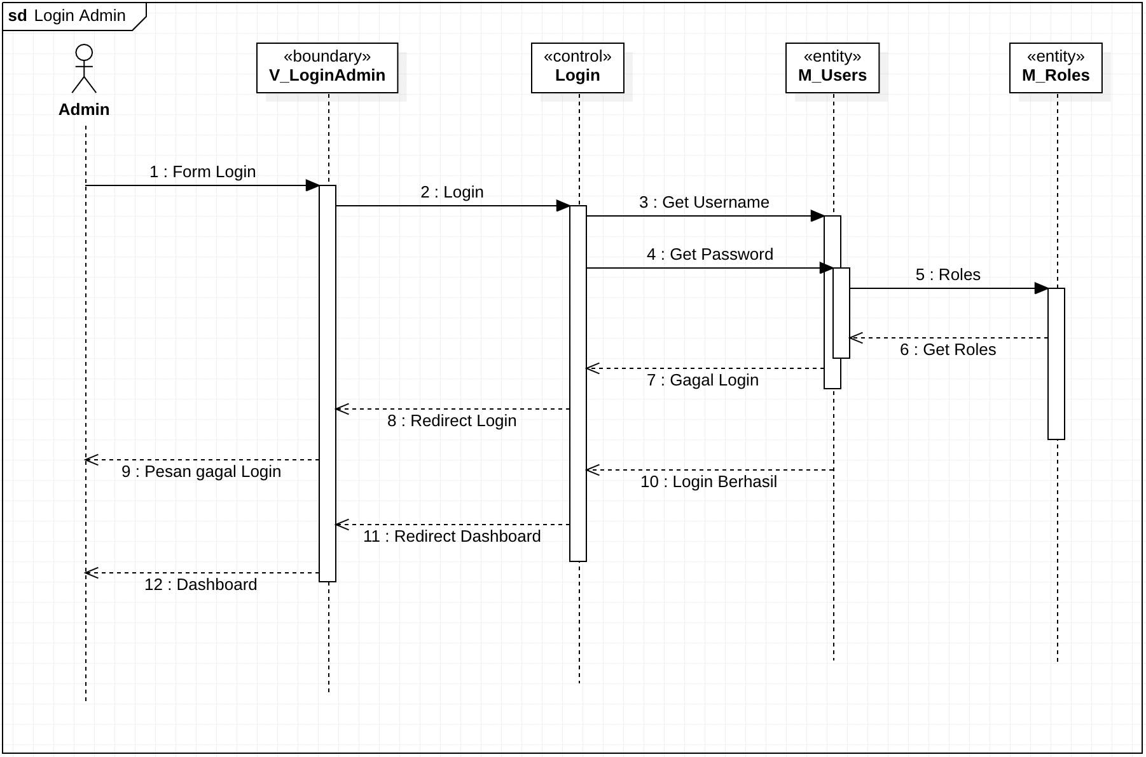

Gambar 4.2 *Sequence Diagram Login* Admin

*Login User*

|  |  |
| --- | --- |
| ID *Sequence* : | SQ-IAS-02 |
| Deskripsi : | *Login* *User* terdiri dari proses *login* yang dilakukan oleh *User*. *Sequence Diagram login User* dapat dilihat pada Gambar 4.3. Pada *Sequence Diagram* ini terdapat:  *Class Boundary :* FormLogin, V_LoginUser  *Class Control* : Login  *Class Entity* : M_Users, M_Roles |

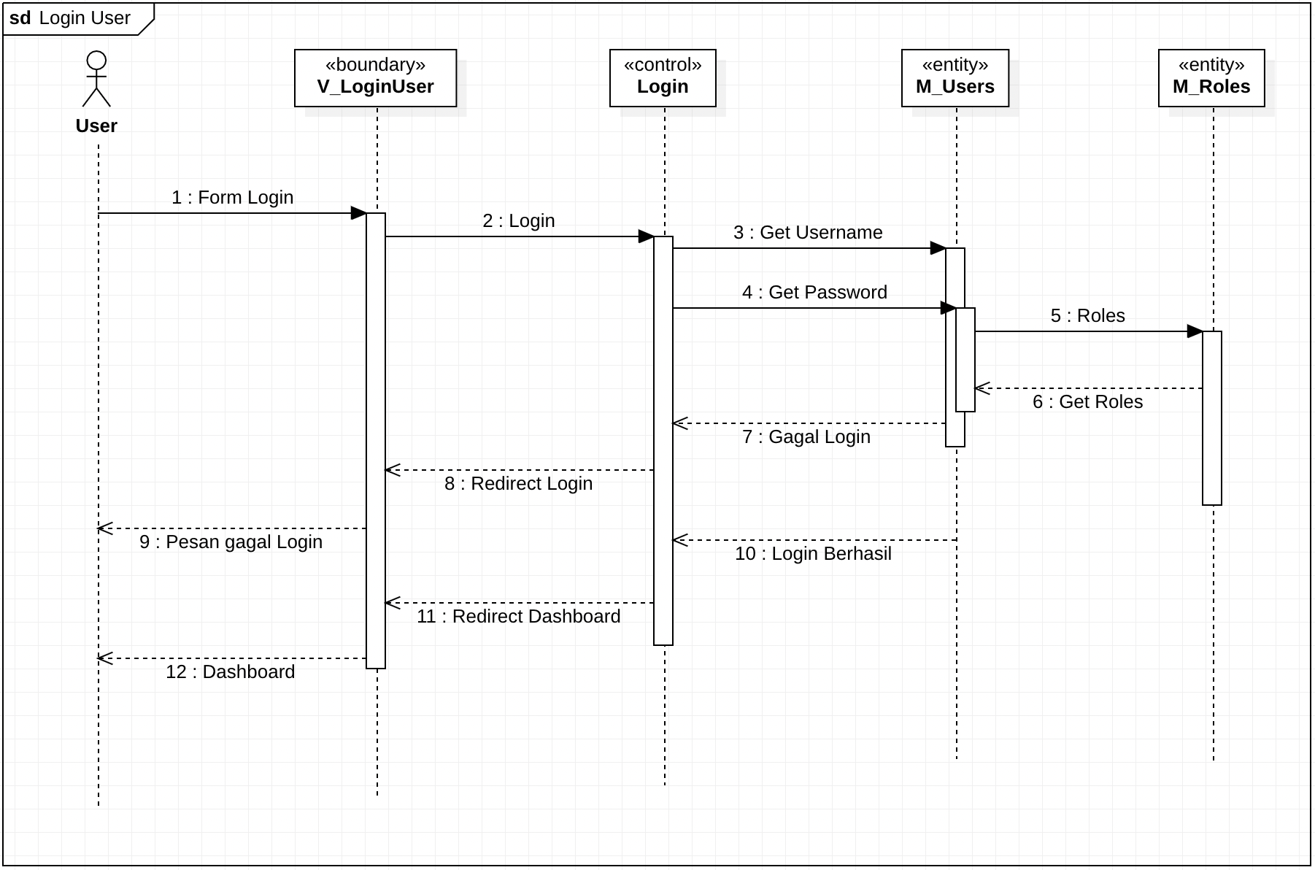

Gambar 4.3 *Sequence Diagram Login User*

*Logout*

|  |  |
| --- | --- |
| ID *Sequence* : | SQ-IAS-03 |
| Deskripsi : | *Logout* terdiri dari proses *logout* yang dilakukan oleh Admin dan *User*. *Sequence Diagram logout* dapat dilihat pada Gambar 4.4. Pada *Sequence Diagram* ini terdapat:  *Class Boundary :* FormLogin, V_Login  *Class Control* : Login  *Class Entity* : M_Users |

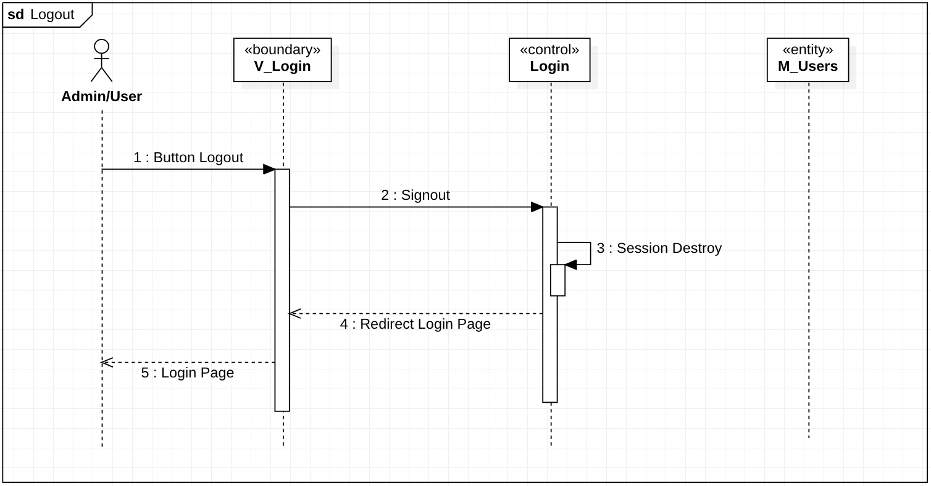

Gambar 4.4 *Sequence Diagram Logout*

Mengelola *Dashboard*

|  |  |
| --- | --- |
| ID *Sequence* : | SQ-IAS-04 |
| Deskripsi : | *Dashboard* terdiri dari proses melihat data pada *Dashboard*. *Sequence Diagram Dashboard* dapat dilihat pada Gambar 4.5. Pada *Sequence Diagram* ini terdapat:  *Class Boundary :* ViewDashboard  *Class Control* : Dashboard  *Class Entity* : M_Dashboard |

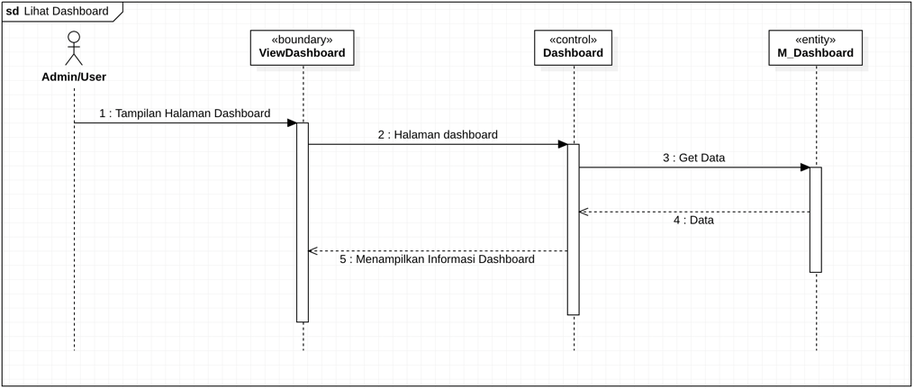

Gambar 4.5 *Sequence Diagram* Mengelola *Dashboard*

Mengelola Data *Audit Plan*

|  |  |
| --- | --- |
| ID *Sequence* : | SQ-IAS-05 |
| Deskripsi : | Mengelola Data *Audit Plan* terdiri dari melihat, menambah, mengedit, menghapus, mencari, dan meng*export* data. *Sequence Diagram* Mengelola *Audit Plan* dapat dilihat pada Gambar 4.6. Pada *Sequence Diagram* ini terdapat:  *Class Boundary :* ViewAuditPlan, ViewAddAuditPlan, ViewEditAuditPlan, ViewDeleteAuditPlan, ViewSearchAuditPlan, ViewExportAuditPlan  *Class Control* : AuditPlan  *Class Entity* : M_AuditPlan |

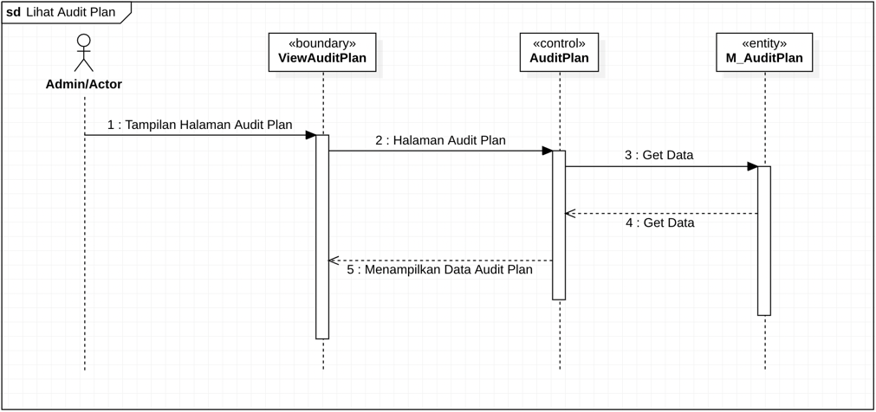

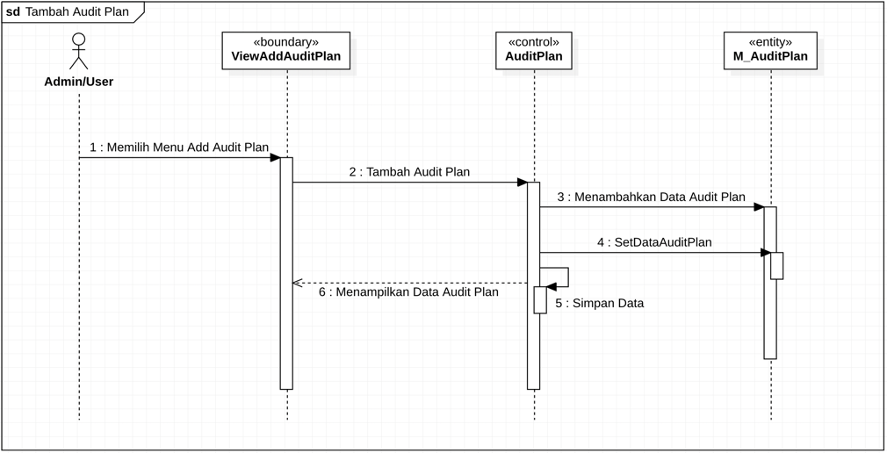

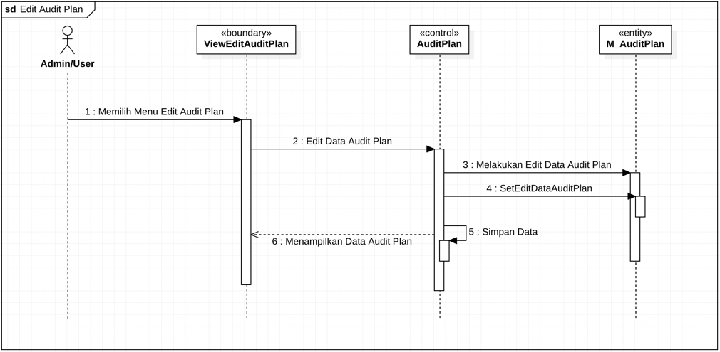

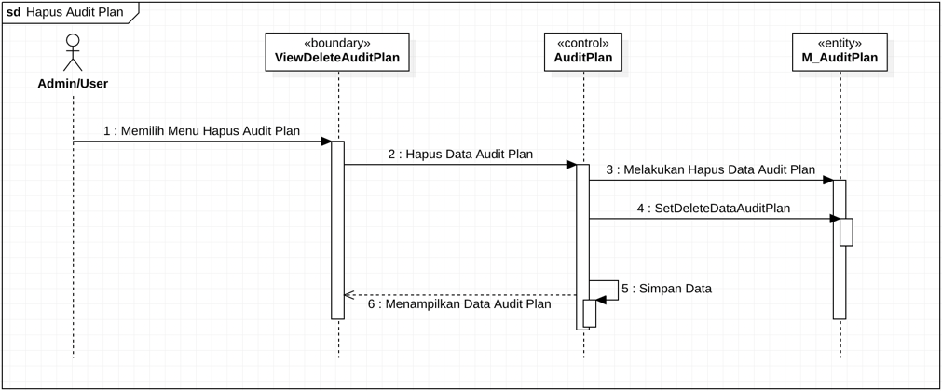

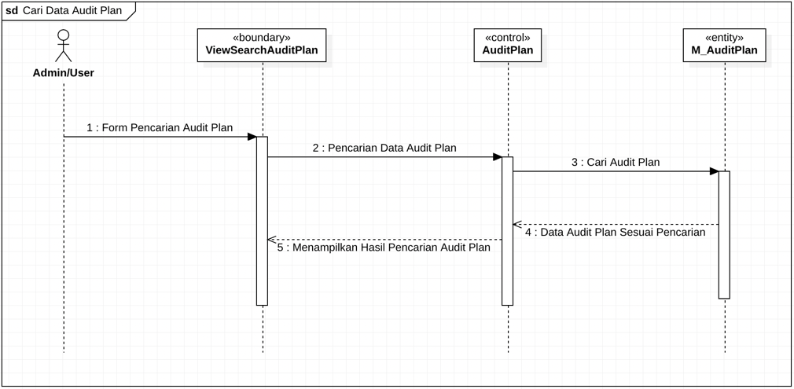

Gambar 4.6 *Sequence Diagram* Mengelola Data *Audit Plan*

Mengelola Data *Audit Program*

|  |  |
| --- | --- |
| ID *Sequence* : | SQ-IAS-06 |
| Deskripsi : | Mengelola Data *Audit Program* terdiri dari melihat, menambah, mengedit, menghapus, mencari, dan meng*export* data. *Sequence Diagram* Mengelola *Audit Program* dapat dilihat pada Gambar 4.7. Pada *Sequence Diagram* ini terdapat:  *Class Boundary :* ViewAuditProgram, ViewAddAuditProgram, ViewEditAuditProgram, ViewDeleteAuditProgram, ViewSearchAuditProgram, ViewExportAuditProgram  *Class Control* : AuditProgram  *Class Entity* : M_AuditProgram |

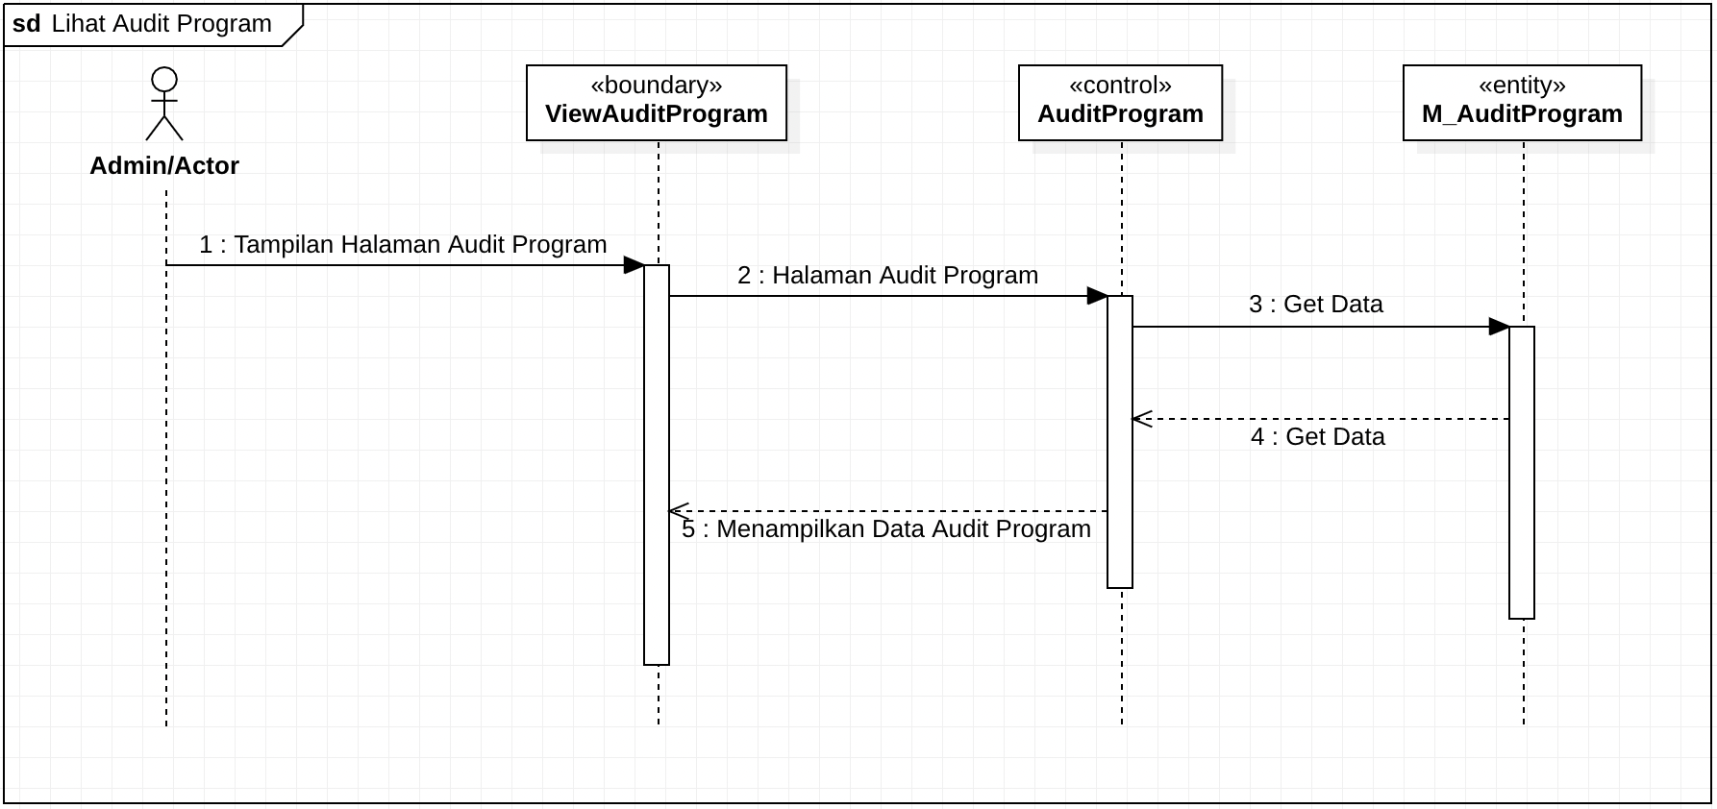

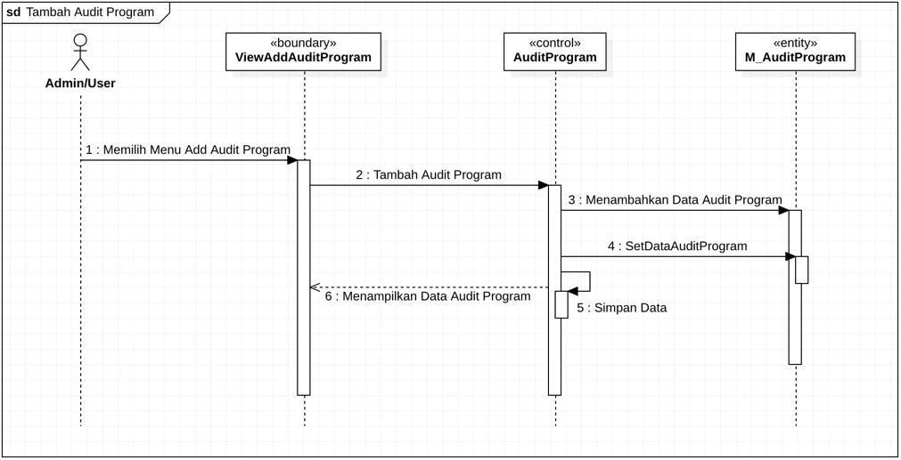

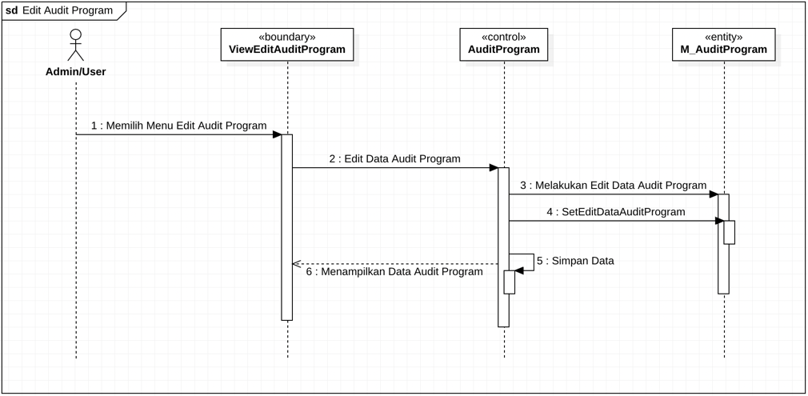

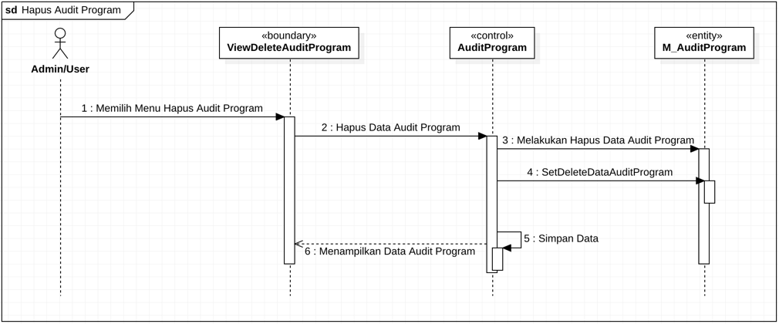

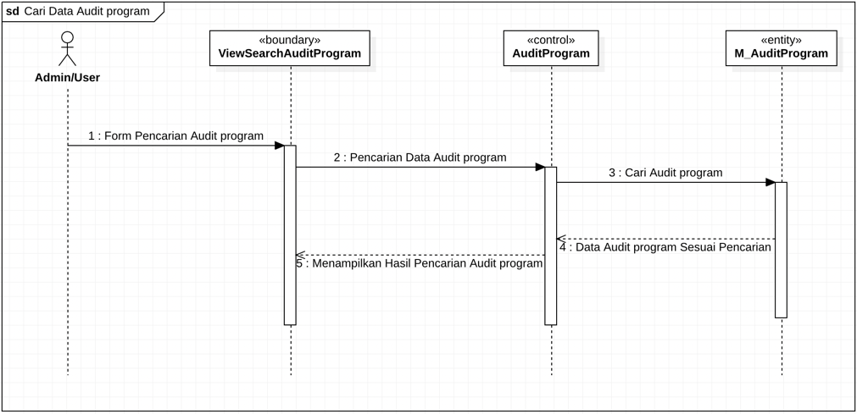

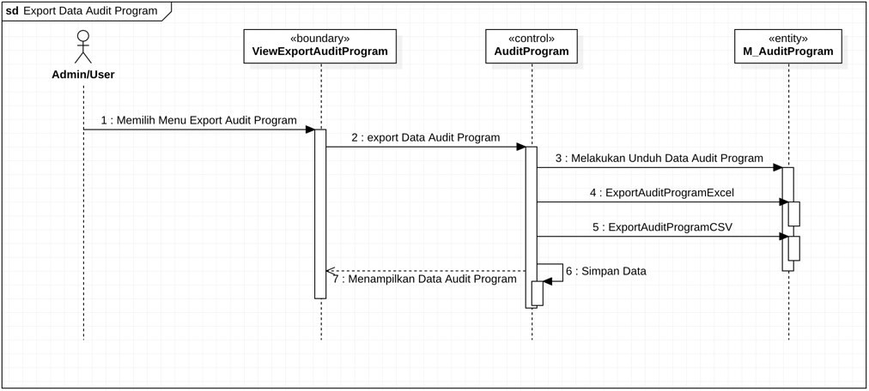

Gambar 4.7 *Sequence Diagram* Mengelola Data *Audit Program*

Mengelola Data *Post Audit*

|  |  |
| --- | --- |
| ID *Sequence* : | SQ-IAS-07 |
| Deskripsi : | Mengelola Data *Post Audit* terdiri dari melihat, menambah, mengedit, menghapus, mencari, dan meng*export* data. *Sequence Diagram* Mengelola *Post Audit* dapat dilihat pada Gambar 4.8. Pada *Sequence Diagram* ini terdapat:  *Class Boundary :* ViewPostAudit, ViewAddPostAudit, ViewEditPostAudit, ViewDeletePostAudit, ViewSearchPostAudit, ViewExportPostAudit  *Class Control* : PostAudit  *Class Entity* : M_PostAudit |

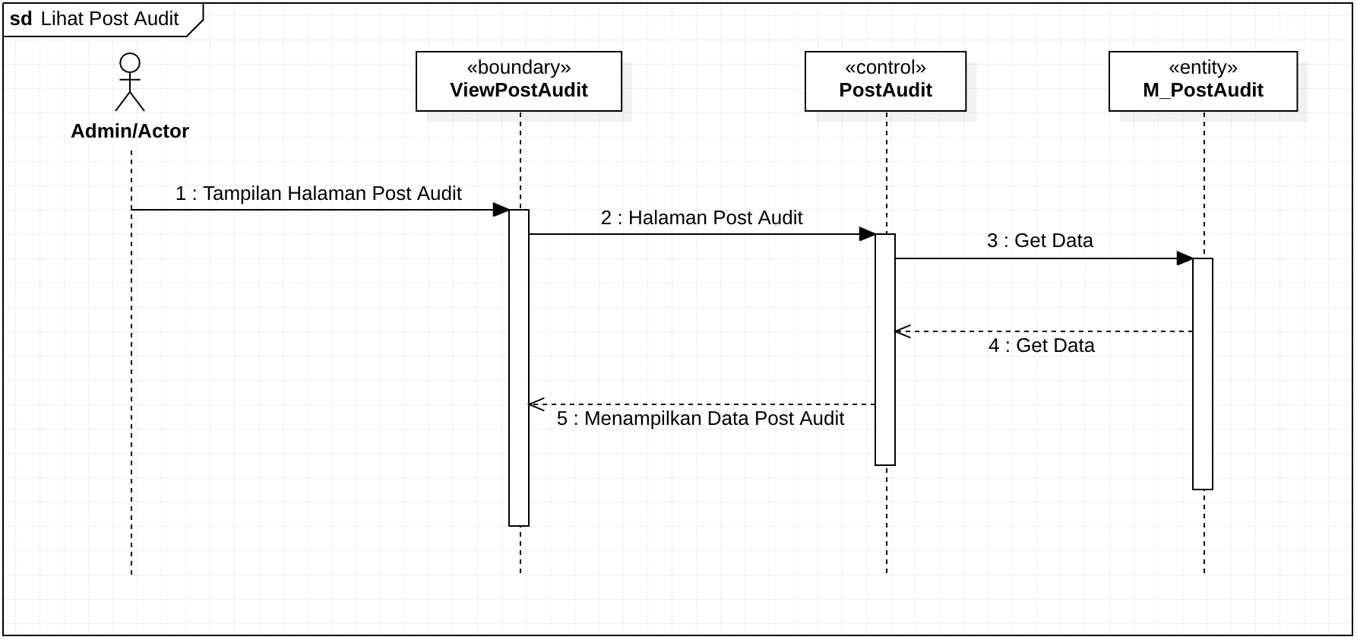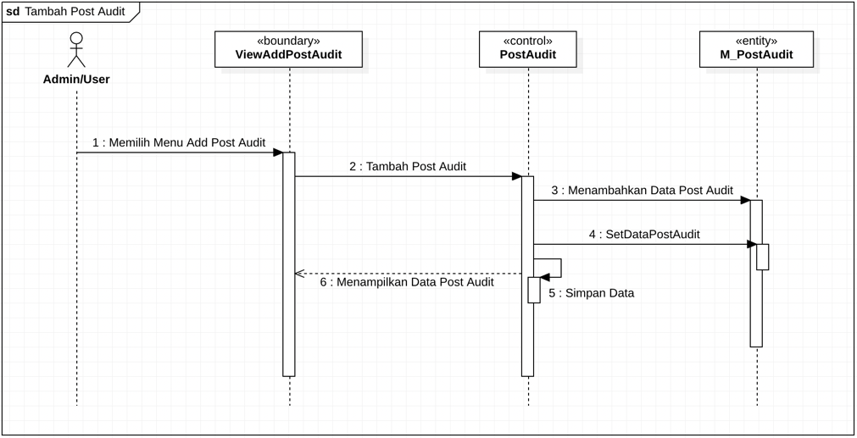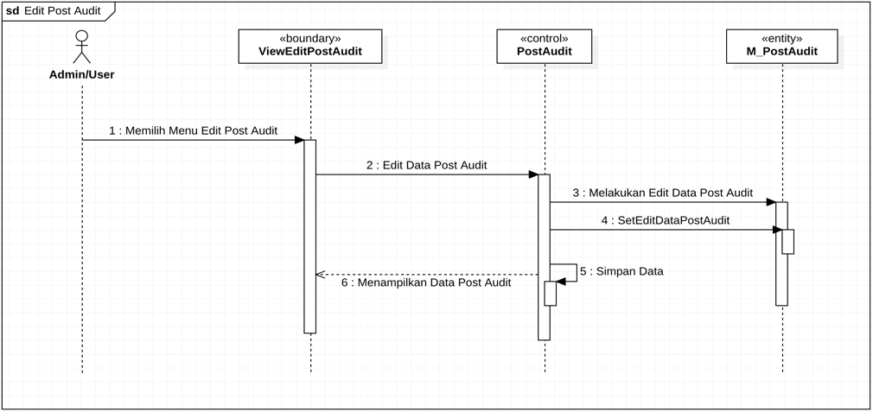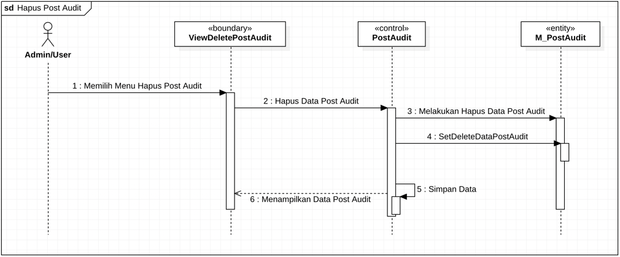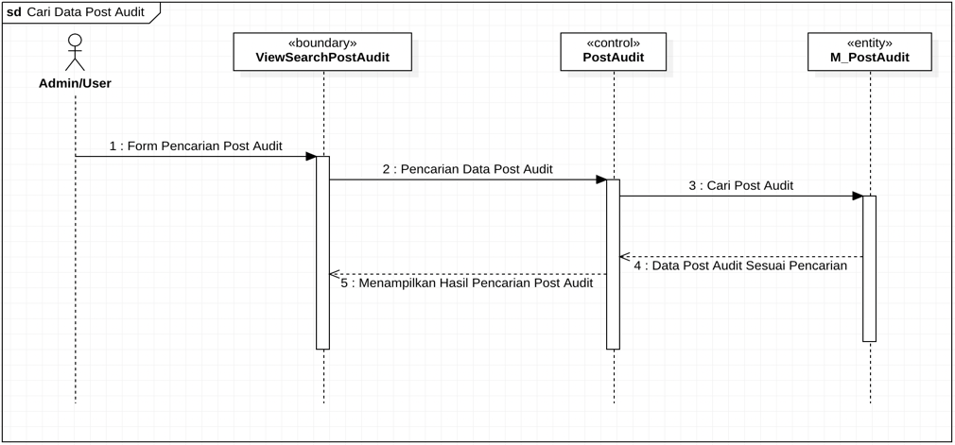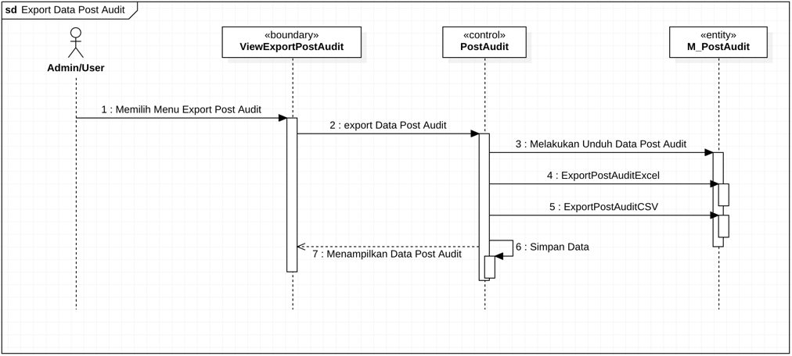

Gambar 4.8 *Sequence Diagram* Mengelola Data *Post Audit*

Mengelola Kalender

|  |  |
| --- | --- |
| ID *Sequence* : | SQ-IAS-08 |
| Deskripsi : | Mengelola Kalender terdiri dari melihat tenggat waktu data Kalender di dalam kolom kalender. *Sequence Diagram* MengelolaKalender dapat dilihat pada Gambar 4.9. Pada *Sequence Diagram* ini terdapat:  *Class Boundary :* ViewKalender  *Class Control* : Kalender  *Class Entity* : M_Kalender |

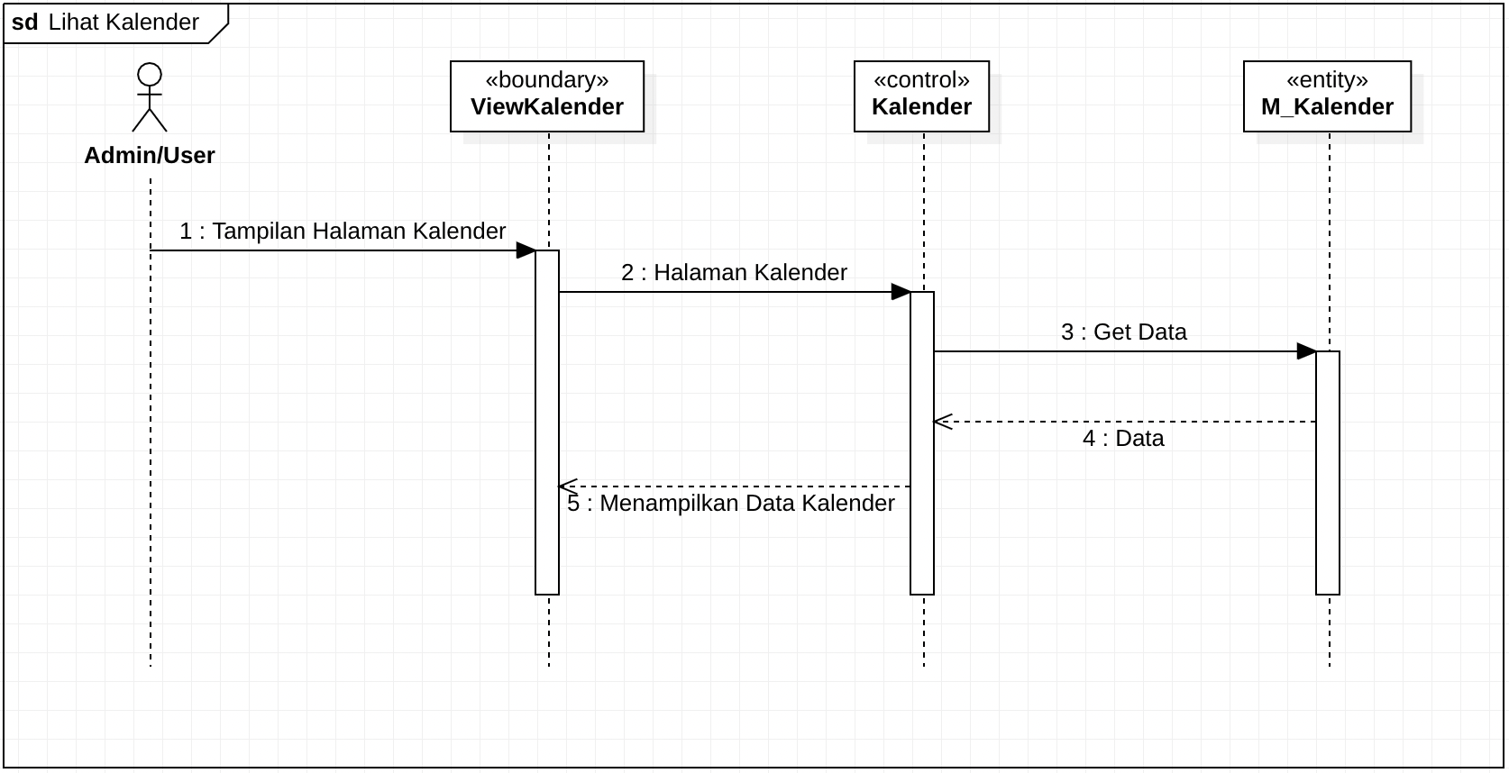

Gambar 4.9 *Sequence Diagram* Mengelola Kalender

Mengelola Akun Admin dan *User*

|  |  |
| --- | --- |
| ID *Sequence* : | SQ-IAS-09 |
| Deskripsi : | Mengelola Data Akun Admin dan *User* terdiri dari melihat, menambah, mengedit, menghapus, mencari, dan meng*export* data. *Sequence Diagram* MengelolaData Akun Admin dan *User* dapat dilihat pada Gambar 4.10. Pada *Sequence Diagram* ini terdapat:  *Class Boundary :* ViewUsers, ViewEditUsers, ViewDeleteUsers  *Class Control* : Users  *Class Entity* : M_Users |

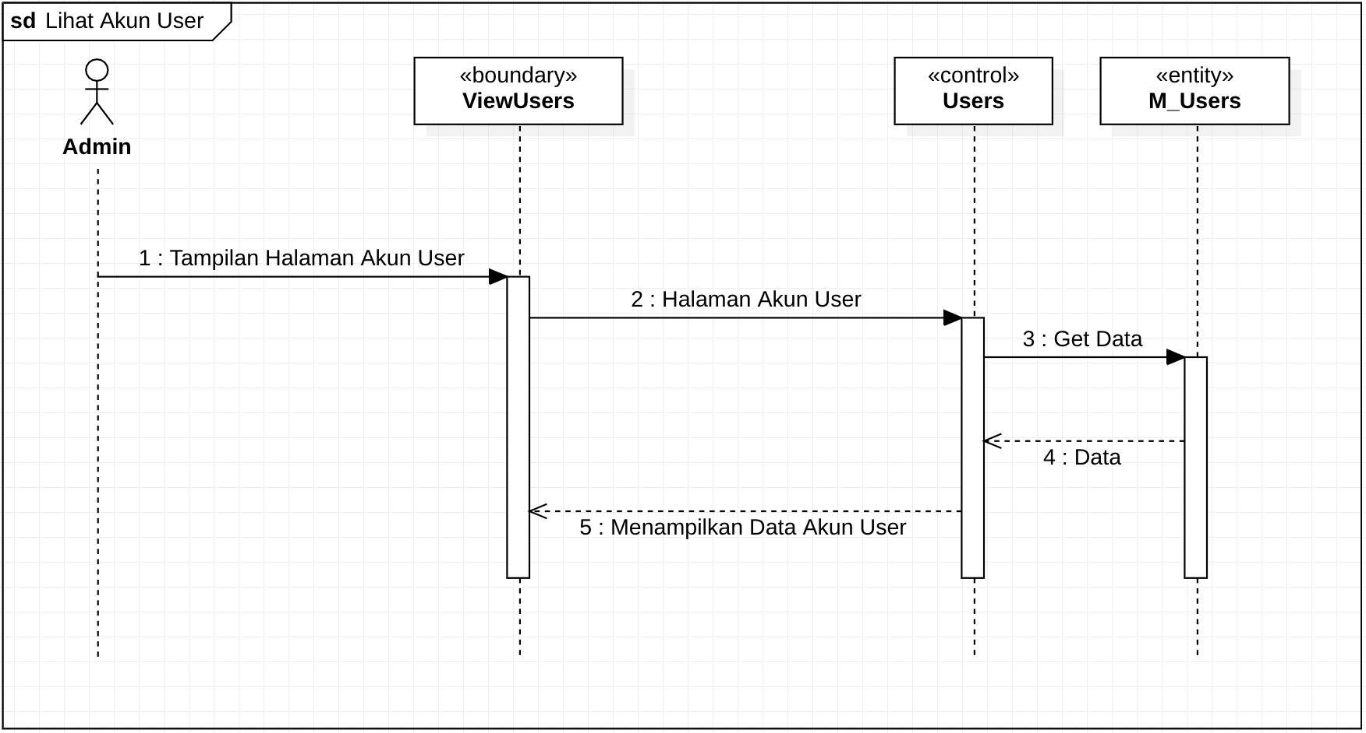

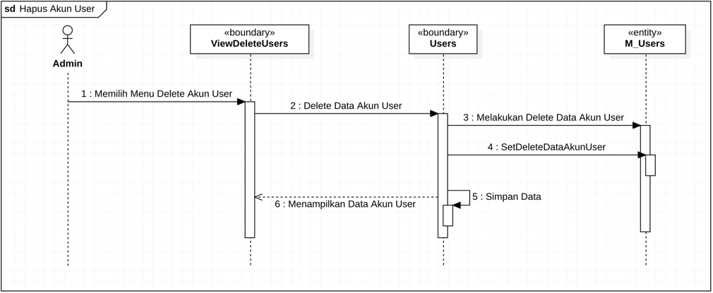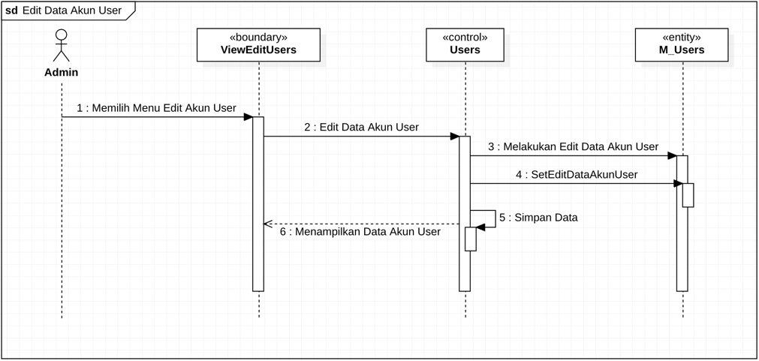

Gambar 4.10 *Sequence Diagram* Mengelola Akun Admin dan *User*

Mengelola Pembuatan Akun

|  |  |
| --- | --- |
| ID *Sequence* : | SQ-IAS-10 |
| Deskripsi : | Mengelola Pembuatan Akun terdiri dari menambah data akun. *Sequence Diagram* MengelolaPembuatan Akun dapat dilihat pada Gambar 4.11. Pada *Sequence Diagram* ini terdapat:  *Class Boundary :* ViewAddUsers  *Class Control* : Users  *Class Entity* : M_Users |

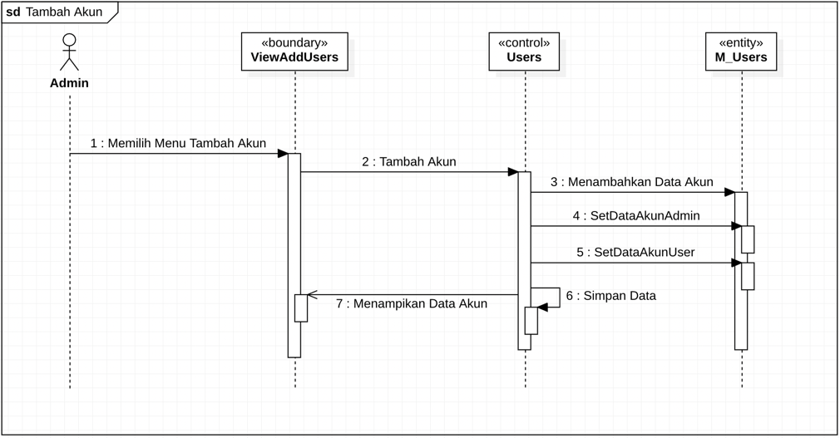

Gambar 4.11 *Sequence Diagram* Mengelola Pembuatan Akun

Mengelola *Profile*

|  |  |
| --- | --- |
| ID *Sequence* : | SQ-IAS-11 |
| Deskripsi : | Mengelola *Profile* terdiri dari melihat *Profile*. *Sequence Diagram* Mengelola *Profile* dapat dilihat pada Gambar 4.12. Pada *Sequence Diagram* ini terdapat:  *Class Boundary :* ViewProfile  *Class Control* : Profile  *Class Entity* : M_Profile |

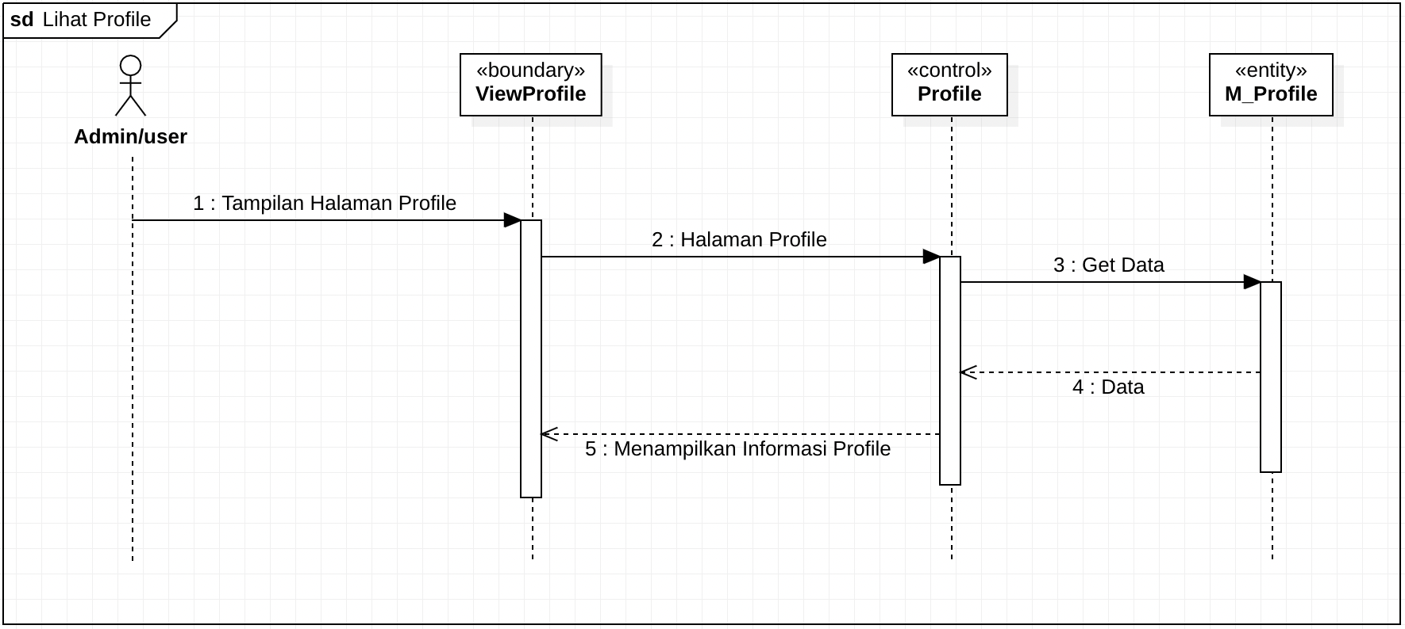

Gambar 4.12 *Sequence Diagram* Mengelola *Profile*

### *Class Diagram*

*Class Diagram* merupakan diagram yang digunakan untuk menggambarkan kelas-kelas yang digunakan dalam sistem, serta hubungan antar kelas yang disertai dengan informasi nama kelas, atribut dan operasi/metode yang ada dalam kelas tersebut. *Class Diagram Internal Audit System* terdiri dari 45 *class*. Keseluruhan *class* pada sistem dapat dilihat pada tabel 4.17.

Tabel 4.17 Tabel *Class Diagram*.

| **No.** | **Nama *Class Analysis*** | **Tipe *Class*** | **Deskripsi** |
| --- | --- | --- | --- |
| 1 | M_Login | *Entity* | Menyimpan data *login* |
| 2 | M_Users | *Entity* | Menyimpan data *users* |
| 3 | M_Roles | *Entity* | Menyimpan data *role* |
| 4 | M_Dashboard | *Entity* | Menyimpan data *Dashboard* |
| 5 | M_AuditPlan | *Entity* | Menyimpan data *Audit Plan* |
| 6 | M_AuditProgram | *Entity* | Menyimpan data *Audit Program* |
| 7 | M_PostAudit | *Entity* | Menyimpan data *Post Audit* |
| 8 | M_Kalender | *Entity* | Menyimpan data Kalender |
| 9 | M_Profile | *Entity* | Menyimpan data *Profile* |
| 10 | Login | *Control* | Mengelola fungsi *login* |
| 11 | Users | *Control* | Mengelola fungsi pengelolaan data *users* seperti *create, read, update, delete* data |
| 12 | Roles | *Control* | Mengelola fungsi *role* |
| 13 | Dashboard | *Control* | Mengelola fungsi pengelolaan *dashboard* |
| 14 | AuditPlan | *Control* | Mengelola fungsi pengelolaan data *audit plan* seperti *create, read, update, delete* data |
| 15 | AuditProgram | *Control* | Mengelola fungsi pengelolaan data *audit program* seperti *create, read, update, delete* data |
| 16 | PostAudit | *Control* | Mengelola fungsi pengelolaan data *post audit* seperti *create, read, update, delete* data |
| 17 | Kalender | *Control* | Mengelola fungsi pengelolaan data kalender seperti *read* data |
| 18 | Profile | *Control* | Mengelola fungsi pengelolaan data *profile* seperti *read* data |
| 19 | V_Login | *Boundary* | Menampilkan *form* untuk *login* |
| 20 | V_Roles | *Boundary* | Menampilkan *role* setelah *login* |
| 21 | ViewDashboard | *Boundary* | *menampilkan data* dashboard |
| 22 | ViewUsers | *Boundary* | Menampilkan data *users* |
| 23 | ViewAddUsers | *Boundary* | Menampilkan *form* tambah *users* |
| 24 | ViewEditUsers | *Boundary* | Menampilkan *form* ubah data *users* |
| 25 | ViewDeleteUsers | *Boundary* | Menampilkan konfirmasi penghapusan data *users* |
| 26 | ViewAuditPlan | *Boundary* | Menampilkan data *audit plan* |
| 27 | ViewAddAuditPlan | *Boundary* | Menampilkan *form* tambah *audit plan* |
| 28 | ViewEditAuditPlan | *Boundary* | Menampilkan *form* ubah data *audit plan* |
| 29 | ViewDeleteAuditPlan | *Boundary* | Menampilkan konfirmasi penghapusan data *audit plan* |
| 30 | ViewSearchAuditPlan | *Boundary* | Menampilkan *form* pencarian data *audit plan* |
| 31 | ViewExportAuditPlan | *Boundary* | Menampilkan konfirmasi *export* data *audit plan* |
| 32 | ViewAuditProgram | *Boundary* | Menampilkan data *audit program* |
| 33 | ViewAddAuditProgram | *Boundary* | Menampilkan *form* tambah *audit program* |
| 34 | ViewEditAuditProgram | *Boundary* | Menampilkan *form* ubah data *audit program* |
| 35 | ViewDeleteAuditProgram | *Boundary* | Menampilkan konfirmasi penghapusan data *audit program* |
| 36 | ViewSearchAuditProgram | *Boundary* | Menampilkan *form* pencarian data *audit program* |
| 37 | ViewExportAuditProgram | *Boundary* | Menampilkan konfirmasi *export* data *audit program* |
| 38 | ViewPostAudit | *Boundary* | Menampilkan data *post audit* |
| 39 | ViewAddPostAudit | *Boundary* | Menampilkan *form* tambah *post audit* |
| 40 | ViewEditPostAudit | *Boundary* | Menampilkan *form* ubah data *post audit* |
| 41 | ViewDeletePostAudit | *Boundary* | Menampilkan konfirmasi penghapusan data *post audit* |
| 42 | ViewSearchPostAudit | *Boundary* | Menampilkan *form* pencarian data *post audit* |
| 43 | ViewExportPostAudit | *Boundary* | Menampilkan konfirmasi *export* data *post audit* |
| 44 | ViewKalender | *Boundary* | Menampilkan data kalender |
| 45 | ViewProfile | *Boundary* | Menampilkan data *profile* |

*Class Diagram* Aplikasi *Internal Audit System* terdiri dari 45 *class.* Keseluruhan *class* terbagi menjadi tiga jenis yaitu *class Service* sebagai *control*, *class* model yang diawali dengan huruf “M_” sebagai *entity*, dan *class view* sebagai *boundary*. *Class Diagram* untuk sistem ini dapat dilihat pada gambar 4.13.

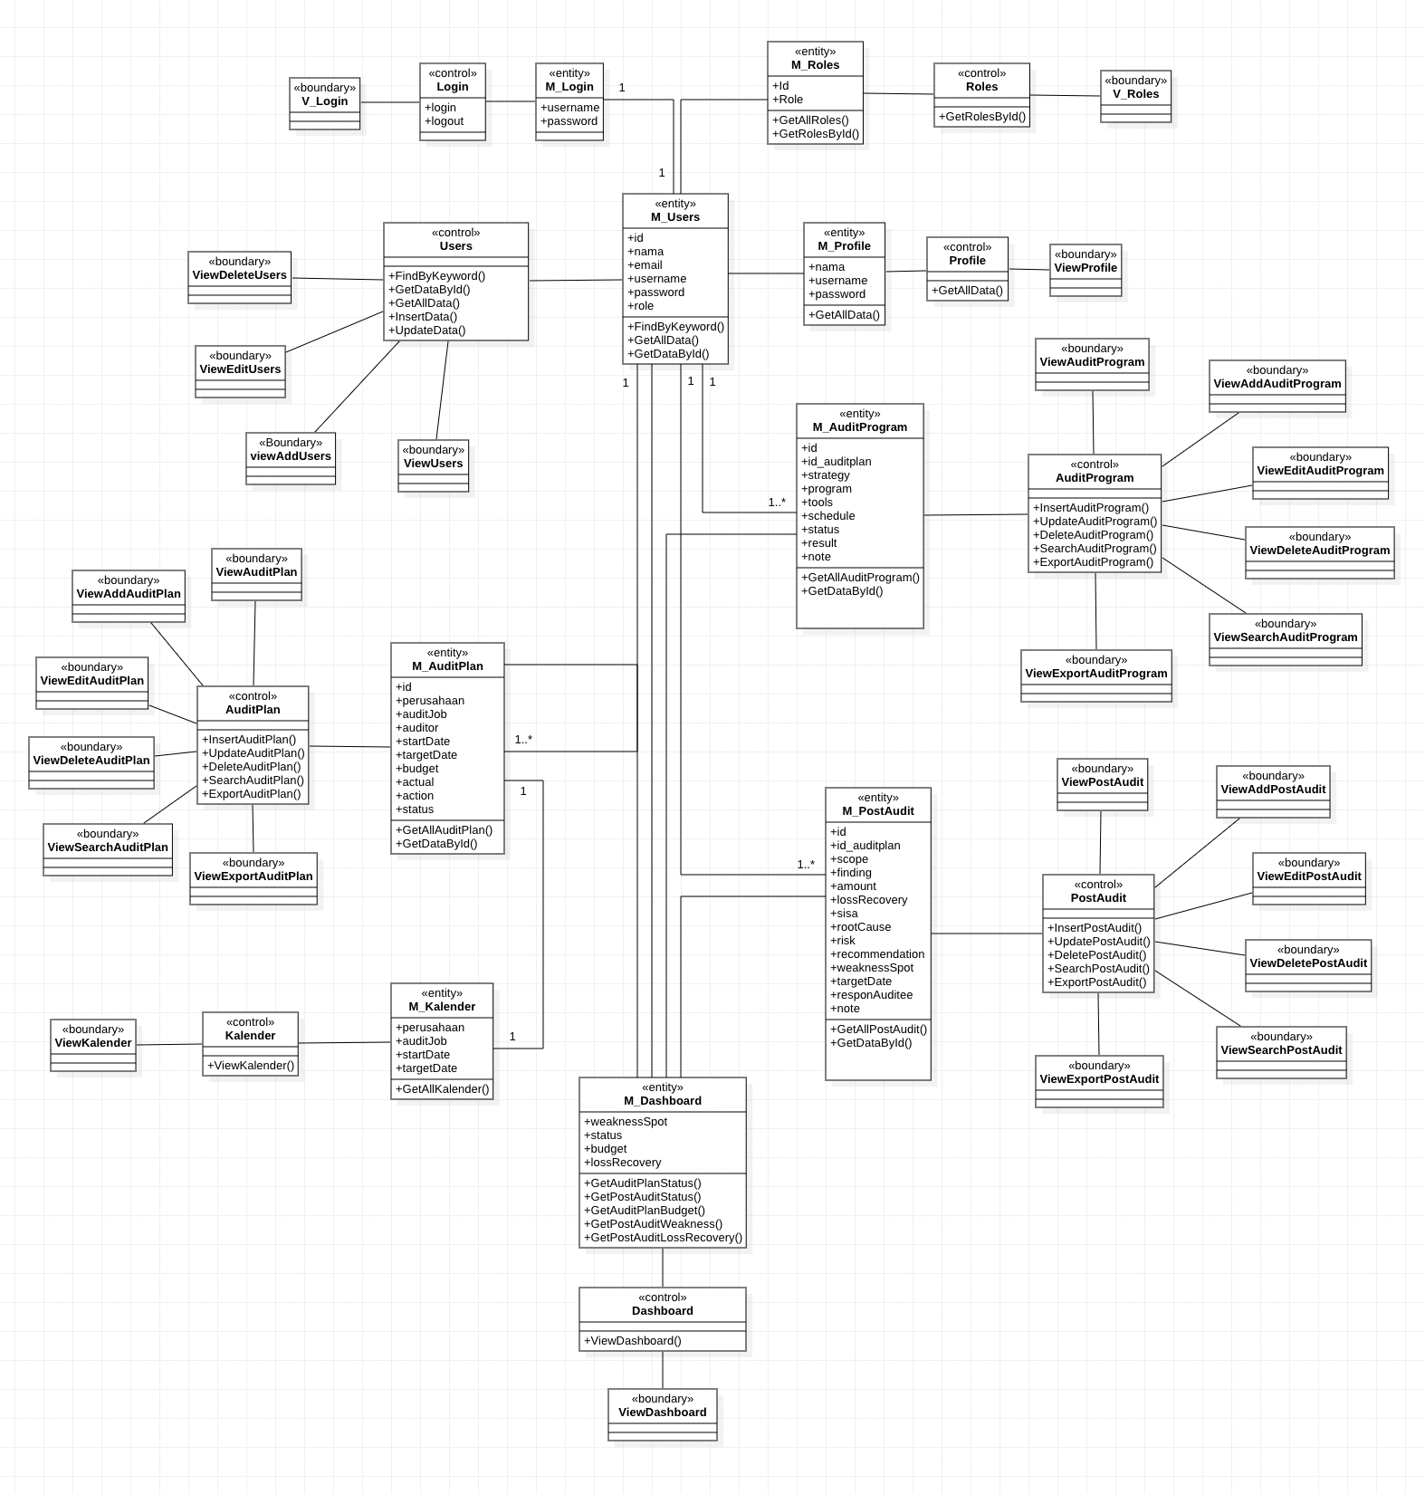

Gambar 4.13 *Class Diagram*

## Analisa Kebutuhan

Pada tahap ini akan dibentuk suatu arsitektur sistem berdasarkan persyaratan yang telah ditetapkan, mengidentifikasi, dan menggambarkan abstraksi dasar sistem perangkat lunak dan hubungan-hubungannya.

### Perancangan Database Sistem

Sistem *Internat Audit System* menggunakan basis data untuk menyimpan data-datanya. Rancangan basis data yang digunakan untuk aplikasi ini terdiri dari 4 tabel.

Tabel Data *Audit Plan*

|  |  |
| --- | --- |
| Nama Tabel : | auditplan |
| *Primary Key* : | kode |
| Deskripsi : | Tabel untuk menyimpan data *Audit Plan* |

Tabel 4.18 Perancangan Tabel *Audit Plan*

| **Nama *Field*** | **Tipe Data** | **Keterangan** |
| --- | --- | --- |
| kode | int(11) | *Primary Key* |
| perusahaan | varchar(100) |  |
| auditjob | varchar(100) |  |
| auditor | varchar(50) |  |
| startdate | date |  |
| targetdate | date |  |
| budget | int(11) |  |
| actual | int(11) |  |
| status | enum |  |
| datecreated | datetime |  |

Tabel Data *Audit Program*

|  |  |
| --- | --- |
| Nama Tabel : | auditprogram |
| *Primary Key* : | kode |
| Deskripsi : | Tabel untuk menyimpan data *Audit Program* |

Tabel 4.19 Perancangan Tabel *Audit Program*

| **Nama *Field*** | **Tipe Data** | **Keterangan** |
| --- | --- | --- |
| kode | int(11) | *Primary Key* |
| kode_auditplan | int(11) | *Foreign Key* |
| strategy | varchar(150) |  |
| program | varchar(200) |  |
| auditor | varchar(100) |  |
| tools | varchar(50) |  |
| schedule | date |  |
| statuspr | enum |  |
| result | enum |  |
| note | varchar(150) |  |
| datecreated | datetime |  |

Tabel Data *Post Audit*

|  |  |
| --- | --- |
| Nama Tabel : | postaudit |
| *Primary Key* : | kode |
| Deskripsi : | Tabel untuk menyimpan data *Post Audit* |

Tabel 4.20 Perancangan Tabel *Post Audit*

| **Nama *Field*** | **Tipe Data** | **Keterangan** |
| --- | --- | --- |
| kode | int(11) | *Primary Key* |
| kode_auditplan | int(11) | *Foreign Key* |
| scope | varchar(150) |  |
| finding | varchar(150) |  |
| amount | int(11) |  |
| lossrecovery | int(11) |  |
| sisa | int(11) |  |
| root | varchar(150) |  |
| risk | varchar(150) |  |
| rekomen | varchar(150) |  |
| weakness | enum |  |
| target | date |  |
| auditor | varchar(50) |  |
| respon | enum |  |
| note | varchar(150) |  |
| datecreated | datetime |  |

Perancangan Tabel *User*

|  |  |
| --- | --- |
| Nama Tabel : | user |
| *Primary Key* : | username |
| Deskripsi : | Tabel untuk menyimpan data *User* |

Tabel 4.21 Perancangan Tabel *User*

|  |  |  |
| --- | --- | --- |
| **Nama *Field*** | **Tipe Data** | **Keterangan** |
| username | varchar(255) | *Primary Key* |
| nama | varchar(100) |  |
| email | varchar(50) |  |
| password | varchar(255) |  |
| status | enum |  |

### Perancangan Antarmuka

1. Desain Antarmuka *Login Page*

|  |  |
| --- | --- |
| ID Antarmuka : | AM-IAS-FE-01 |
| Jenis Antarmuka : | *Login Page* |
| Deskripsi : | *Login Page* merupakan halaman yang berisi *form login*. *Form login* berisi *username* dan *password* untuk proses *login*. |

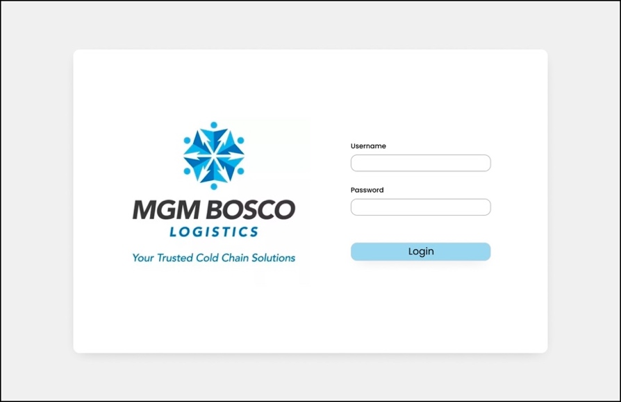

Gambar 4.14 Desain Antarmuka *Login Page*

1. Desain Antarmuka *Dashboard Page*

|  |  |
| --- | --- |
| ID Antarmuka : | AM-IAS-FE-02 |
| Jenis Antarmuka : | *Dashboard Page* |
| Deskripsi : | *Dashboard Page* merupakan halaman yang berisi Rekapan Data dari berbagai tabel. |

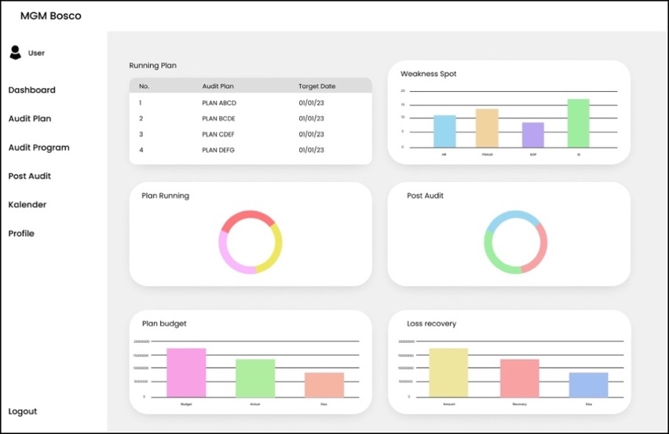

Gambar 4.15 Desain Antarmuka *Dashboard Page*

1. Desain Antarmuka *Database Audit Plan Page*

|  |  |
| --- | --- |
| ID Antarmuka : | AM-IAS-FE-03 |
| Jenis Antarmuka : | *Database Audit Plan Page* |
| Deskripsi : | *Database Audit Plan Page* berisi seluruh data *audit plan* yang sudah dimasukkan sebelumnya di F*orm Input Audit Plan Page.* |

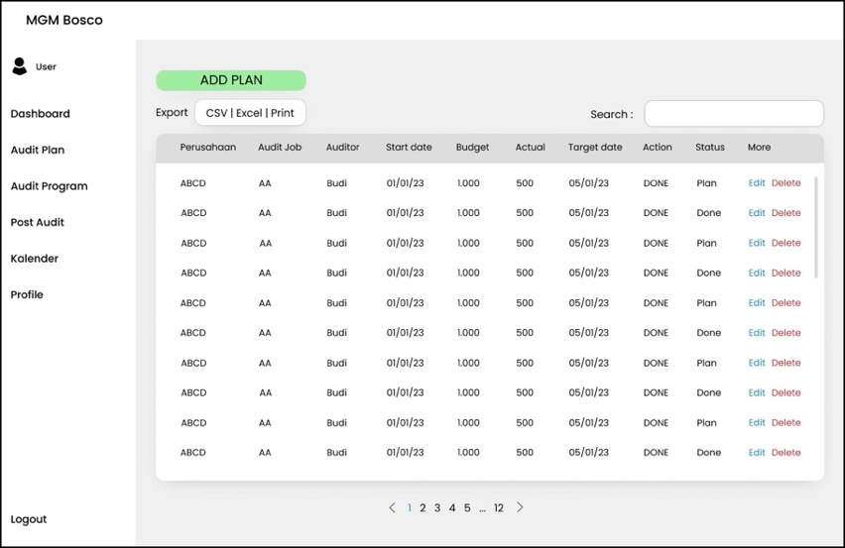

Gambar 4.16 Desain Antarmuka *Database Audit Plan Page*

1. Desain Antarmuka *Form Input Audit Plan Page*

|  |  |
| --- | --- |
| ID Antarmuka : | AM-IAS-FE-04 |
| Jenis Antarmuka : | *Form Input Audit Plan Page* |
| Deskripsi : | Halaman ini berisi *form* untuk menambahkan data *audit plan.* |

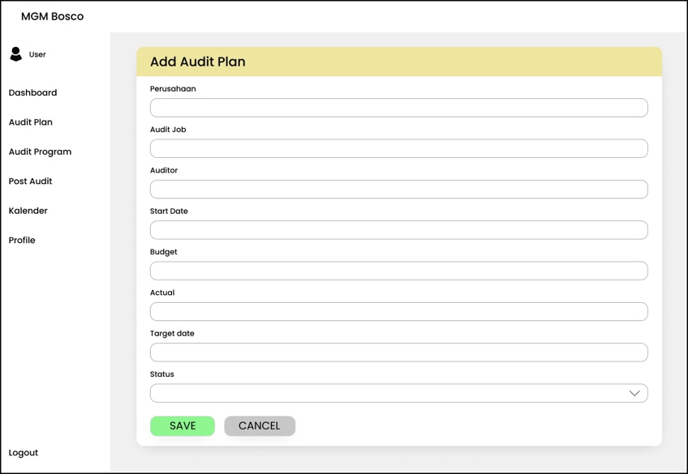

Gambar 4.17 Desain Antarmuka *Form Input Audit Plan Page*

1. Desain Antarmuka *Form Edit Audit Plan Page*

|  |  |
| --- | --- |
| ID Antarmuka : | AM-IAS-FE-05 |
| Jenis Antarmuka : | *Form Edit Audit Plan Page* |
| Deskripsi : | Halaman ini berisi *form* untuk mengubah data *audit plan* pada kolom data yang dipilih*.* |

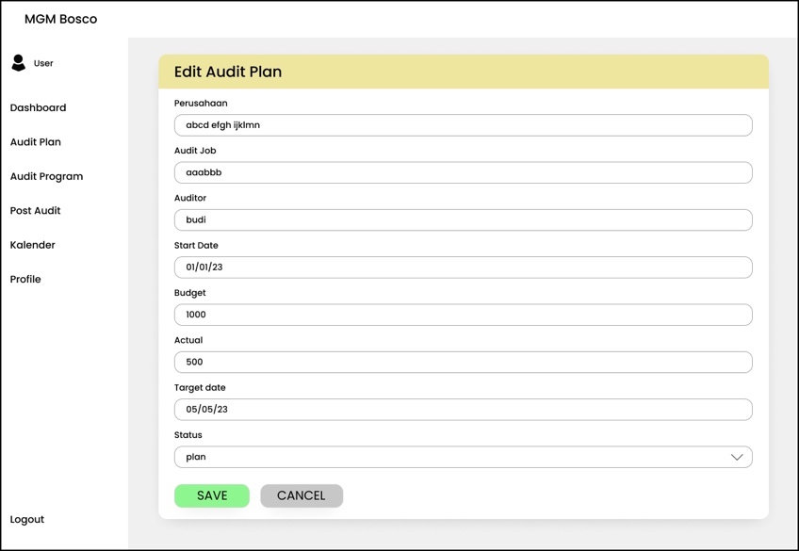

Gambar 4.18 Desain Antarmuka *Form Edit Audit Plan Page*

1. Desain Antarmuka *Database Audit Program Page*

|  |  |
| --- | --- |
| ID Antarmuka : | AM-IAS-FE-06 |
| Jenis Antarmuka : | *Database Audit Program Page* |
| Deskripsi : | *Database Audit Program Page* berisi seluruh data *audit program* yang sudah dimasukkan sebelumnya di F*orm Input Audit Program Page.* |

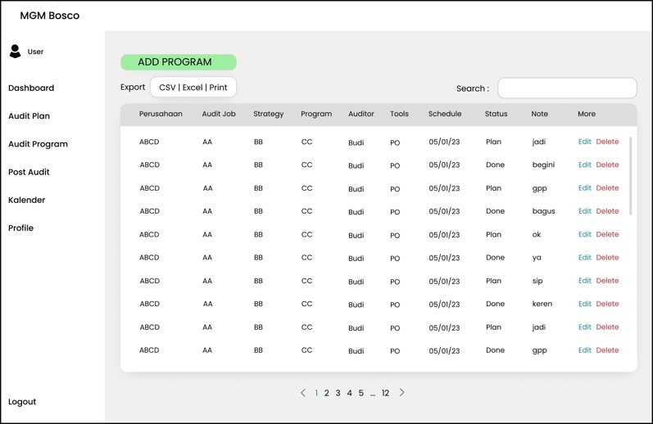

Gambar 4.19 Desain Antarmuka Database *Audit Program Page*

1. Desain Antarmuka *Form Input Audit Program Page*

|  |  |
| --- | --- |
| ID Antarmuka : | AM-IAS-FE-07 |
| Jenis Antarmuka : | *Form Input Audit Program Page* |
| Deskripsi : | Halaman ini berisi *form* untuk menambahkan data *audit program.* |

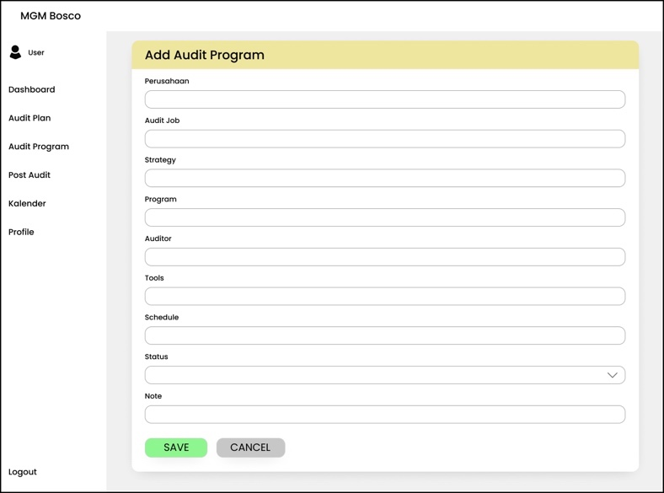

Gambar 4.20 Desain Antarmuka *Form Input Audit Program Page*

1. Desain Antarmuka *Form Edit Audit Program Page*

|  |  |
| --- | --- |
| ID Antarmuka : | AM-IAS-FE-08 |
| Jenis Antarmuka : | *Form Edit Audit Program Page* |
| Deskripsi : | Halaman ini berisi *form* untuk mengubah data *audit program* pada kolom data yang dipilih*.* |

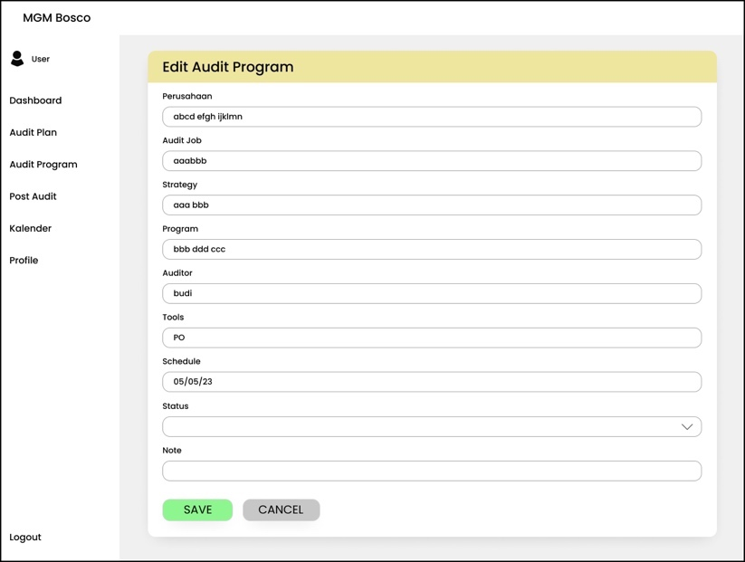

Gambar 4.21 Desain Antarmuka *Form Edit Audit Program Page*

1. Desain Antarmuka *Database Post Audit Page*

|  |  |
| --- | --- |
| ID Antarmuka : | AM-IAS-FE-09 |
| Jenis Antarmuka : | *Database Post Audit Page* |
| Deskripsi : | *Database Post Audit Page* berisi seluruh data *post audit* yang sudah dimasukkan sebelumnya di F*orm Input Post Audit Page.* |

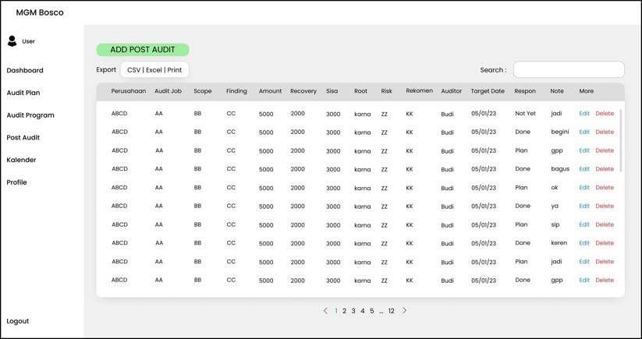

Gambar 4.22 Desain Antarmuka *Database Post Audit Page*

1. Desain Antarmuka *Form Input Post Audit Page*

|  |  |
| --- | --- |
| ID Antarmuka : | AM-IAS-FE-10 |
| Jenis Antarmuka : | *Form Input Post Audit Page* |
| Deskripsi : | Halaman ini berisi *form* untuk menambahkan data *post audit.* |

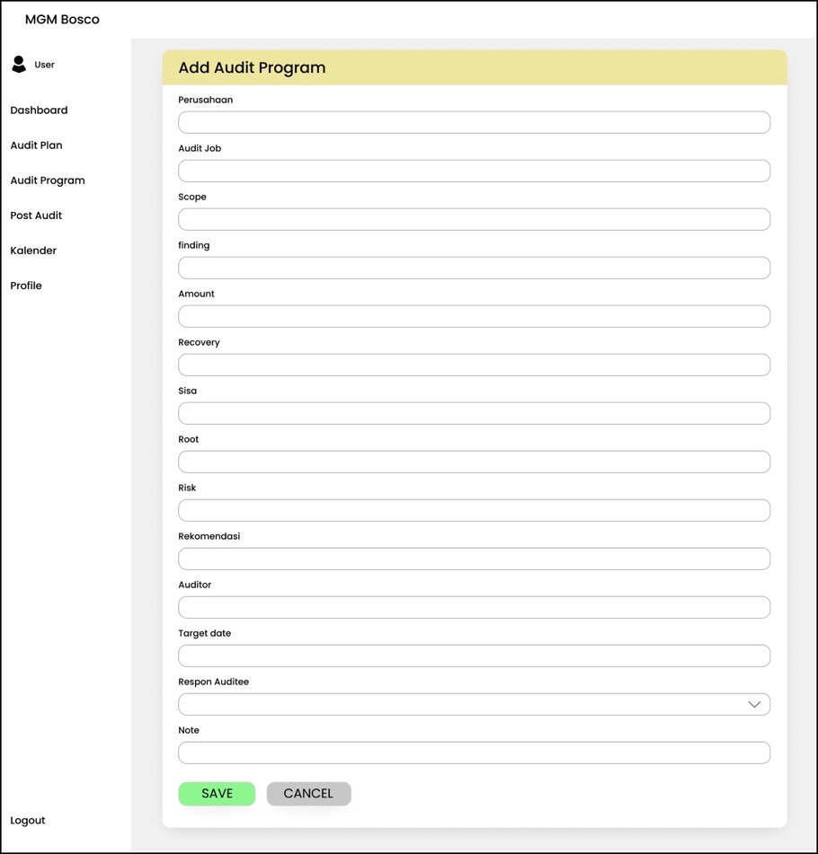

Gambar 4.23 Desain Antarmuka *Form Input Post Audit Page*

1. Desain Antarmuka *Form Edit Post Audit Page*

|  |  |
| --- | --- |
| ID Antarmuka : | AM-IAS-FE-11 |
| Jenis Antarmuka : | *Form Post Audit Page* |
| Deskripsi : | Halaman ini berisi *form* untuk mengubah data *post audit* pada kolom data yang dipilih*.* |

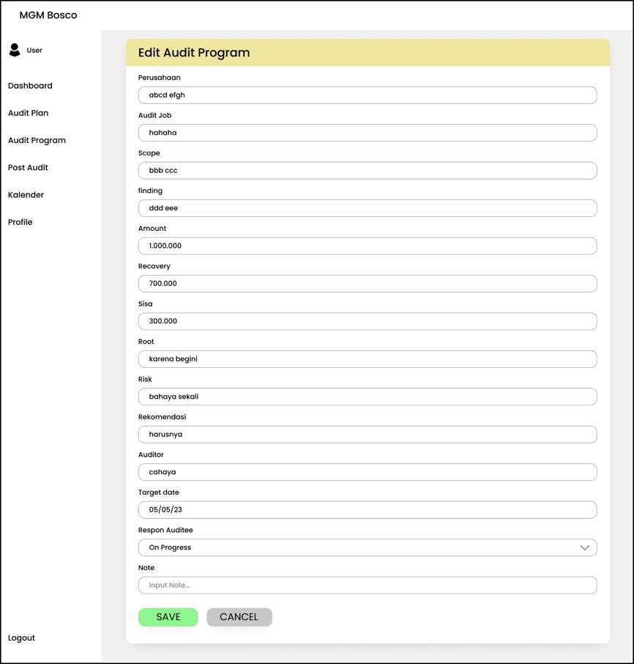

Gambar 4.24 Desain Antarmuka *Form Edit Post Audit Page*

1. Desain Antarmuka Kalender *Page*

|  |  |
| --- | --- |
| ID Antarmuka : | AM-IAS-FE-12 |
| Jenis Antarmuka : | Kalender *Page* |
| Deskripsi : | Halaman ini berisi kalender yang terdapat data tenggat waktu di tiap kolomnya. |

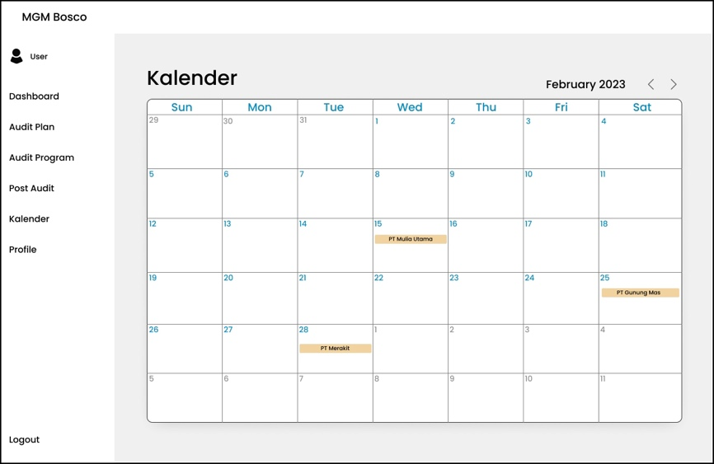

Gambar 4.25 Desain Antarmuka Kalender *Page*

1. Desain Antarmuka Akun Admin *Page*

|  |  |
| --- | --- |
| ID Antarmuka : | AM-IAS-FE-13 |
| Jenis Antarmuka : | Akun Admin *Page* |
| Deskripsi : | Akun Admin *Page* berisi seluruh data Admin yang telah dibuat sebelumnya. |

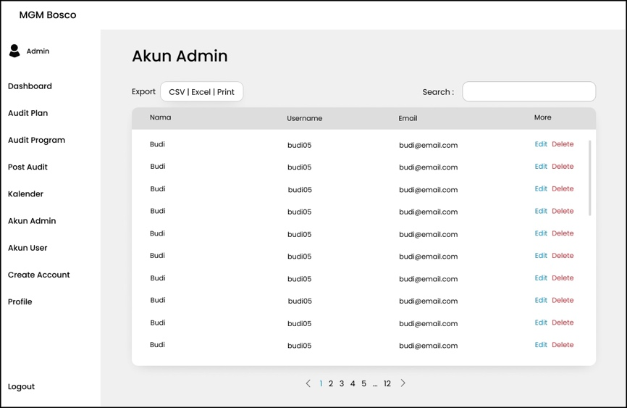

Gambar 4.26 Desain Antarmuka Akun Admin *Page*

1. Desain Antarmuka Akun *User Page*

|  |  |
| --- | --- |
| ID Antarmuka : | AM-IAS-FE-14 |
| Jenis Antarmuka : | Akun *User* *Page* |
| Deskripsi : | Akun *User* *Page* berisi seluruh data *User* yang telah dibuat sebelumnya. |

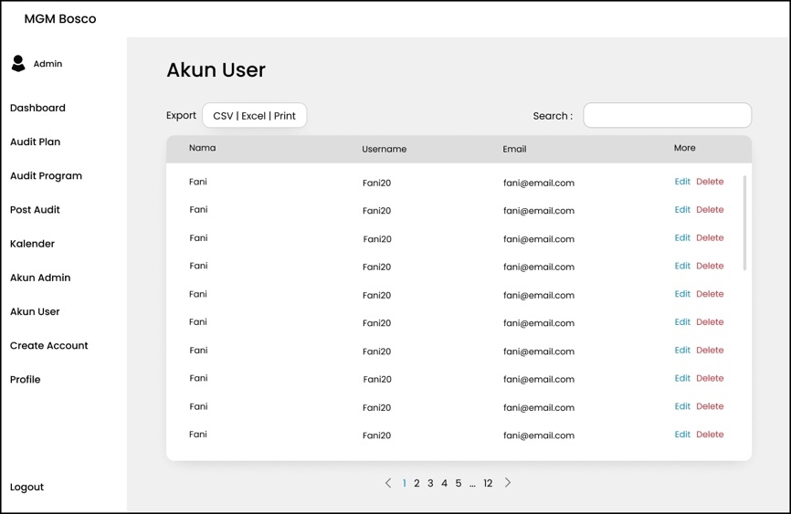

Gambar 4.27 Desain Antarmuka Akun *User Page*

1. Desain Antarmuka *Form* Tambah Akun *Page*

|  |  |
| --- | --- |
| ID Antarmuka : | AM-IAS-FE-15 |
| Jenis Antarmuka : | *Form* Tambah Akun *Page* |
| Deskripsi : | Halaman ini berisi *form* untuk menambahkan data akun sesuai *role.* |

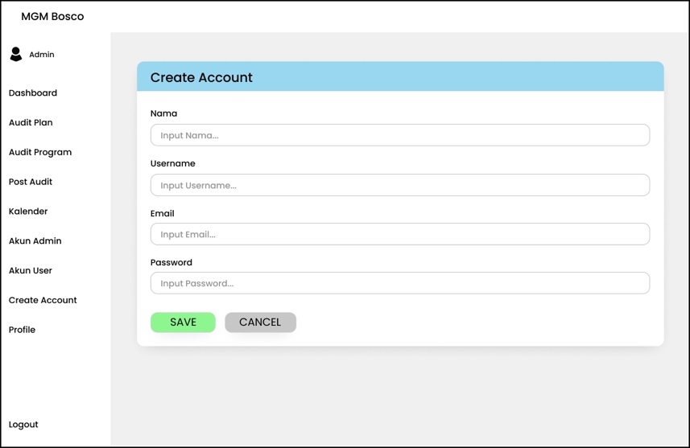

Gambar 4.28 Desain Antarmuka *Form* Tambah Akun *Page*

1. Desain Antarmuka *Profile Page*

|  |  |
| --- | --- |
| ID Antarmuka : | AM-IAS-FE-16 |
| Jenis Antarmuka : | *Form Profile Page* |
| Deskripsi : | Halaman ini berisi data *users* yang sedang login aplikasi. |

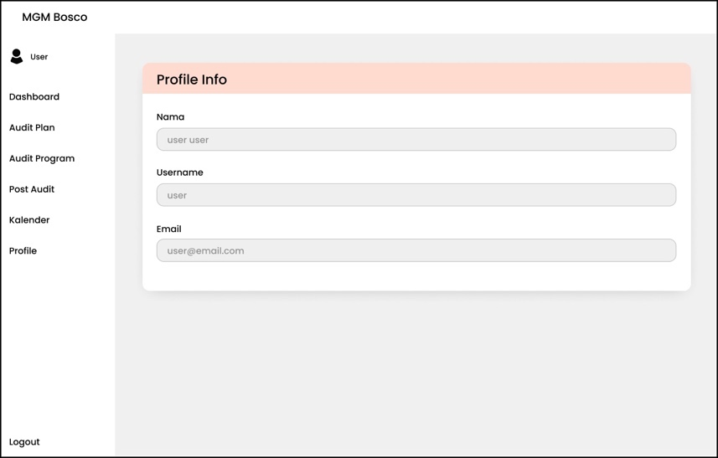

Gambar 4.29 Desain Antarmuka *Profile Page*

# IMPLEMENTASI DAN PENGUJIAN

Bab ini membahas implementasi dari perancangan serta hasil pengujian pada implementasi Aplikasi *Internal Audit System* Berbasis *Website*.

## Implementasi

Pada tahap ini, hasil analisa dan rancangan yang sebelumnya telah dibuat akan direpresentasikan ke dalam bahasa program yang sesuai.

### Perancangan Database Sistem

CPU : Apple M1

Sistem Operasi : MacOS Monterey

Bahasa Pemrograman : PHP, JavaScript

Framework : -

Database Management System : MySQL

Tools : Visual Studio Code, MySQL Phpmyadmin

Web Browser : Safari, Google Chrome

### Perancangan Database Sistem

Implementasi *database* dari Perangkat Lunak *Internal Audit System* Berbasis *Website* memiliki dibuat dengan MySQL Phpmyadmin. Nama *field* perancangan dan implementasi setiap tabel pada *database* dalam sistem adalah sebagai berikut:

Tabel auditplan

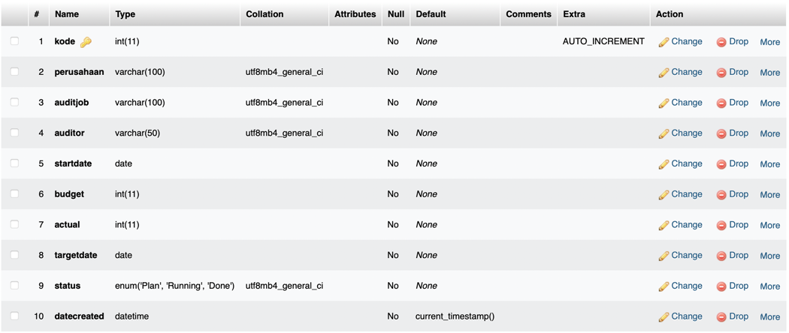

Gambar 5.1 Struktur Tabel auditplan

Tabel auditprogram

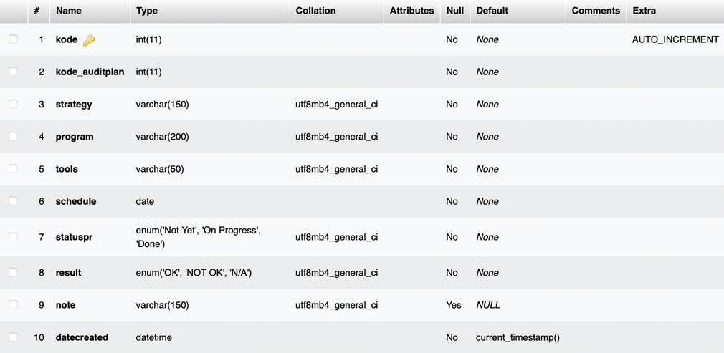

Gambar 5.2 Struktur Tabel auditprogram

Tabel postaudit

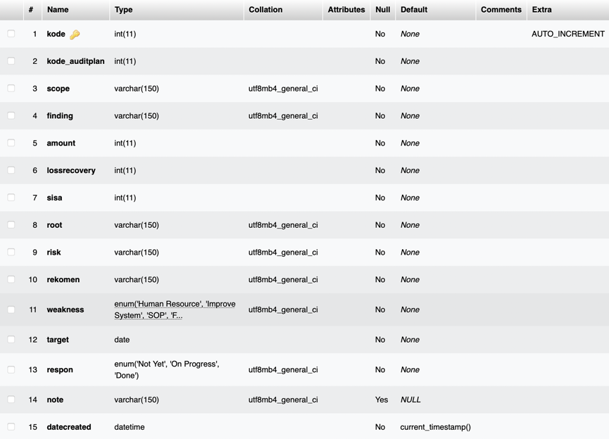

Gambar 5.3 Struktur Tabel postaudit

Tabel User

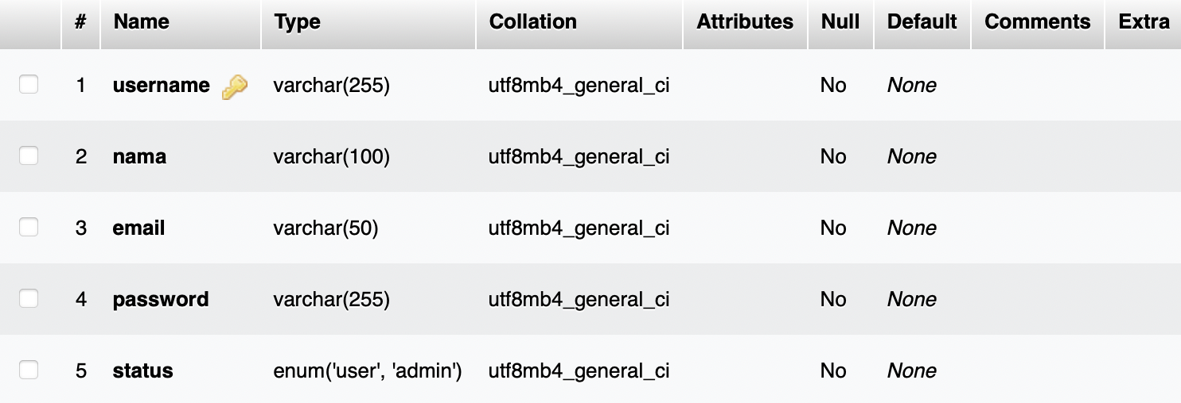

Gambar 5.4 Struktur Tabel user

### Implementasi Antarmuka

Implementasi antarmuka merupakan implementasi dari perancangan antarmuka yang telah dibahas pada bab sebelumnya.

Antarmuka *Login Page*

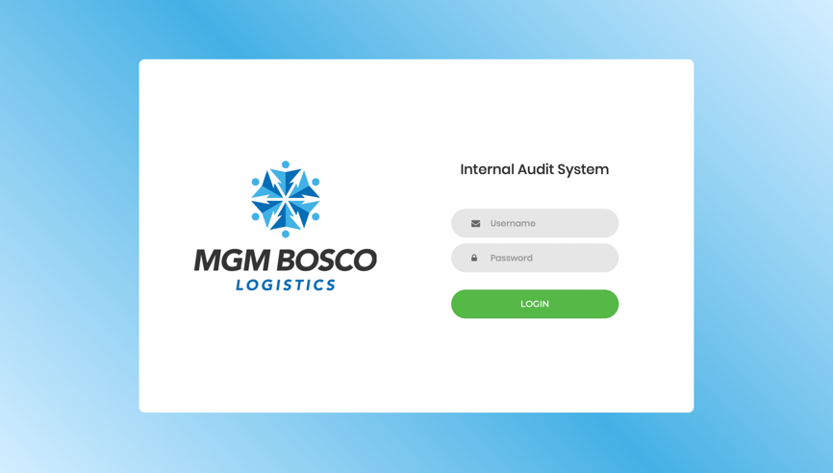

Gambar 5.5 Implementasi Antarmuka *Login Page*

Antarmuka *Dashboard Page*

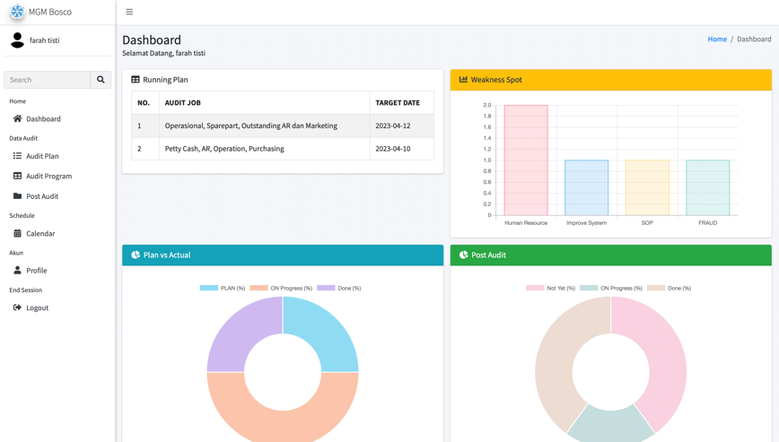

Gambar 5.6 Implementasi Antarmuka *Dashboard Page*

Antarmuka *Database Audit Plan Page*

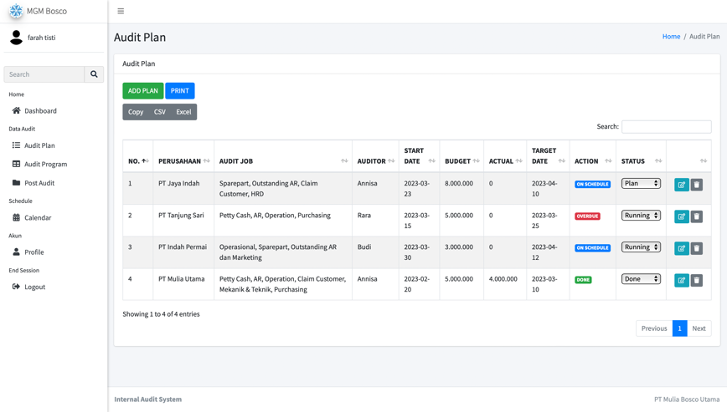

Gambar 5.7 Implementasi Antarmuka *Database Audit Plan Page*

Antarmuka *Form Input Audit Plan Page*

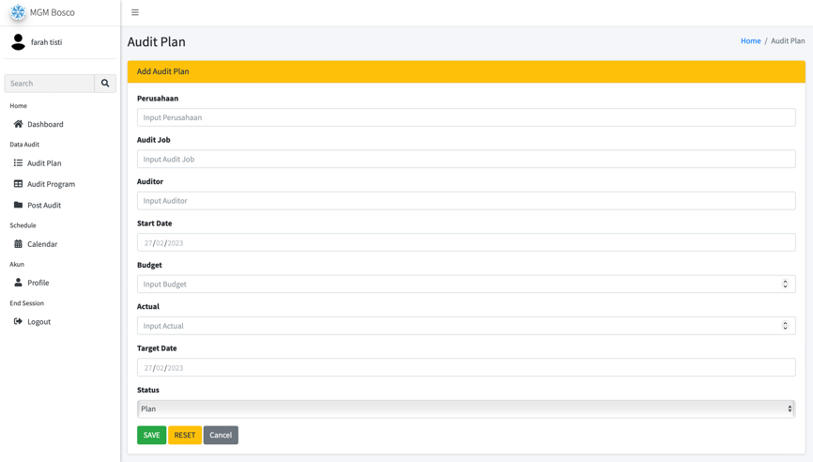

Gambar 5.8 Implementasi Antarmuka *Form Input Audit Plan Page*

Antarmuka *Form Edit Audit Plan Page*

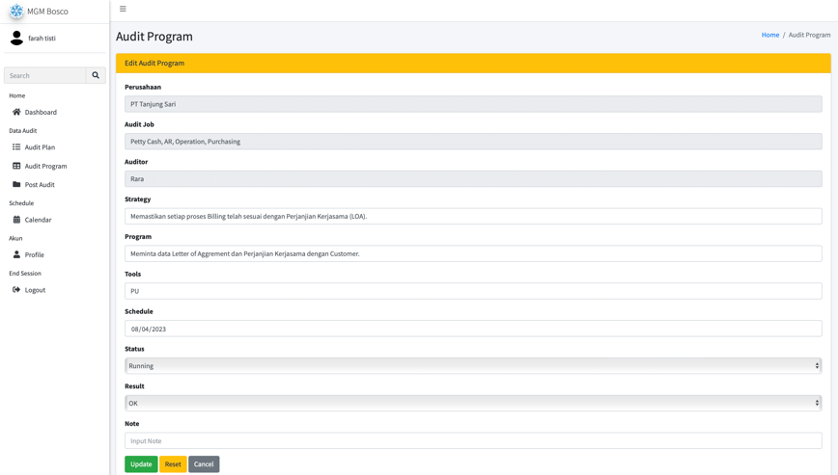

Gambar 5.9 Implementasi Antarmuka *Form Edit Audit Plan Page*

Antarmuka *Database Audit Program Page*

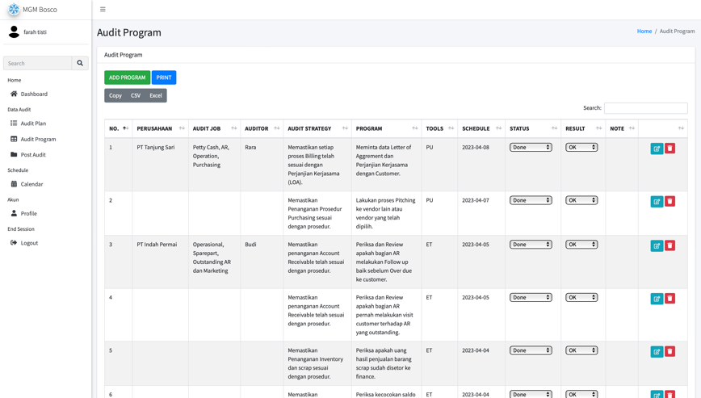

Gambar 5.10 Implementasi Antarmuka *Database Audit Program Page*

Antarmuka *Form Input Audit Program Page*

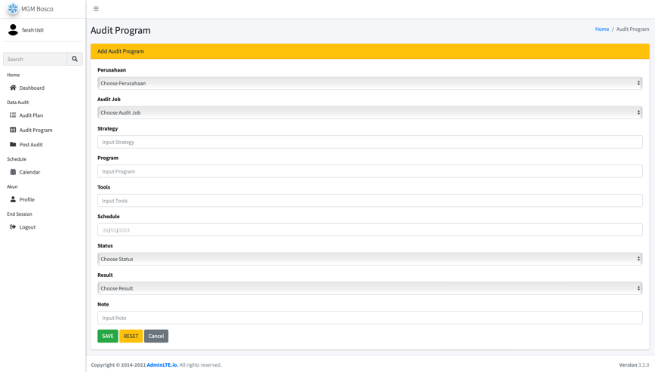

Gambar 5.11 Implementasi Antarmuka *Form Input Audit Program Page*

Antarmuka *Form Edit Audit Program Page*

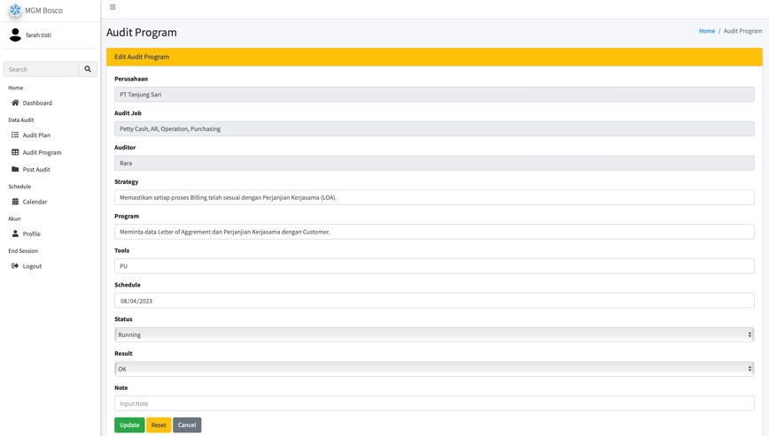

Gambar 5.12 Implementasi Antarmuka *Form Edit Audit Program Page*

Antarmuka *Database Post Audit Page*

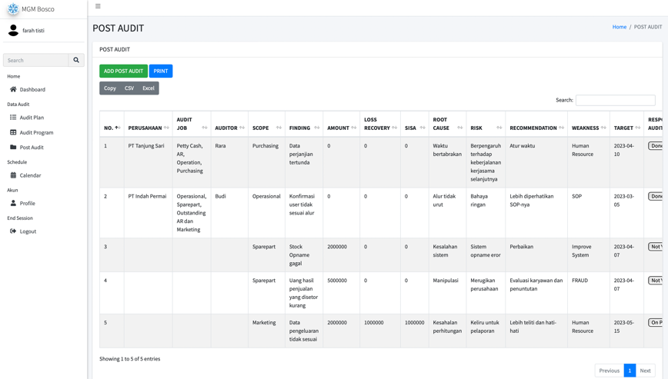

Gambar 5.13 Implementasi Antarmuka *Database Post Audit Page*

Antarmuka *Form Input Post Audit Page*

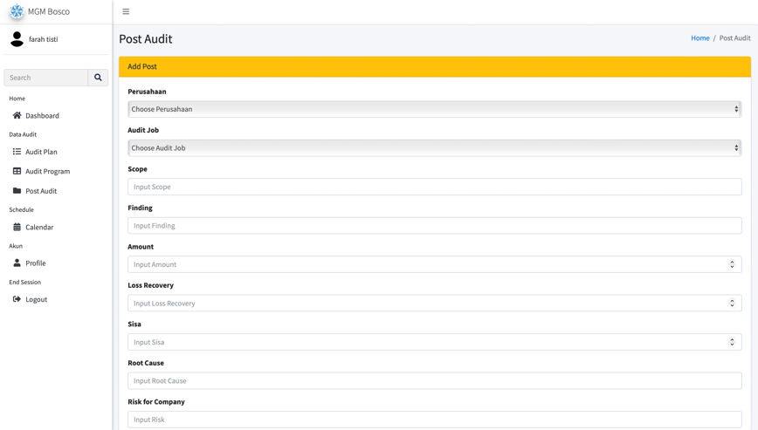

Gambar 5.14 Implementasi Antarmuka *Form Input Post Audit Page*

Antarmuka *Form Edit Post Audit Page*

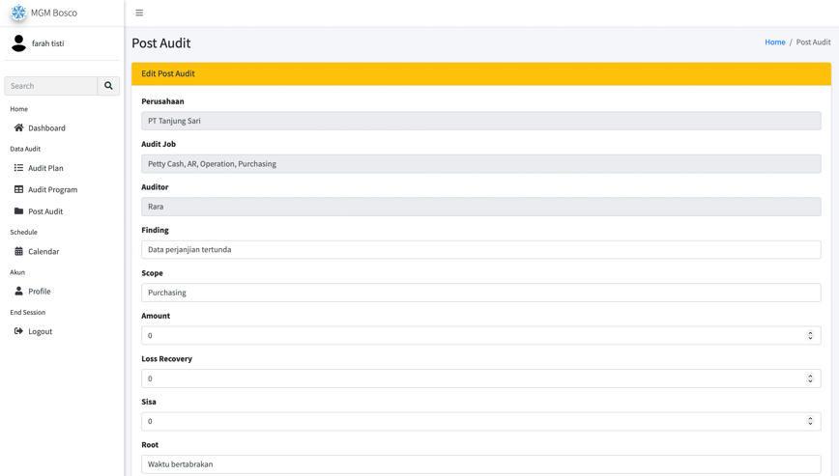

Gambar 5.15 Implementasi Antarmuka *Form Edit Post Audit Page*

Antarmuka Kalender *Page*

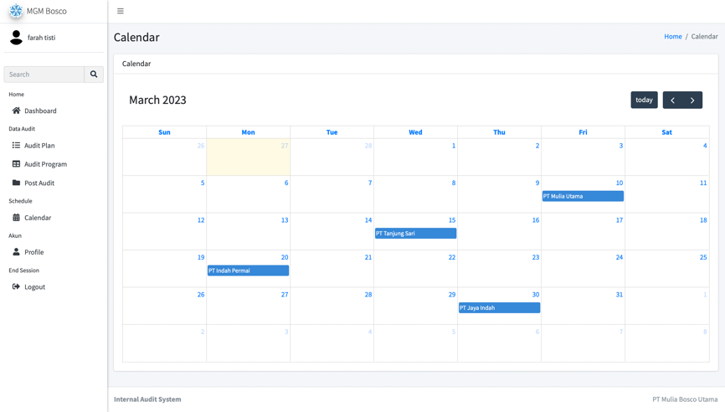

Gambar 5.16 Implementasi Antarmuka Kalender *Page*

Antarmuka Akun Admin *Page*

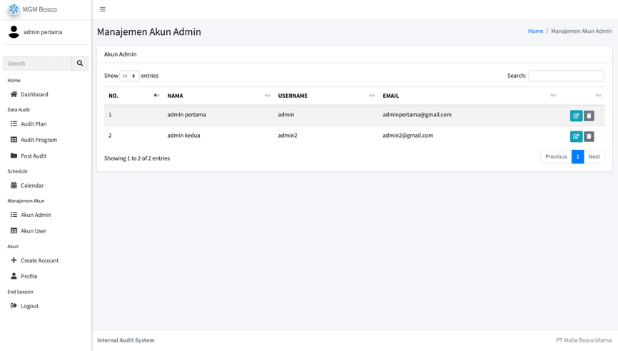

Gambar 5.17 Implementasi Antarmuka Akun Admin *Page*

Antarmuka *Form Edit* Akun Admin *Page*

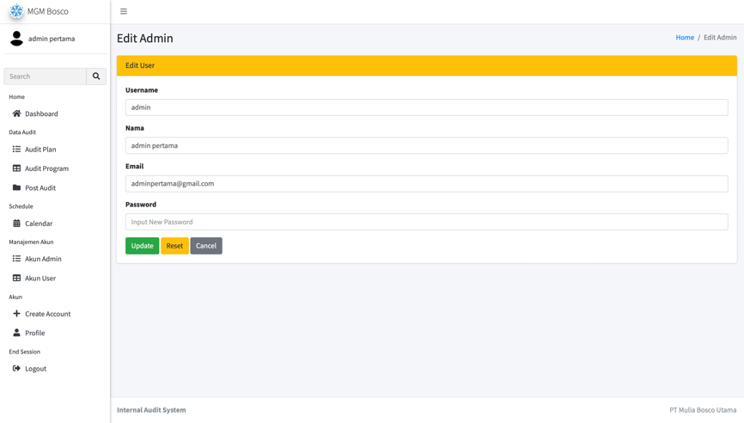

Gambar 5.18 Implementasi Antarmuka *Form Edit* Akun Admin *Page*

Antarmuka Akun *User* *Page*

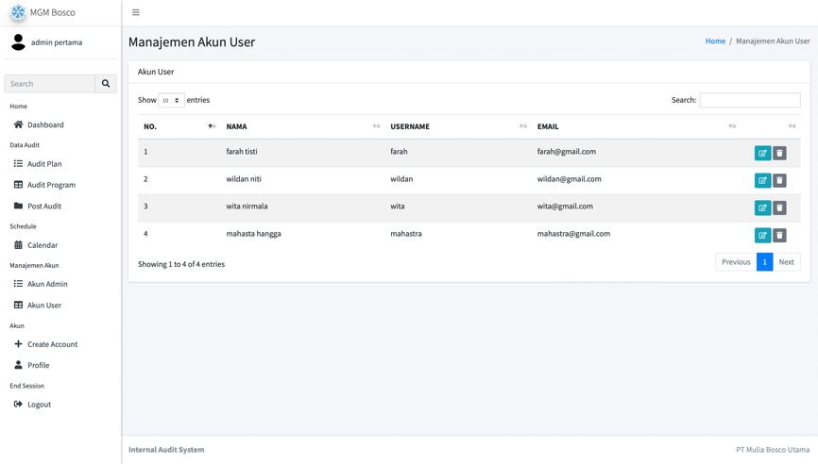

Gambar 5.19 Implementasi Antarmuka Akun *User* *Page*

Antarmuka *Form Edit* Akun *User* *Page*

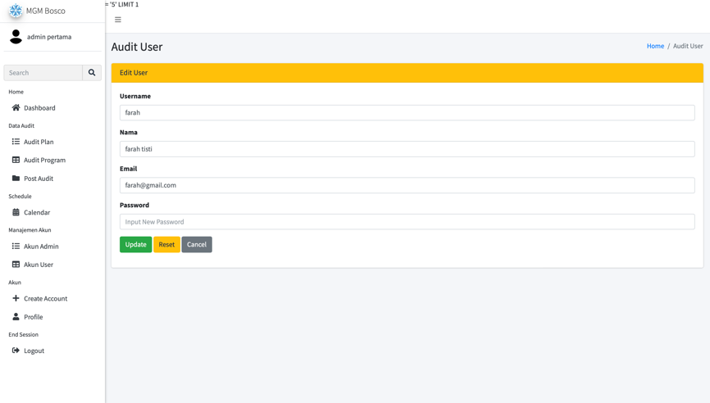

Gambar 5.20 Implementasi Antarmuka *Form Edit* Akun *User* *Page*

Antarmuka *Form* Tambah Akun *Page*

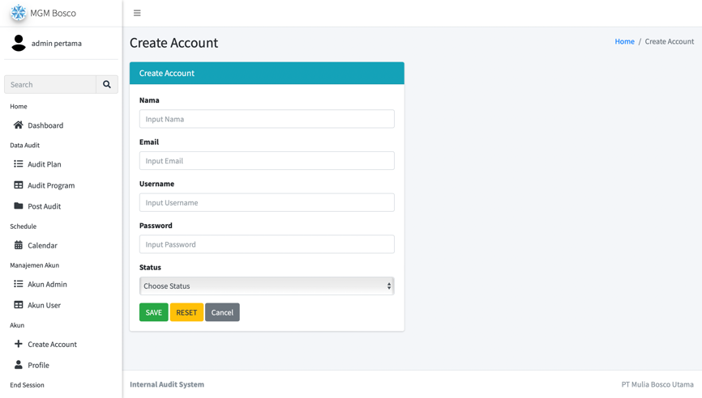

Gambar 5.21 Implementasi Antarmuka *Form* Tambah Akun *Page*

Antarmuka *Profile Page*

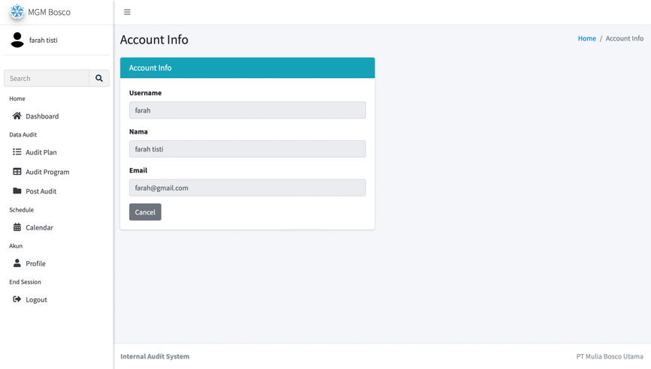

Gambar 5.22 Implementasi Antarmuka *Profile* *Page*

## Pengujian Sistem

Pada tahap ini, sistem yang telah dibangun menjadi sebuah perangkat lunak yang siap pakai. Namun sebelum itu akan dilakukan pengujian untuk menguji kelayakan sistem apakah sistem telah sesuai dengan ketentuan yang sudah ditentukan sejak awal. Dalam pelaksanaan pengujian sistem dilakukan persiapan prosedural dan pembentukan rencana pengujian. Hal ini dilakukan guna mempermudah saat pengujian sistem.

### Persiapan Prosedural

Persiapan prosedural dilakukan agar pengujian dapat dilakukan secara optimal sehingga dapat menemukan *bug* atau cacat pada sistem yang dibangun untuk kemuan dapat diperbaiki. Langkah-langkah prosedur pengujian dilakukan sebagai berikut:

Menyiapkan perangkat lunak yang akan diuji dan perangkat keras yang mendukung proses pengujian perangkat lunak.

Menentukan skenario pengujian.

Menentukan kategori keberhasilan dalam pengujian.

Membuat kasus uji dan hasil uji.

Menemukan cacat pada perangkat lunak dan memperbaikinya.

Menentukan diterima atau tidaknya pengujian.

Membuat evaluasi pengujian.

### Persiapan Prosedural

Rencana pengujian adalah tahapan yang akan dilakukan untuk menguji sistem yang telah dibuat. Pengujian sistem kali ini dilakukan dengan menggunakan metode *black box*. Metode *black box* merupakan metode pengujian yang dilakukan dengan mengamati hasil eksekusi sistem melalui data uji dan memeriksa fungsional dari sistem yang dibuat.

Tabel 5.1 Tabel Rencana Pengujian

| **Identifikasi** | | **Kelas Uji** | **Butir Uji** | **Aktor** | **Tingkat Pengujian** | **Jenis Pengujian** |
| --- | --- | --- | --- | --- | --- | --- |
| **SRS** | **STP** |
| SRS-IAS-F-01 | STP-01 | Pengujian *Login* Admin | Memasukkan *username* dan *password* dengan benar | Admin | Pengujian Sistem | *Black Box* |
| STP-02 | Memasukkan *username* dan *password* salah | Pengujian Sistem | *Black Box* |
| STP-03 | Tidak memasukkan *username* dan atau *password* | Pengujian Sistem | *Black Box* |
| SRS-IAS-F-02 | STP-04 | Pengujian *Login User* | Memasukkan *username* dan *password* dengan benar | *User* | Pengujian Sistem | *Black Box* |
| STP-05 | Memasukkan *username* dan *password* salah | Pengujian Sistem | *Black Box* |
| STP-06 | Tidak memasukkan *username* dan atau *password* | Pengujian Sistem | *Black Box* |
| SRS-IAS-F03 | STP-07 | Pengujian *Logout* | Keluar dari sistem dengan menekan tombol *logout* | Admin & *User* | Pengujian Sistem | *Black Box* |
| SRS-IAS-F-04 | STP-08 | Pengujian Mengelola Dashboard | Menampilkan data *running audit plan* | Admin & *User* | Pengujian Sistem | *Black Box* |
| STP-09 | Menampilkan data grafik *weakness spot* | Pengujian Sistem | *Black Box* |
| STP-10 | Menampilkan data *chart* status *audit plan* | Pengujian Sistem | *Black Box* |
| STP-11 | Menampilkan data *chart* status *post audit* | Pengujian Sistem | *Black Box* |
| STP-12 | Menampilkan data grafik *audit plan budget* | Pengujian Sistem | *Black Box* |
| STP-13 | Menampilkan data grafik *loss recovery* | Pengujian Sistem | *Black Box* |
| SRS-IAS-F-05 | STP-14 | Pengujian Mengelola Data *Audit Plan* | Menambahkan data *Audit Plan* dengan masukan yang sesuai | Admin & *User* | Pengujian Sistem | *Black Box* |
| STP-15 | Menambahkan data *Audit Plan* dengan mengosongkan salah satu *field* pada *form* | Pengujian Sistem | *Black Box* |
| STP-16 | Mengosongkan *form* tambah *Audit Plan* | Pengujian Sistem | *Black Box* |
| STP-17 | Menampilkan data *Audit Plan* | Pengujian Sistem | *Black Box* |
| STP-18 | Mencari data *Audit Plan* | Pengujian Sistem | *Black Box* |
| STP-19 | Mengubah data *Audit Plan* | Pengujian Sistem | *Black Box* |
| STP-20 | Mengubah data *Audit Plan* dengan mengosongkan salah satu *field* pada *form* | Pengujian Sistem | *Black Box* |
| STP-21 | Mengosongkan *form* ubah data *Audit Plan* | Pengujian Sistem | *Black Box* |
| STP-22 | Menghapus data *Audit Plan* | Pengujian Sistem | *Black Box* |
| STP-23 | Meng*export* data *Audit Plan* | Pengujian Sistem | *Black Box* |
| SRS-IAS-F-06 | STP-24 | Pengujian Mengelola Data *Audit Program* | Menambahkan data *Audit Program* dengan masukan yang sesuai | Admin & *User* | Pengujian Sistem | *Black Box* |
| STP-25 | Menambahkan data *Audit Program* dengan mengosongkan salah satu *field* pada *form* | Pengujian Sistem | *Black Box* |
| STP-26 | Mengosongkan *form* tambah *Audit Program* | Pengujian Sistem | *Black Box* |
| STP-27 | Menampilkan data *Audit Program* | Pengujian Sistem | *Black Box* |
| STP-28 | Mencari data *Audit Program* | Pengujian Sistem | *Black Box* |
| STP-29 | Mengubah data *Audit Program* | Pengujian Sistem | *Black Box* |
| STP-30 | Mengubah data *Audit Program* dengan mengosongkan salah satu *field* pada *form* | Pengujian Sistem | *Black Box* |
| STP-31 | Mengosongkan *form* ubah data *Post Audit* | Pengujian Sistem | *Black Box* |
| STP-32 | Menghapus data *Post Audit* | Pengujian Sistem | *Black Box* |
| STP-33 | Meng*export* data *Post Audit* | Pengujian Sistem | *Black Box* |
| SRS-IAS-F-07 | STP-34 | Pengujian Mengelola Data *Post Audit* | Menambahkan data *Post Audit* dengan masukan yang sesuai | Admin & *User* | Pengujian Sistem | *Black Box* |
| STP-35 | Menambahkan data *Post Audit* dengan mengosongkan salah satu *field* pada *form* | Pengujian Sistem | *Black Box* |
| STP-36 | Mengosongkan *form* tambah *Post Audit* | Pengujian Sistem | *Black Box* |
| STP-37 | Menampilkan data *Post Audit* | Pengujian Sistem | *Black Box* |
| STP-38 | Mencari data *Post Audit* | Pengujian Sistem | *Black Box* |
| STP-39 | Mengubah data *Post Audit* | Pengujian Sistem | *Black Box* |
| STP-40 | Mengubah data *Post Audit* dengan mengosongkan salah satu *field* pada *form* | Pengujian Sistem | *Black Box* |
| STP-41 | Mengosongkan *form* ubah data *Post Audit* | Pengujian Sistem | *Black Box* |
| STP-42 | Menghapus data *Post Audit* | Pengujian Sistem | *Black Box* |
| STP-43 | Meng*export* data *Post Audit* | Pengujian Sistem | *Black Box* |
| SRS-IAS-F-08 | STP-44 | Pengujian Pengelolaan Kalender | Menampilkan data tenggat waktu *Audit Plan* pada kolom tanggal | Admin & *User* | Pengujian Sistem | *Black Box* |
| SRS-IAS-F-09 | STP-45 | Pengujian Mengelola Akun Admin | Menampilkan data Admin | Admin | Pengujian Sistem | *Black Box* |
| STP-46 | Mengubah data Admin | Pengujian Sistem | *Black Box* |
| STP-47 | Mengubah data Admin dengan mengosongkan salah satu *field* pada *form* | Pengujian Sistem | *Black Box* |
| STP-48 | Mengosongkan *form* ubah data Admin | Pengujian Sistem | *Black Box* |
| STP-49 | Menghapus data Admin | Pengujian Sistem | *Black Box* |
| SRS-IAS-F-10 | STP-50 | Pengujian Mengelola Akun *User* | Menampilkan data *User* | Admin | Pengujian Sistem | *Black Box* |
| STP-51 | Mengubah data *User* | Pengujian Sistem | *Black Box* |
| STP-52 | Mengubah data *User* dengan mengosongkan salah satu *field* pada *form* | Pengujian Sistem | *Black Box* |
| STP-53 | Mengosongkan *form* ubah data *User* | Pengujian Sistem | *Black Box* |
| STP-54 | Menghapus data *User* | Pengujian Sistem | *Black Box* |
| SRS-IAS-F-11 | STP-55 | Pengujian Mengelola Tambah Akun | Menambahkan data Tambah Akun dengan masukan yang sesuai | Admin | Pengujian Sistem | *Black Box* |
| STP-56 | Menambahkan data Tambah Akun dengan mengosongkan salah satu *field* pada *form* | Pengujian Sistem | *Black Box* |
| STP-57 | Mengosongkan *form* tambah Tambah Akun | Pengujian Sistem | *Black Box* |
| SRS-IAS-F-12 | STP-58 | Pengujian Mengelola *Profile* | Menampilkan data *profile* | Admin & *User* | Pengujian Sistem | *Black Box* |

### Deskripsi dan Hasil Uji

#### Pengujian *Login Admin*

Kode SRS : SRS-IAS-F-01

Deskripsi : Pengujian *Login* Admin

Tabel 5.2 Hasil Pengujian *Login* Admin

| **Identifikasi** | **Deskripsi** | **Prosedur Pengujian** | **Masukan** | **Keluaran Yang Diharapkan** | **Hasil Yang Didapat** | **Kesimpulan** |
| --- | --- | --- | --- | --- | --- | --- |
| STP-01 | Memasukkan *username* dan *password* dengan benar | 1. Admin membuka *login page*  2. Admin memasukkan *username* dan *password* dengan benar  3. Admin menekan tombol “*Login*” | *Username* dan *password* | Sistem menampilkan *dashboard page* | Admin *redirect* ke *dashboard page* | Diterima |
| STP-02 | Memasukkan *username* dan *password* salah | 1. Admin membuka *login page*  2. Admin memasukkan *username* dan *password* yang salah  3. Admin menekan tombol “*Login*” | *Username* dan *password* | Sistem menampilkan notifikasi bahsa *username* dan *password* salah | Ditampilkan notifikasi bahwa *username* dan/atau *password* salah | Diterima |
| STP-03 | Tidak memasukkan *username* dan atau *password* | 1. Admin membuka *login page*  2. Admin menekan tombol “*Login*” | Tidak Ada | Sistem menampilkan notifikasi bahsa *username* dan *password* salah | Ditampilkan notifikasi bahwa *username* dan/atau *password* salah | Diterima |

#### Pengujian Login *User*

Kode SRS : SRS-IAS-F-02

Deskripsi : Pengujian *Login User*

Tabel 5.3 Hasil Pengujian *Login User*

| **Identifikasi** | **Deskripsi** | **Prosedur Pengujian** | **Masukan** | **Keluaran Yang Diharapkan** | **Hasil Yang Didapat** | **Kesimpulan** |
| --- | --- | --- | --- | --- | --- | --- |
| STP-04 | Memasukkan *username* dan *password* dengan benar | 1. *User* membuka *login page*  2. *User* memasukkan *username* dan *password* dengan benar  3. *User* menekan tombol “*Login*” | *Username* dan *password* | Sistem menampilkan *dashboard page* | *User* *redirect* ke *dashboard page* | Diterima |
| STP-05 | Memasukkan *username* dan *password* salah | 1. *User* membuka *login page*  2. *User* memasukkan *username* dan *password* yang salah  3. *User* menekan tombol “*Login*” | *Username* dan *password* | Sistem menampilkan notifikasi bahsa *username* dan *password* salah | Ditampilkan notifikasi bahwa *username* dan/atau *password* salah | Diterima |
| STP-06 | Tidak memasukkan *username* dan atau *password* | 1. *User* membuka *login page*  2. *User* menekan tombol “*Login*” | Tidak Ada | Sistem menampilkan notifikasi bahsa *username* dan *password* salah | Ditampilkan notifikasi bahwa *username* dan/atau *password* salah | Diterima |

#### Pengujian *Logout*

Kode SRS : SRS-IAS-F-03

Deskripsi : Pengujian *Logout*

Tabel 5.4 Hasil Pengujian *Logout*

| **Identifikasi** | **Deskripsi** | **Prosedur Pengujian** | **Masukan** | **Keluaran Yang Diharapkan** | **Hasil Yang Didapat** | **Kesimpulan** |
| --- | --- | --- | --- | --- | --- | --- |
| STP-07 | Keluar dari sistem dengan menekan tombol *logout* | 1. Admin dan/atau *User* berhasil *login*  2. Admin dan/atau *User* menekan tombol *logout* | Tidak Ada |  |  |  |

#### PengujianMengelola *Dashboard*

Kode SRS : SRS-IAS-F-04

Deskripsi : Pengujian Mengelola *Dashboard*

Tabel 5.5 Hasil Pengujian Mengelola *Dashboard*

| **Identifikasi** | **Deskripsi** | **Prosedur Pengujian** | **Masukan** | **Keluaran Yang Diharapkan** | **Hasil Yang Didapat** | **Kesimpulan** |
| --- | --- | --- | --- | --- | --- | --- |
| STP-08 | Menampilkan data *running audit plan* | 1. Admin dan/atau *User* berhasil *login*  2. Admin dan/atau *User* masuk ke *dashboard* | Tidak Ada | Sistem menampilkan data *running audit plan* | Ditampilkan data *running audit plan* | Diterima |
| STP-09 | Menampilkan data grafik *weakness spot* | 1. Admin dan/atau *User* berhasil *login*  2. Admin dan/atau *User* masuk ke *dashboard* | Tidak Ada | Sistem menampilkan data grafik *weakness spot* | Ditampilkan data grafik *weakness spot* | Diterima |
| STP-10 | Menampilkan data *chart* status *audit plan* | 1. Admin dan/atau *User* berhasil *login*  2. Admin dan/atau *User* masuk ke *dashboard* | Tidak Ada | Sistem menampilkan data *chart* status *audit plan* | Ditampilkan data *chart* status *audit plan* | Diterima |
| STP-11 | Menampilkan data *chart* status *post audit* | 1. Admin dan/atau *User* berhasil *login*  2. Admin dan/atau *User* masuk ke *dashboard* | Tidak Ada | Sistem menampilkan data *chart* status *post audit* | Ditampilkan data *chart* status *post audit* | Diterima |
| STP-12 | Menampilkan data grafik *audit plan budget* | 1. Admin dan/atau *User* berhasil *login*  2. Admin dan/atau *User* masuk ke *dashboard* | Tidak Ada | Sistem menampilkan data grafik *audit plan budget* | Ditampilkan data grafik *audit plan budget* | Diterima |
| STP-13 | Menampilkan data grafik *loss recovery* | 1. Admin dan/atau *User* berhasil *login*  2. Admin dan/atau *User* masuk ke *dashboard* | Tidak Ada | Sistem menampilkan data grafik *loss recovery* | Ditampilkan data grafik *loss recovery* | Diterima |

#### PengujianMengelola *Audit Plan*

Kode SRS : SRS-IAS-F-04

Deskripsi : Pengujian Mengelola *Audit Plan*

Tabel 5.6 Hasil Pengujian Mengelola *Audit Plan*

| **Identifikasi** | **Deskripsi** | **Prosedur Pengujian** | **Masukan** | **Keluaran Yang Diharapkan** | **Hasil Yang Didapat** | **Kesimpulan** |
| --- | --- | --- | --- | --- | --- | --- |
| STP-14 | Menambahkan data *Audit Plan* dengan masukan yang sesuai | 1. Admin dan/atau *User* berhasil *login*  2. Admin dan/atau *User* menekan *menu Audit Plan* pada *sidebar menu*  3. Admin dan/atau *User* menekan tombol *Add Plan*  4. Admin dan/atau *User* memasukkan data *Audit Plan*  5. Admin dan/atau *User* menekan tombol “Simpan” | Data *Audit Plan* | Sistem *redirect* ke halaman *Audit Plan* | Ditampilkan data *Audit Plan* | Diterima |
| STP-15 | Menambahkan data *Audit Plan* dengan mengosongkan salah satu *field* pada *form* | 1. Admin dan/atau *User* berhasil *login*  2. Admin dan/atau *User* menekan *menu Audit Plan* pada *sidebar menu*  3. Admin dan/atau *User* menekan tombol *Add Plan*  4. Admin dan/atau *User* memasukkan data *Audit Plan* dan mengosongkan salah satu *field* pada *form*  5. Admin dan/atau *User* menekan tombol “Simpan” | Tidak Ada | Sistem menampilkan notifikasi *field* wajib diisi | Ditampilkan notifikasi *field* wajib diisi | Diterima |
| STP-16 | Mengosongkan *form* tambah *Audit Plan* | 1. Admin dan/atau *User* berhasil *login*  2. Admin dan/atau *User* menekan *menu Audit Plan* pada *sidebar menu*  3. Admin dan/atau *User* menekan tombol *Add Plan*  4. Admin dan/atau *User* menekan tombol “Simpan” | Tidak Ada | Sistem menampilkan notifikasi *field* wajib diisi | Ditampilkan notifikasi *field* wajib diisi | Diterima |
| STP-17 | Menampilkan data *Audit Plan* | 1. Admin dan/atau *User* berhasil *login*  2. Admin dan/atau *User* menekan *menu Audit Plan* pada *sidebar menu* | Tidak Ada | Sistem menampilkan data *Audit Plan* | Ditampilkan data *Audit Plan* | Diterima |
| STP-18 | Mencari data *Audit Plan* | 1. Admin dan/atau *User* berhasil *login*  2. Admin dan/atau *User* menekan *menu Audit Plan* pada *sidebar menu*  3. Admin dan/atau *User* mengetik data yang ingin dicari pada *search bar* | Data *Audit Plan* | Sistem menampilkan data *Audit Plan* yang dicari sesuai dengan masukan | Ditampilkan data *Audit Plan* sesuai dengan masukan |  |
| STP-19 | Mengubah data *Audit Plan* | 1. Admin dan/atau *User* berhasil *login*  2. Admin dan/atau *User* menekan *menu Audit Plan* pada *sidebar menu*  3. Admin dan/atau *User* menekan tombol “edit” pada kolom aksi baris data *Audit Plan* yang dipilih  4. Admin dan/atau *User* memasukkan data *Audit Plan*  5. Admin dan/atau *User* menekan tombol “Simpan” | Data *Audit Plan* | Sistem *redirect* ke halaman *Audit Plan* | Ditampilkan data *Audit Plan* | Diterima |
| STP-20 | Mengubah data *Audit Plan* dengan mengosongkan salah satu *field* pada *form* | 1. Admin dan/atau *User* berhasil *login*  2. Admin dan/atau *User* menekan *menu Audit Plan* pada *sidebar menu*  3. Admin dan/atau *User* menekan tombol “edit”pada kolom aksi baris data *Audit Plan* yang dipilih  4. Admin dan/atau *User* memasukkan data *Audit Plan* dan mengosongkan salah satu *field* pada *form*  5. Admin dan/atau *User* menekan tombol “Simpan” | Tidak Ada | Sistem menampilkan notifikasi *field* wajib diisi | Ditampilkan notifikasi *field* wajib diisi | Diterima |
| STP-21 | Mengosongkan *form* ubah data *Audit Plan* | 1. Admin dan/atau *User* berhasil *login*  2. Admin dan/atau *User* menekan *menu Audit Plan* pada *sidebar menu*  3. Admin dan/atau *User* menekan tombol “edit” pada kolom aksi baris data *Audit Plan* yang dipilih  4. Admin dan/atau *User* menekan tombol “Simpan” | Tidak Ada | Sistem *redirect* ke halaman *Audit Plan* | Ditampilkan data *Audit Plan* | Diterima |
| STP-22 | Menghapus data *Audit Plan* | 1. Admin dan/atau *User* berhasil *login*  2. Admin dan/atau *User* menekan *menu Audit Plan* pada *sidebar menu*  3. Admin dan/atau *User* menekan tombol “hapus”pada kolom aksi baris data *Audit Plan* yang dipilih | Tidak Ada | Sistem menampilkan data *Audit Plan* tanda data *Audit Plan* yang dipilih berhasil dihapus | Ditampilkan data *Audit Plan* | Diterima |
| STP-23 | Meng*export* data *Audit Plan* | 1. Admin dan/atau *User* berhasil *login*  2. Admin dan/atau *User* menekan *menu Audit Plan* pada *sidebar menu*  3. Admin dan/atau *User* menekan tombol “*export*” | Tidak Ada | Sistem mengunduh data *Audit Plan* yang di*export* | Data *Audit Plan* diunduh | Diterima |

#### PengujianMengelola *Audit Program*

Kode SRS : SRS-IAS-F-06

Deskripsi : Pengujian Mengelola *Audit Program*

Tabel 5.7 Hasil Pengujian Mengelola *Audit Program*

| **Identifikasi** | **Deskripsi** | **Prosedur Pengujian** | **Masukan** | **Keluaran Yang Diharapkan** | **Hasil Yang Didapat** | **Kesimpulan** |
| --- | --- | --- | --- | --- | --- | --- |
| STP-14 | Menambahkan data *Audit Program* dengan masukan yang sesuai | 1. Admin dan/atau *User* berhasil *login*  2. Admin dan/atau *User* menekan *menu Audit Program* pada *sidebar menu*  3. Admin dan/atau *User* menekan tombol *Add Program*  4. Admin dan/atau *User* memasukkan data *Audit Program*  5. Admin dan/atau *User* menekan tombol “Simpan” | Data *Audit Program* | Sistem *redirect* ke halaman *Audit Program* | Ditampilkan data *Audit Program* | Diterima |
| STP-15 | Menambahkan data *Audit Program* dengan mengosongkan salah satu *field* pada *form* | 1. Admin dan/atau *User* berhasil *login*  2. Admin dan/atau *User* menekan *menu Audit Program* pada *sidebar menu*  3. Admin dan/atau *User* menekan tombol *Add Program*  4. Admin dan/atau *User* memasukkan data *Audit Program* dan mengosongkan salah satu *field* pada *form*  5. Admin dan/atau *User* menekan tombol “Simpan” | Tidak Ada | Sistem menampilkan notifikasi *field* wajib diisi | Ditampilkan notifikasi *field* wajib diisi | Diterima |
| STP-16 | Mengosongkan *form* tambah *Audit Program* | 1. Admin dan/atau *User* berhasil *login*  2. Admin dan/atau *User* menekan *menu Audit Program* pada *sidebar menu*  3. Admin dan/atau *User* menekan tombol *Add Program*  4. Admin dan/atau *User* menekan tombol “Simpan” | Tidak Ada | Sistem menampilkan notifikasi *field* wajib diisi | Ditampilkan notifikasi *field* wajib diisi | Diterima |
| STP-17 | Menampilkan data *Audit Program* | 1. Admin dan/atau *User* berhasil *login*  2. Admin dan/atau *User* menekan *menu Audit Program* pada *sidebar menu* | Tidak Ada | Sistem menampilkan data *Audit Program* | Ditampilkan data *Audit Program* | Diterima |
| STP-18 | Mencari data *Audit Program* | 1. Admin dan/atau *User* berhasil *login*  2. Admin dan/atau *User* menekan *menu Audit Program* pada *sidebar menu*  3. Admin dan/atau *User* mengetik data yang ingin dicari pada *search bar* | Data *Audit Program* | Sistem menampilkan data *Audit Program* yang dicari sesuai dengan masukan | Ditampilkan data *Audit Program* sesuai dengan masukan |  |
| STP-19 | Mengubah data *Audit Program* | 1. Admin dan/atau *User* berhasil *login*  2. Admin dan/atau *User* menekan *menu Audit Program* pada *sidebar menu*  3. Admin dan/atau *User* menekan tombol “edit” pada kolom aksi baris data *Audit Program* yang dipilih  4. Admin dan/atau *User* memasukkan data *Audit Program*  5. Admin dan/atau *User* menekan tombol “Simpan” | Data *Audit Program* | Sistem *redirect* ke halaman *Audit Program* | Ditampilkan data *Audit Program* | Diterima |
| STP-20 | Mengubah data *Audit Program* dengan mengosongkan salah satu *field* pada *form* | 1. Admin dan/atau *User* berhasil *login*  2. Admin dan/atau *User* menekan *menu Audit Program* pada *sidebar menu*  3. Admin dan/atau *User* menekan tombol “edit”pada kolom aksi baris data *Audit Program* yang dipilih  4. Admin dan/atau *User* memasukkan data *Audit Program* dan mengosongkan salah satu *field* pada *form*  5. Admin dan/atau *User* menekan tombol “Simpan” | Tidak Ada | Sistem menampilkan notifikasi *field* wajib diisi | Ditampilkan notifikasi *field* wajib diisi | Diterima |
| STP-21 | Mengosongkan *form* ubah data *Audit Program* | 1. Admin dan/atau *User* berhasil *login*  2. Admin dan/atau *User* menekan *menu Audit Program* pada *sidebar menu*  3. Admin dan/atau *User* menekan tombol “edit” pada kolom aksi baris data *Audit Program* yang dipilih  4. Admin dan/atau *User* menekan tombol “Simpan” | Tidak Ada | Sistem *redirect* ke halaman *Audit Program* | Ditampilkan data *Audit Program* | Diterima |
| STP-22 | Menghapus data *Audit Program* | 1. Admin dan/atau *User* berhasil *login*  2. Admin dan/atau *User* menekan *menu Audit Program* pada *sidebar menu*  3. Admin dan/atau *User* menekan tombol “hapus”pada kolom aksi baris data *Audit Program* yang dipilih | Tidak Ada | Sistem menampilkan data *Audit Program* tanda data *Audit Program* yang dipilih berhasil dihapus | Ditampilkan data *Audit Program* | Diterima |
| STP-23 | Meng*export* data *Audit Program* | 1. Admin dan/atau *User* berhasil *login*  2. Admin dan/atau *User* menekan *menu Audit Program* pada *sidebar menu*  3. Admin dan/atau *User* menekan tombol “*export*” | Tidak Ada | Sistem mengunduh data *Audit Program* yang di*export* | Data *Audit Program* diunduh | Diterima |

#### PengujianMengelola *Post Audit*

Kode SRS : SRS-IAS-F-07

Deskripsi : Pengujian Mengelola *Post Audit*

Tabel 5.8 Hasil Pengujian Mengelola *Post Audit*

| **Identifikasi** | **Deskripsi** | **Prosedur Pengujian** | **Masukan** | **Keluaran Yang Diharapkan** | **Hasil Yang Didapat** | **Kesimpulan** |
| --- | --- | --- | --- | --- | --- | --- |
| STP-24 | Menambahkan data *Post Audit* dengan masukan yang sesuai | 1. Admin dan/atau *User* berhasil *login*  2. Admin dan/atau *User* menekan *menu Post Audit* pada *sidebar menu*  3. Admin dan/atau *User* menekan tombol *Post Audit*  4. Admin dan/atau *User* memasukkan data *Post Audit*  5. Admin dan/atau *User* menekan tombol “Simpan” | Data *Post Audit* | Sistem *redirect* ke halaman *Post Audit* | Ditampilkan data *Post Audit* | Diterima |
| STP-25 | Menambahkan data *Post Audit* dengan mengosongkan salah satu *field* pada *form* | 1. Admin dan/atau *User* berhasil *login*  2. Admin dan/atau *User* menekan *menu Post Audit* pada *sidebar menu*  3. Admin dan/atau *User* menekan tombol *Post Audit*  4. Admin dan/atau *User* memasukkan data *Post Audit* dan mengosongkan salah satu *field* pada *form*  5. Admin dan/atau *User* menekan tombol “Simpan” | Tidak Ada | Sistem menampilkan notifikasi *field* wajib diisi | Ditampilkan notifikasi *field* wajib diisi | Diterima |
| STP-26 | Mengosongkan *form* tambah *Post Audit* | 1. Admin dan/atau *User* berhasil *login*  2. Admin dan/atau *User* menekan *menu Post Audit* pada *sidebar menu*  3. Admin dan/atau *User* menekan tombol *Post Audit*  4. Admin dan/atau *User* menekan tombol “Simpan” | Tidak Ada | Sistem menampilkan notifikasi *field* wajib diisi | Ditampilkan notifikasi *field* wajib diisi | Diterima |
| STP-27 | Menampilkan data *Post Audit* | 1. Admin dan/atau *User* berhasil *login*  2. Admin dan/atau *User* menekan *menu Post Audit* pada *sidebar menu* | Tidak Ada | Sistem menampilkan data *Post Audit* | Ditampilkan data *Post Audit* | Diterima |
| STP-28 | Mencari data *Post Audit* | 1. Admin dan/atau *User* berhasil *login*  2. Admin dan/atau *User* menekan *menu Post Audit* pada *sidebar menu*  3. Admin dan/atau *User* mengetik data yang ingin dicari pada *search bar* | Data *Post Audit* | Sistem menampilkan data *Post Audit* yang dicari sesuai dengan masukan | Ditampilkan data *Post Audit* sesuai dengan masukan |  |
| STP-29 | Mengubah data *Post Audit* | 1. Admin dan/atau *User* berhasil *login*  2. Admin dan/atau *User* menekan *menu Post Audit* pada *sidebar menu*  3. Admin dan/atau *User* menekan tombol “edit” pada kolom aksi baris data *Post Audit* yang dipilih  4. Admin dan/atau *User* memasukkan data *Post Audit*  5. Admin dan/atau *User* menekan tombol “Simpan” | Data *Post Audit* | Sistem *redirect* ke halaman *Post Audit* | Ditampilkan data *Post Audit* | Diterima |
| STP-30 | Mengubah data *Post Audit* dengan mengosongkan salah satu *field* pada *form* | 1. Admin dan/atau *User* berhasil *login*  2. Admin dan/atau *User* menekan *menu Post Audit* pada *sidebar menu*  3. Admin dan/atau *User* menekan tombol “edit”pada kolom aksi baris data *Post Audit* yang dipilih  4. Admin dan/atau *User* memasukkan data *Post Audit* dan mengosongkan salah satu *field* pada *form*  5. Admin dan/atau *User* menekan tombol “Simpan” | Tidak Ada | Sistem menampilkan notifikasi *field* wajib diisi | Ditampilkan notifikasi *field* wajib diisi | Diterima |
| STP-31 | Mengosongkan *form* ubah data *Post Audit* | 1. Admin dan/atau *User* berhasil *login*  2. Admin dan/atau *User* menekan *menu Post Audit* pada *sidebar menu*  3. Admin dan/atau *User* menekan tombol “edit” pada kolom aksi baris data *Post Audit* yang dipilih  4. Admin dan/atau *User* menekan tombol “Simpan” | Tidak Ada | Sistem *redirect* ke halaman *Post Audit* | Ditampilkan data *Post Audit* | Diterima |
| STP-32 | Menghapus data *Post Audit* | 1. Admin dan/atau *User* berhasil *login*  2. Admin dan/atau *User* menekan *menu Post Audit* pada *sidebar menu*  3. Admin dan/atau *User* menekan tombol “hapus”pada kolom aksi baris data *Post Audit* yang dipilih | Tidak Ada | Sistem menampilkan data *Audit Program* tanda data *Post Audit* yang dipilih berhasil dihapus | Ditampilkan data *Post Audit* | Diterima |
| STP-33 | Meng*export* data *Post Audit* | 1. Admin dan/atau *User* berhasil *login*  2. Admin dan/atau *User* menekan *menu Post Audit* pada *sidebar menu*  3. Admin dan/atau *User* menekan tombol “*export*” | Tidak Ada | Sistem mengunduh data *Post Audit* yang di*export* | Data *Post Audit* diunduh | Diterima |

#### PengujianPengelolaan Kalender

Kode SRS : SRS-IAS-F-08

Deskripsi : Pengujian Pengelolaan Kalender

Tabel 5.9 Hasil Pengujian Pengelolaan Kalender

| **Identifikasi** | **Deskripsi** | **Prosedur Pengujian** | **Masukan** | **Keluaran Yang Diharapkan** | **Hasil Yang Didapat** | **Kesimpulan** |
| --- | --- | --- | --- | --- | --- | --- |
| STP-44 | Menampilkan data tenggat waktu *Audit Plan* pada kolom tanggal | 1. Admin dan/atau *User* berhasil *login*  2. Admin dan/atau *User* menekan *menu* Kalender pada *sidebar menu* | Tidak Ada | Sistem menampilkan data tenggat waktu *Audit Plan* pada kolom tanggal | Ditampilkan data tenggat waktu *Audit Plan* pada kolom tanggal | Diterima |

#### PengujianMengelola Akun Admin

Kode SRS : SRS-IAS-F-09

Deskripsi : Pengujian Mengelola Akun Admin

Tabel 5.10 Hasil Pengujian Mengelola Akun Admin

| **Identifikasi** | **Deskripsi** | **Prosedur Pengujian** | **Masukan** | **Keluaran Yang Diharapkan** | **Hasil Yang Didapat** | **Kesimpulan** |
| --- | --- | --- | --- | --- | --- | --- |
| STP-45 | Menampilkan data Admin | 1. Admin berhasil *login*  2. Admin menekan *menu* Akun Admin pada *sidebar menu* | Tidak Ada | Sistem menampilkan data Akun Admin | Ditampilkan data Akun Admin | Diterima |
| STP-46 | Mengubah data Admin | 1. Admin berhasil *login*  2. Admin menekan *menu* Akun Admin pada *sidebar menu*  3. Admin menekan tombol “edit” pada kolom aksi baris data Akun Adminyang dipilih  4. Admin memasukkan data Akun Admin  5. Admin menekan tombol “Simpan” | Data Akun Admin | Sistem *redirect* ke halaman Akun Admin | Ditampilkan data Akun Admin | Diterima |
| STP-47 | Mengubah data Admin dengan mengosongkan salah satu *field* pada *form* | 1. Admin berhasil *login*  2. Admin menekan *menu* Akun Admin pada *sidebar menu*  3. Admin menekan tombol “edit”pada kolom aksi baris data Akun Admin yang dipilih  4. Admin memasukkan data Akun Admin dan mengosongkan salah satu *field* pada *form*  5. Admin menekan tombol “Simpan” | Tidak Ada | Sistem menampilkan notifikasi *field* wajib diisi | Ditampilkan notifikasi *field* wajib diisi | Diterima |
| STP-48 | Mengosongkan *form* ubah data Admin | 1. Admin berhasil *login*  2. Admin menekan *menu* Akun Admin pada *sidebar menu*  3. Admin menekan tombol “edit” pada kolom aksi baris data Akun Admin yang dipilih  4. Admin menekan tombol “Simpan” | Tidak Ada | Sistem menampilkan notifikasi *field* wajib diisi | Ditampilkan notifikasi *field* wajib diisi | Diterima |
| STP-49 | Menghapus data Admin | 1. Admin berhasil *login*  2. Admin menekan *menu* Akun Admin pada *sidebar menu*  3. Admin menekan tombol “hapus”pada kolom aksi baris data Akun Admin yang dipilih | Tidak Ada | Sistem menampilkan data Akun Admintanda data Akun Admin yang dipilih berhasil dihapus | Ditampilkan data Akun Admin | Diterima |

#### PengujianMengelola Akun *User*

Kode SRS : SRS-IAS-F-10

Deskripsi : Pengujian Mengelola Akun *User*

Tabel 5.11 Hasil Pengujian Mengelola Akun *User*

| **Identifikasi** | **Deskripsi** | **Prosedur Pengujian** | **Masukan** | **Keluaran Yang Diharapkan** | **Hasil Yang Didapat** | **Kesimpulan** |
| --- | --- | --- | --- | --- | --- | --- |
| STP-50 | Menampilkan data *User* | 1. Admin berhasil *login*  2. Admin menekan *menu* Akun *User* pada *sidebar menu* | Tidak Ada | Sistem menampilkan data Akun *User* | Ditampilkan data Akun *User* | Diterima |
| STP-51 | Mengubah data *User* | 1. Admin berhasil *login*  2. Admin menekan *menu* Akun *User* pada *sidebar menu*  3. Admin menekan tombol “edit” pada kolom aksi baris dataAkun *User* yang dipilih  4. Admin memasukkan data Akun *User*  5. Admin menekan tombol “Simpan” | Data Akun Admin | Sistem *redirect* ke halaman Akun *User* | Ditampilkan data Akun *User* | Diterima |
| STP-52 | Mengubah data *User* dengan mengosongkan salah satu *field* pada *form* | 1. Admin berhasil *login*  2. Admin menekan *menu* Akun *User* pada *sidebar menu*  3. Admin menekan tombol “edit”pada kolom aksi baris data Akun *User* yang dipilih  4. Admin memasukkan data Akun *User* dan mengosongkan salah satu *field* pada *form*  5. Admin menekan tombol “Simpan” | Tidak Ada | Sistem menampilkan notifikasi *field* wajib diisi | Ditampilkan notifikasi *field* wajib diisi | Diterima |
| STP-53 | Mengosongkan *form* ubah data *User* | 1. Admin berhasil *login*  2. Admin menekan *menu* Akun *User* pada *sidebar menu*  3. Admin menekan tombol “edit” pada kolom aksi baris data Akun *User* yang dipilih  4. Admin menekan tombol “Simpan” | Tidak Ada | Sistem menampilkan notifikasi *field* wajib diisi | Ditampilkan notifikasi *field* wajib diisi | Diterima |
| STP-54 | Menghapus data *User* | 1. Admin berhasil *login*  2. Admin menekan *menu* Akun *User* pada *sidebar menu*  3. Admin menekan tombol “hapus”pada kolom aksi baris data Akun *User* yang dipilih | Tidak Ada | Sistem menampilkan data Akun *User* tanda data Akun *User* yang dipilih berhasil dihapus | Ditampilkan data Akun *User* | Diterima |

#### PengujianMengelola Tambah Akun

Kode SRS : SRS-IAS-F-11

Deskripsi : Pengujian Mengelola Tambah Akun

Tabel 5.12 Hasil Pengujian Mengelola Tambah Akun

| **Identifikasi** | **Deskripsi** | **Prosedur Pengujian** | **Masukan** | **Keluaran Yang Diharapkan** | **Hasil Yang Didapat** | **Kesimpulan** |
| --- | --- | --- | --- | --- | --- | --- |
| STP-55 | Menambahkan data Tambah Akun dengan masukan yang sesuai | 1. Admin berhasil *login*  2. Admin menekan *menu* Tambah Akun pada *sidebar menu*  3. Admin memasukkan data Akun sesuai *role*  4. Admin dan/atau *User* menekan tombol “Simpan” | Data Admin atau Data *User* | Sistem *redirect* ke halaman Akun Admin atau Akun *User* | Ditampilkan data Akun Admin atau Akun *User* | Diterima |
| STP-56 | Menambahkan data Tambah Akun dengan mengosongkan salah satu *field* pada *form* | 1. Admin berhasil *login*  2. Admin menekan *menu* Tambah Akun pada *sidebar menu*  3. Admin memasukkan data Tambah Akun dan mengosongkan salah satu *field* pada *form*  4. Admin menekan tombol “Simpan” | Tidak Ada | Sistem menampilkan notifikasi *field* wajib diisi | Ditampilkan notifikasi *field* wajib diisi | Diterima |
| STP-57 | Mengosongkan *form* tambah Tambah Akun | 1. Admin berhasil *login*  2. Admin menekan *menu* Tambah Akun pada *sidebar menu*  3. Admin menekan tombol “Simpan” | Tidak Ada | Sistem menampilkan notifikasi *field* wajib diisi | Ditampilkan notifikasi *field* wajib diisi | Diterima |

#### PengujianMengelola *Profile*

Kode SRS : SRS-IAS-F-12

Deskripsi : Pengujian Mengelola *Profile*

Tabel 5.13 Hasil Pengujian Mengelola *Profile*

| **Identifikasi** | **Deskripsi** | **Prosedur Pengujian** | **Masukan** | **Keluaran Yang Diharapkan** | **Hasil Yang Didapat** | **Kesimpulan** |
| --- | --- | --- | --- | --- | --- | --- |
| STP-58 | Menampilkan data *profile* | 1. Admin dan/atau *User* berhasil *login*  2. Admin dan/atau *User* menekan *menu* *Profile* pada *sidebar menu* | Tidak Ada | Sistem menampilkan data *Profile* | Ditampilkan data *profile* | Diterima |

# PENUTUP

## Kesimpulan

Praktik Kerja Lapangan (PKL) penulis dilakukan di PT Mulia Bosco Utama. PKL ini menghasilkan sebuah Aplikasi *Internal Audit System* Berbasis *Website*. Pengembangan perangkat lunak ini bertujuan untuk mempermudah pengguna dalam melakukan pengolahan data dan mempermudah koordinasi dengan pengguna lain. Perangkat lunak telah diuji dan berdasarkan hasil pengujian, perangkat lunak ini layak digunakan dan masih dapat dikembangkan lebih lanjut.

## Saran

Saran-saran yang dilaksanakan terkait perancangan Aplikasi *Internal Audit System* Berbasis *Website* lebih lanjut adalah sebagai berikut:

Pengembangan halaman Kalender

Penambahan fitur filter pertahun *Audit Plan, Audit Program,* dan *Post Audit*

Perangkat lunak dapat dikembangkan sesuai dengan kebutuhan ke depannya.

# DAFTAR PUSTAKA

Enterprise, J. 2015. HTML 5 Manual Book. Jakarta: Elex Media Komputindo.

G, Booch. 2007. Object-Oriented Analysis and Design with Applications. 3rd penyunt. Boston: Addison Wesley.

Hayder, H. 2007. Object-Oriented Programming with PHP 5. Birmingham: Packt Publishing Ltd.

Kadir, A. 2003. Pemograman Web Mencakup : HTML,CSS, Javascript, & PHP. Yogyakarta: Andi.

Sommerville, Ian. 2011. Software Engineering (Rekayasa Perangkat. Lunak). Jakarta: Erlangga.

Suyanto, Asep, Herman. 2007. Web Design : Theory and Practices. Andi, Yogyakarta.

Zakir, A. 2016. RANCANG BANGUN RESPONSIVE WEB LAYOUT DENGAN MENGGUNAKAN BOOTSTRAP FRAMEWORK. Medan: Jurnal Nasional Informatika dan Teknologi Jaringan.

# LAMPIRAN-LAMPIRAN

**Lampiran 1. Surat Keterangan Telah Melaksanakan PKL**

**Lampiran 2. Sertifikat PKL**

**Lampiran 3. Form Penilaian PKL**

**Lampiran 4. Kartu Bimbingan PKL**

**Lampiran 5. Kartu Keikutsertaan Seminar PKL**

**Lampiran 6. Notulensi Seminar PKL**

**DEPARTEMEN ILMU KOMPUTER/INFORMATIKA**

**NOTULENSI SEMINAR PKL**

**Nama Mahasiswa : Fahrel Gibran Alghany**

**NIM : 24060120130106**

**Dosen Pembimbing : Dr. Eng. Adi Wibowo, S.Si., M.Kom.**

**Judul PKL : Perancangan Aplikasi *Internal Audit System* PT Mulia**

**Bosco Utama Berbasis *Website***

**Tanggal : Senin, 10 April 2023**

**Jadwal : 10.00 – 11.00**

Seminar dimulai pada pukul 10.00 WIB, dan dihadiri 22 peserta. Seminar dibuka oleh Dr. Eng. Adi Wibowo, S.Si., M.Kom. selaku dosen pembimbing. Seminar dilaksanakan di Ruangan Laboratorium A Informatika. Berikut daftar peserta seminar tersebut:

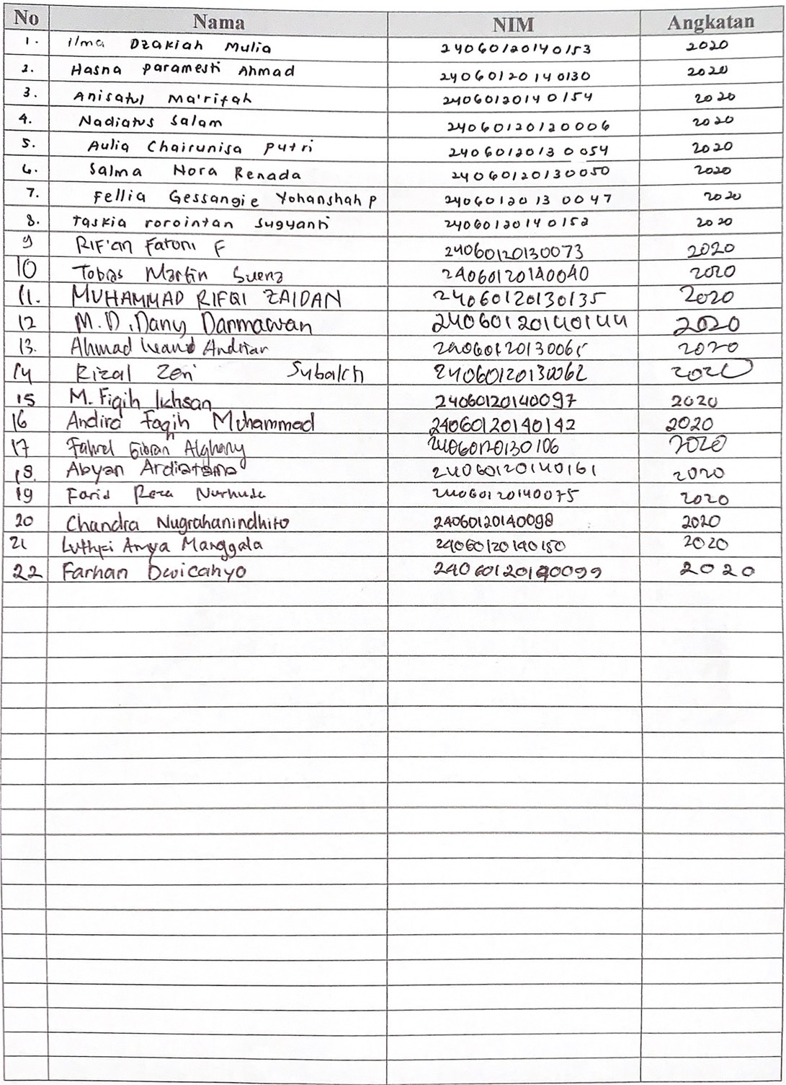

Berikut adalah pertanyaan yang diajukan dalam seminar tersebut:

1. Farhan Dwicahyo (2020): Dalam pembuatan aplikasi, apa kesulitan terbesarnya?

**Jawab:**

Kesulitan terbesar sebenarnya untuk komunikasi dengan divisi audit. Karena basis bukan IT dan hanya ada bagian hardware jadi lebih sulit untuk membuat program, karena kesulitan tidak dapat ditanya.

1. Luthfi Arya Manggala (2020): Apakah dari website yang dibuat menggunakan database sendiri atau dari perusahaaan? Jika dummy, ada berapa tabel di dummy?

**Jawab:**

Database yang digunakan dummy, karena perusahaan tidak memberikan database. Sebenarnya dicontohkan oleh perusahaan, tetapi perusahaan meminta untuk disamarkan.

1. Chandra Nugrahanindhito (2020): Terdapat 3 proses audit yang harus dilakukan berurutan. Apakah bisa dicoba proses terakhir baru plan?

**Jawab:**

Tidak bisa, karena untuk input dia sudah terhubung. Jadi mislnya belum diisi tidak dapat dilanjutkan ke proses setelahnya.

1. Abyan Ardiatama (2020): Yang diminta perusahaan sudah di-hosting atau belum?

**Jawab:**

Untuk hosting sendiri sebenarnya sudah dibuatkan server, tetapi harus login khusus divisi internal. Maka dari itu untuk seminar ini belum bisa menggunakan server yang sudah dihosting.

1. Salma Nora Renada (2020): Apakah aplikasi sudah diaplikasikan di perusahaan?

**Jawab:**

Sudah diaplikasikan, saat membuat sudah diberitahu bahwa aplikasi dalam satu bulan ke depan akan digunakan.

1. Aulia Chairunisa Putri (2020): Ada *role user* dan admin. Di perusahaan apakah admin ada orang spesifik yang memegang?

**Jawab:**

Untuk admin, saya sendiri juga tidak mennanyakan. Namun sempat diberitahu bahwa admin akan dipegang oleh divisi IT.

1. Anisatul Ma’rifah (2020): Ada 3 proses *audit*, *plan*, program, dan post audit. Apa perbedaan ketiga langkah tersebut?

**Jawab:**

Audit *plan* adalah rencana audit atau apa yang akan mereka audit. Audit program adalah detail dari audit. Untuk post-audit adalah permasalahan apa yang didapat dari audit.

1. Farid Reza Nurhuda (2020): Kira-kitra membutuhkan waktu berapa lama untuk pengembangan?

**Jawab:**

Pembuatan aplikasi ini membutuhkan waktu kurang lebih satu bulan, tetapi pengerjaan aktualnya kurang dari satu bulan (belum termasuk revisi).

1. Tobias Martin Suena (2020): Pada fitur kalender, apakah memungkinkan untuk *input* data sendiri?

**Jawab:**

Fitur kalender mungkin untuk *input* data sendiri. Namun perusahaan tidak ingin meng-*input* data langsung dari kalender.

1. Rif’an Fatoni Febrianto (2020): Terdapat beberapa kolom tabel yang kosong, datanya seperti apa?

**Jawab:**

Untuk audit program ada beberapa kolom yang kosong. Dari divisi audit meminta untuk jika tabel dibuka maka perusahaan dapat dicek detailnya. Jika data perusahaan sama dengan di atas, maka isi tabel otomatis sama.

1. Muhammad Drajat Dany Darmawan (2020): Pada target audit, jika tanggal melewati target apakah ada notifikasi?

**Jawab:**

Belum ada, jika ingin melihat *deadline* kegiatan bisa dari kolom *action* pada tabel Audit Plan.

1. Muhammad Fiqih Ikhsan (2020): Proses pengumpulan SRS bagaimana dan butuh waktu berapa lama?

**Jawab:**

Sebenarnya selama proses pembuatan tidak lama karena dikebut *deadline*. Divisi Internal Audit telah menetapkan *deadline* per program.

1. Andira Faqih Muhammad (2020): Jika semisal ke depannya audit ingin input perusahaan tetapi ada yang kegiatan yang berbeda. Apakah harus *input* ulang atau bisa *update*?

**Jawab:**

Jika *audit job* berbeda, ada dua kemungkinan, mungkin berbeda kegiatan atau terdapat kesalahan *input*. Jika ada kegiatan yang berbeda harus *input* ulang.

1. Rizal Zeri Subakti (2020): Dari Fahrel sendiri, mengapa menggunakan PHP Native?

**Jawab:**

*Framework*nya sebenarnya tidak ditentukan, tapi karena keterbatasan waktu jadi disarankan untuk menggunakan native agar mempermudah koordinasi.

1. Nadiatus Salam (2020): Apakah website yang digunakan sudah dicek *responsive*-nya?

**Jawab:**

Belum dicoba sendiri tetapi sempat dicoba oleh divisi audit dan bisa *responsive*.

Demikian notulen ini dibuat untuk dapat digunakan sebagai pengganti daftar hadir bagi mahasiswa yang diseminarkan dan bukti keaktifan bagi peserta seminar.

|  |  |
| --- | --- |
| Mengetahui,  Dosen Pembimbing  Dr. Eng. Adi Wibowo, S.Si., M.Kom.  NIP. 198203092006041002 | A picture containing text  Description automatically generatedNotulis  Fellia Gessangie Y. P.  NIM 24060120130047 |